CAHIER DE PARTICIPANT
Site web de l’Agence Nationale d’Investissements des Collectivités Territoriales

Partie A : Kit d’administration 4
I. Espace de connexion 4
II. Tableau de bord 6
III. Entête 17
Bannière 17
Schéma 17
Menu 21
Schéma 21
Menu « Niveau 1 » 23
Menu « Niveau 2 » 25
Menu « Niveau 3 » 27
Réseaux sociaux 29
Schéma 29
IV. Personnaliser 35
V. Page 55
Schéma : créer une nouvelle page 55
Schéma : comment associer une page à un menu 57
VI. Article 67
Schémas : créer un article 67
67
Liste des articles 69
Catégorie 77
VII. Media 81
Image 81
Vidéo 85
Schéma : insérer une vidéo 85
Comment publier une vidéo sur YouTube ? 89
Comment insérer la vidéo publiée sur votre site ? 93
VIII. Documents 97
IX. Rapports 99
Liste des rapports 99
Catégorie rapport 101
X. Partenaire 103
XI. Paramètres 107
XII. Utilisateurs 109
XIII. Import 115
Partie B : Intranet 117
I. Espace de connexion 118
II. Documents 120
III. Catégories 124
IV. Corbeille 126
V. Utilisateurs 128

Partie A : Kit d’administration

Espace de connexion

L’accès à l’espace de connexion ce fait via le lien d’accès suivant :
(http://www.i2c-mali.com/anict/gestion).
Il est ensuite nécessaire de disposer d’un compte utilisateur (nom d’utilisateur et mot de passe) pour se connecter.
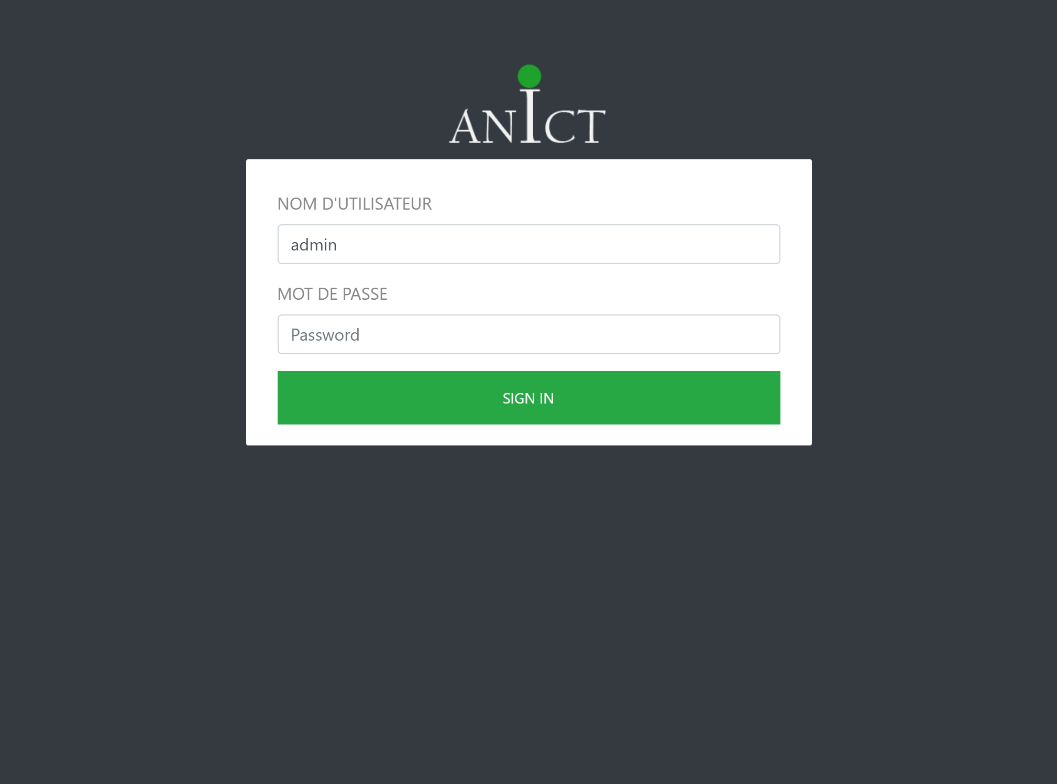

Une fois renseigner les deux champs, cliquez sur connexion.

Tableau de bord
Entête

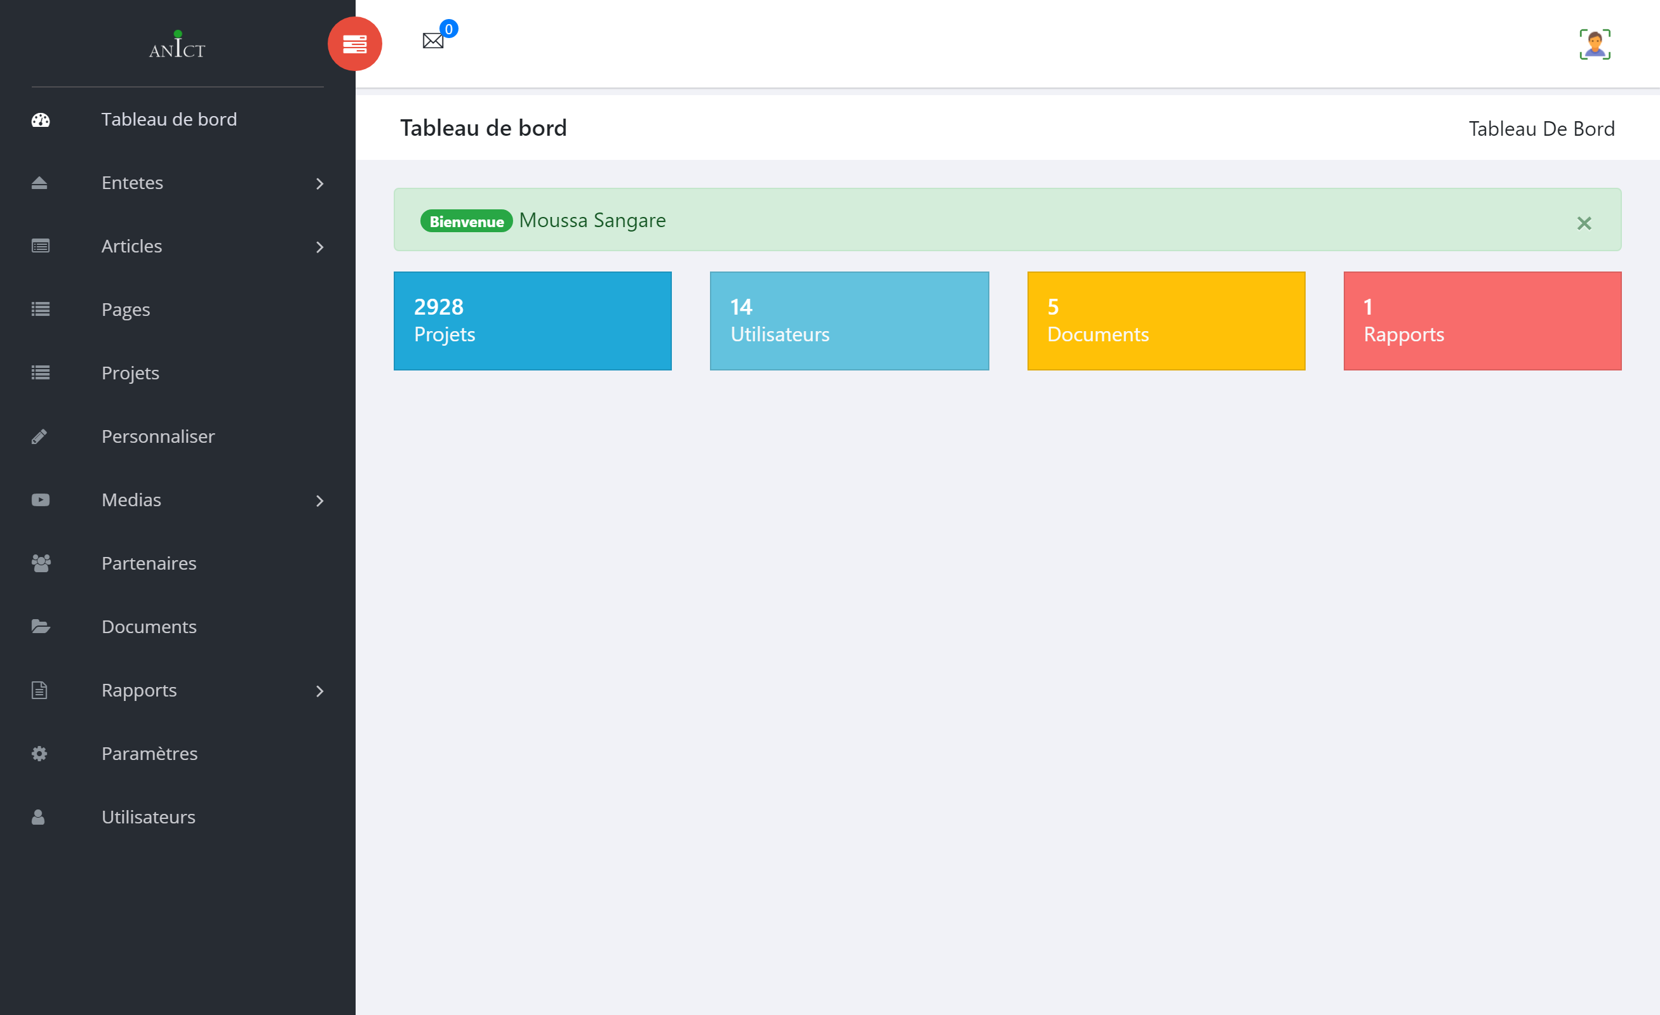

Menu principal

Le tableau de bord renseigne sur l’état du système c’est-à-dire le nombre de projets, le nombre d’utilisateurs, le nombre de documents et le nombre de rapports.

c
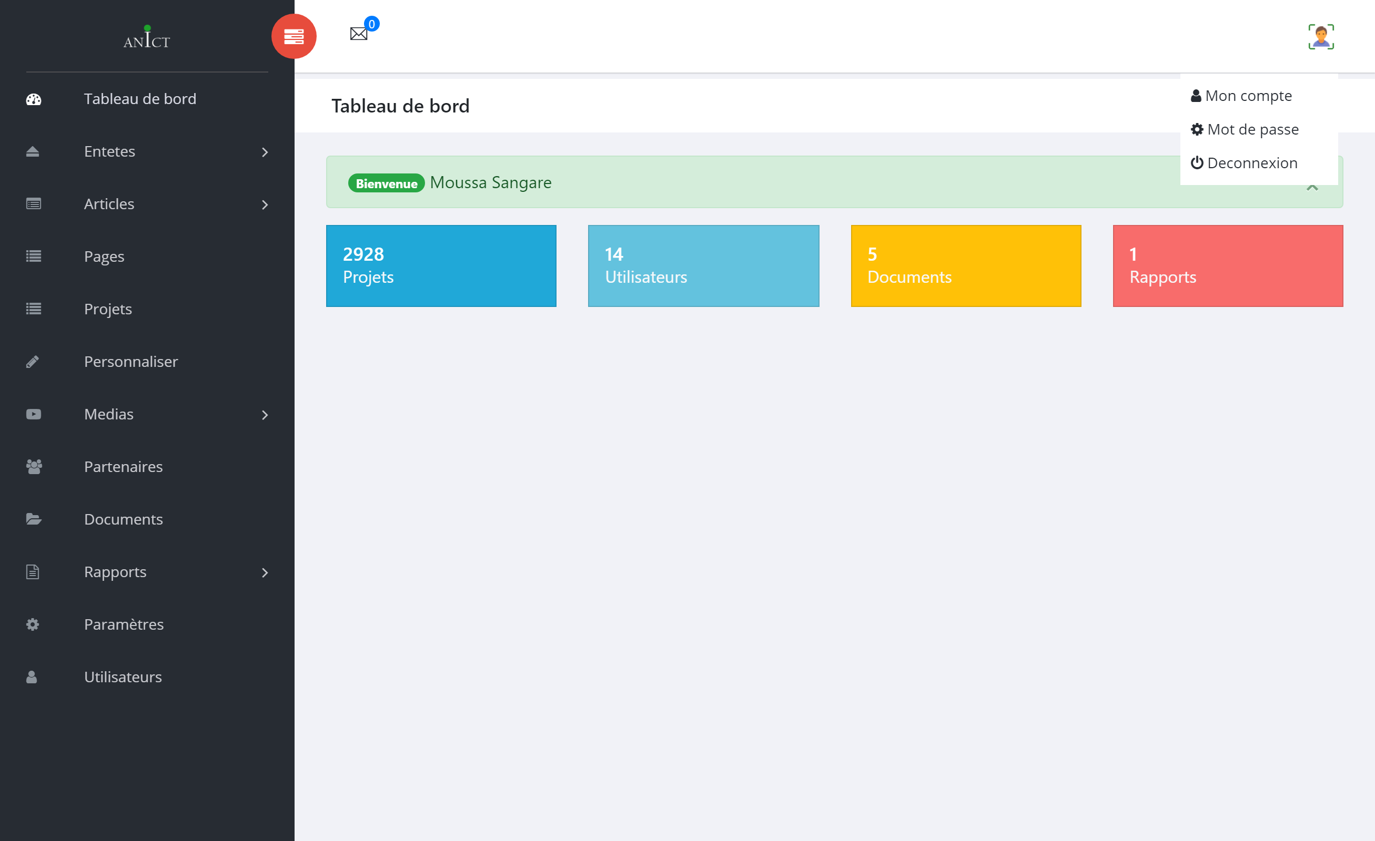

Voir les dénonciations
Pour modifier ou se déconnecter du compte utilisateur


En cliquant sur Dénonciations

Il y a une liste contenant la liste des dénonciations ainsi que les différents fichiers joints qui s’affiche.

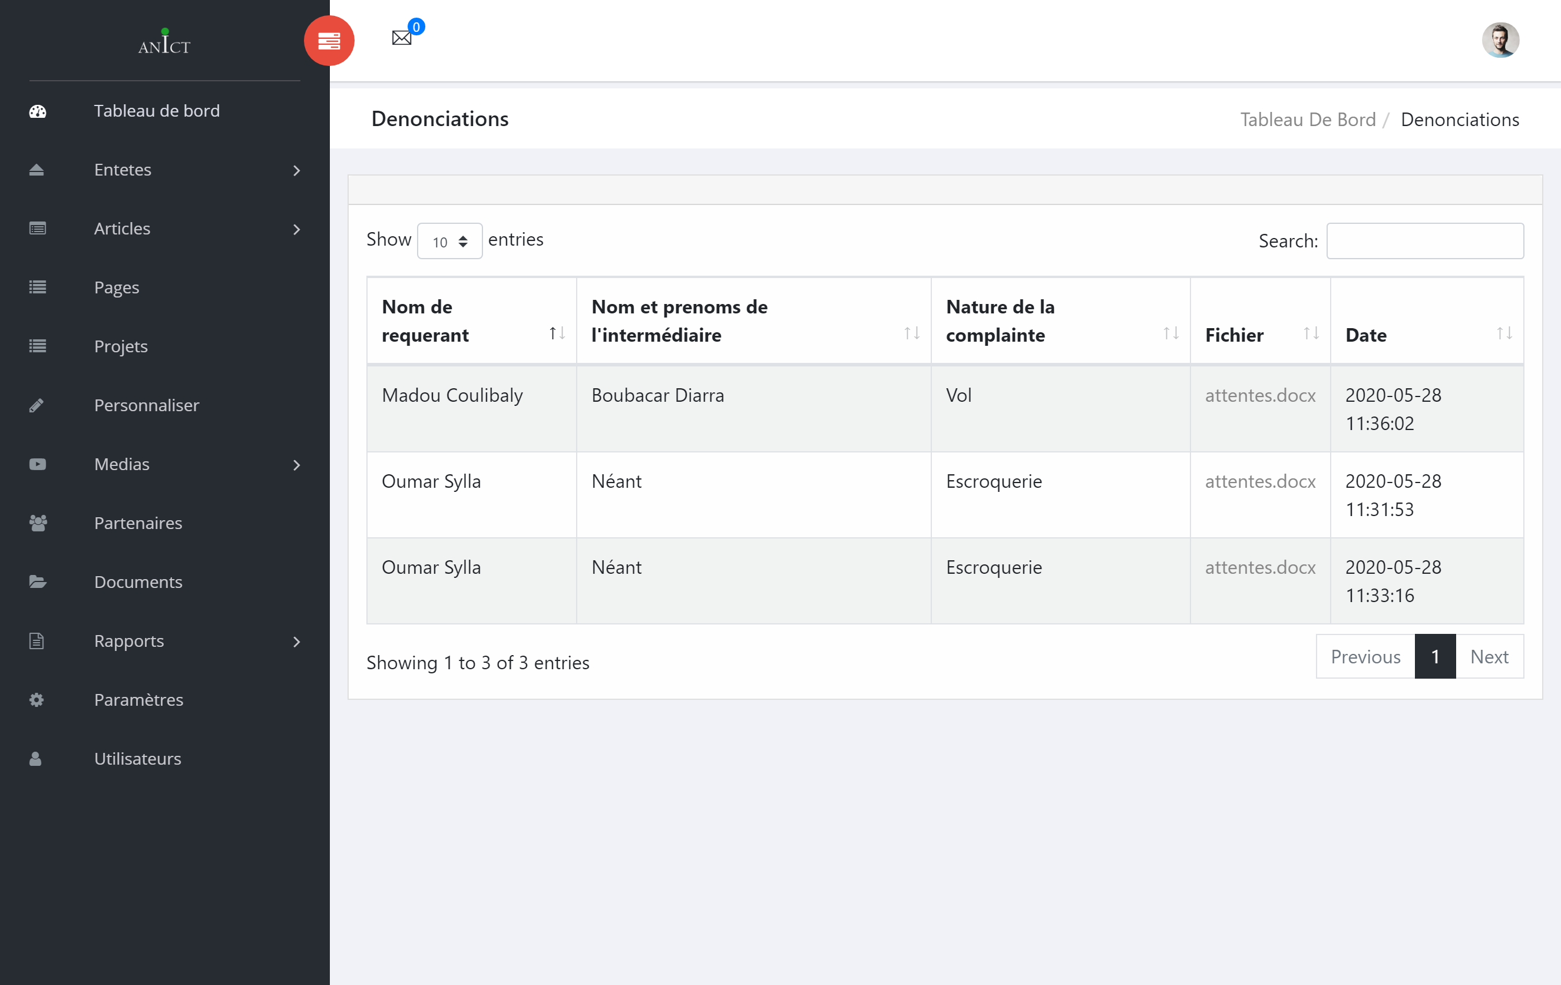


En cliquant sur

Cette partie permet de modifier les informations personnelles de votre compte c’est-à-dire changer le nom, prénom, photo de profil ou nom d’utilisateur du compte
Nom de famille de l’utilisateur
Prénom de l’utilisateur
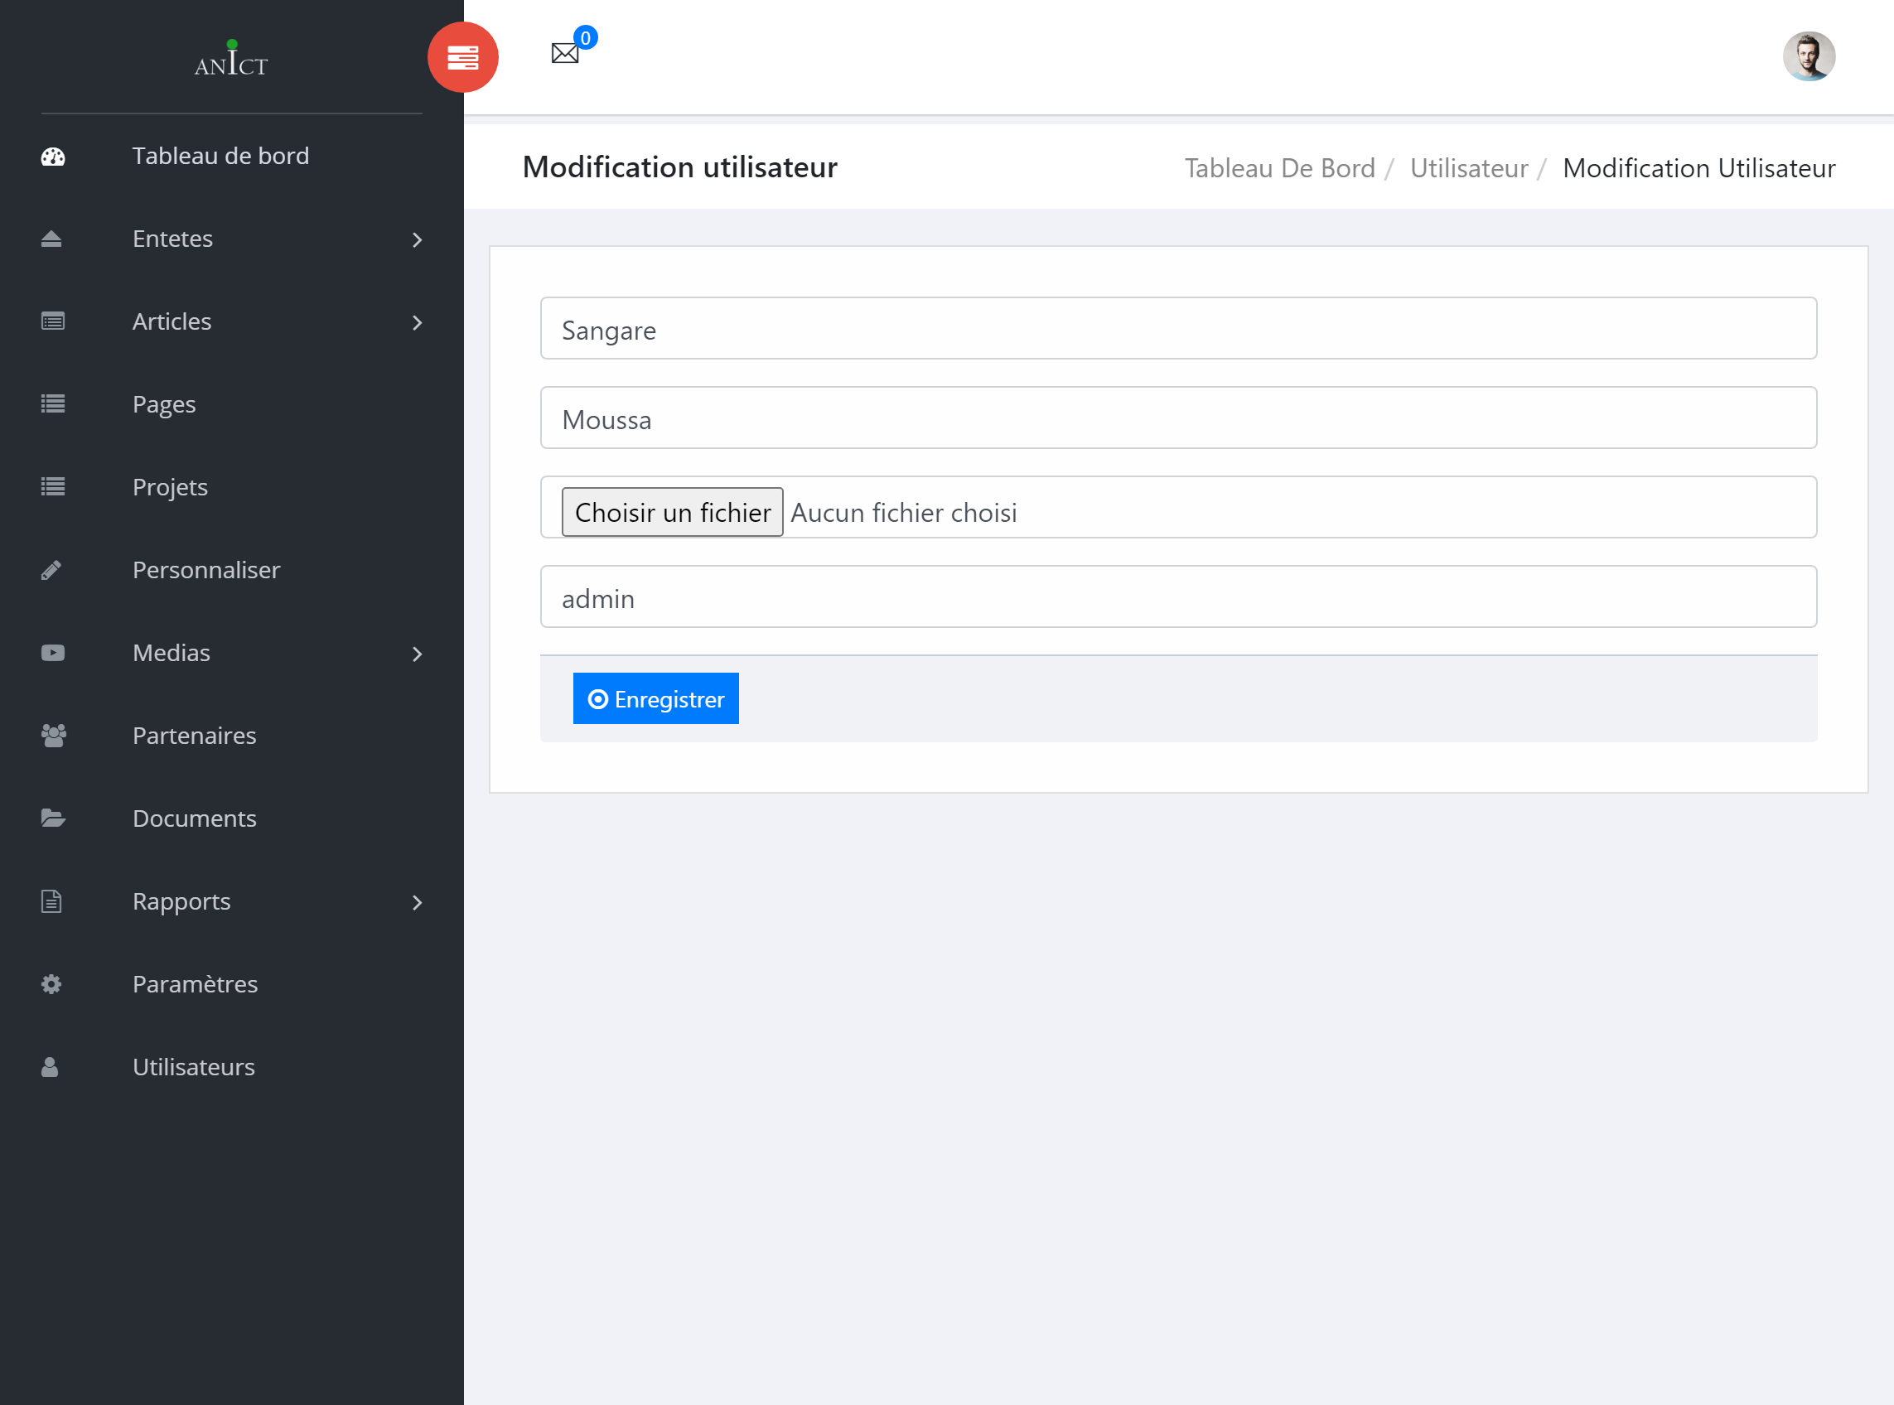

Permet d’enregistrer les modifications
Nom d’utilisateur
Photo de profil de l’utilisateur

En cliquant sur
Cette partie vous permet de changer votre propre mot de passe.

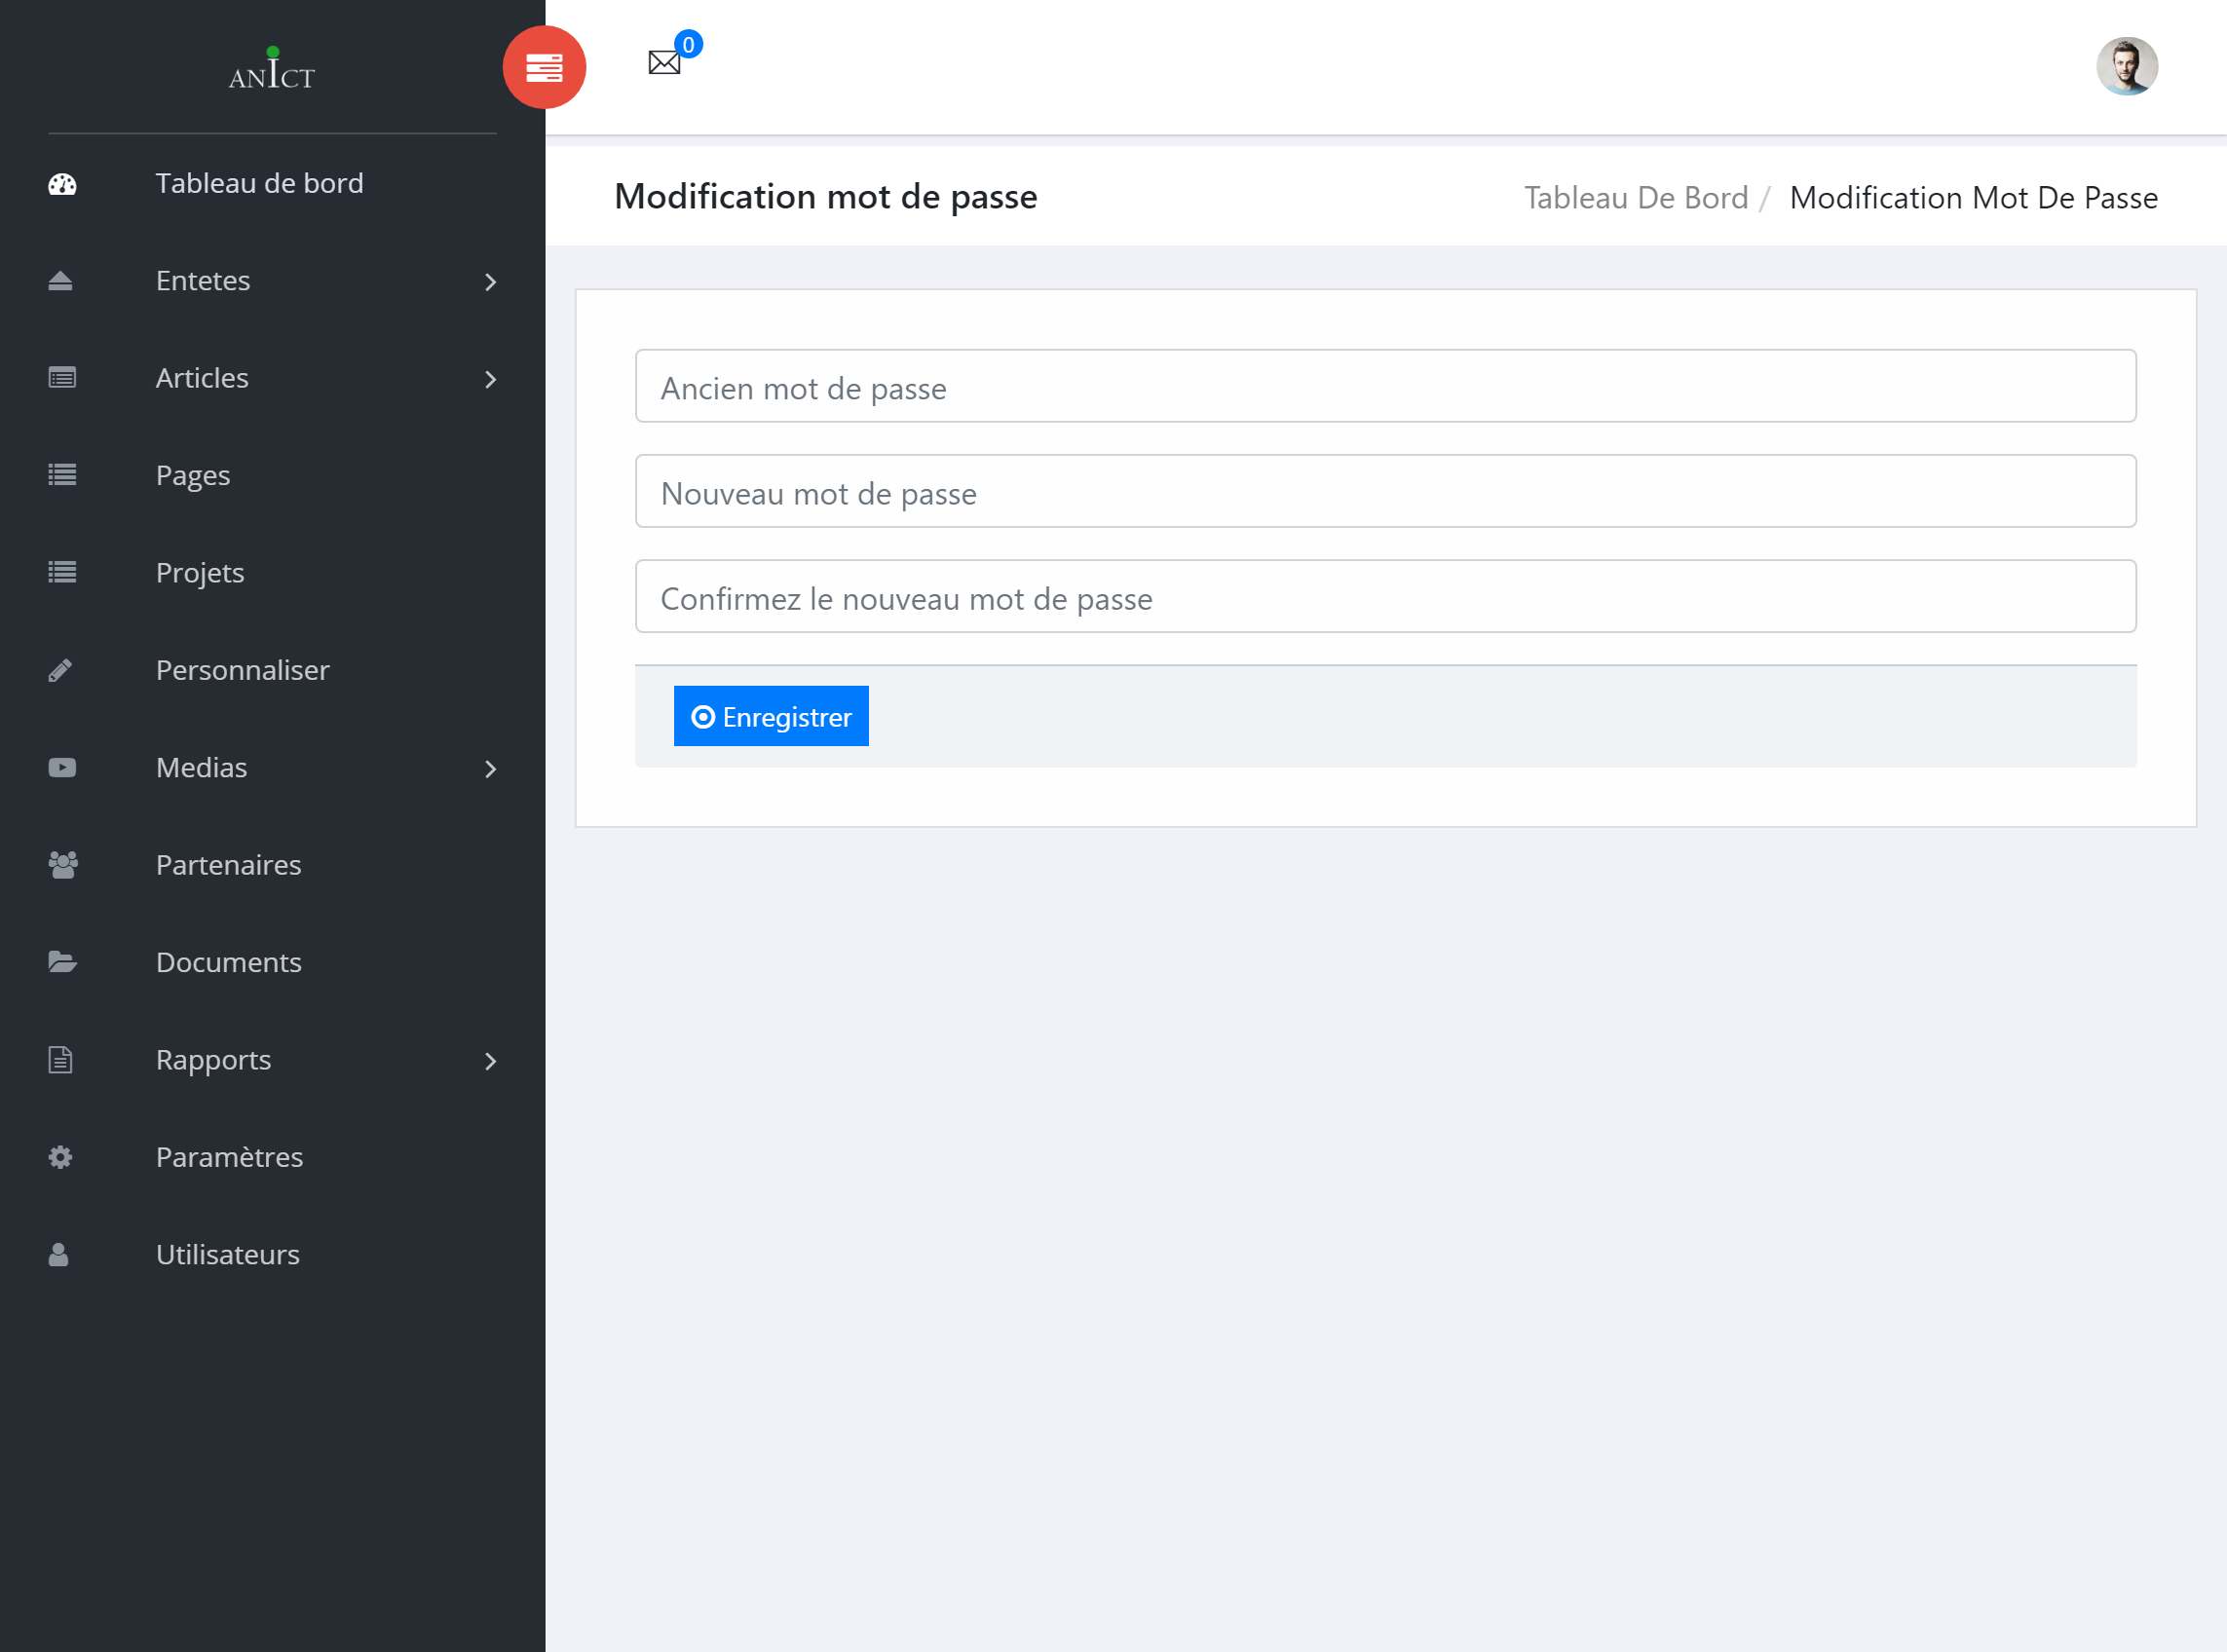

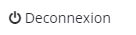
Le bouton

Déconnecte l’utilisateur de l’espace d’administration

Entête

Cette rubrique concerne toutes les éléments de l’entête du site (bannière, menu, réseaux sociaux). Elle permet une modification des différents éléments.

Bannière

Schéma
Rendez-vous dans la rubrique Entetes > Bannière

Début

Trouver une image de taille 1020 x 170

Ajouter l'image à partir du formulaire à droite

Elle permet l’insertion d’une image au niveau de l’entête. La taille recommandée de l’image à insérer est 1020x170

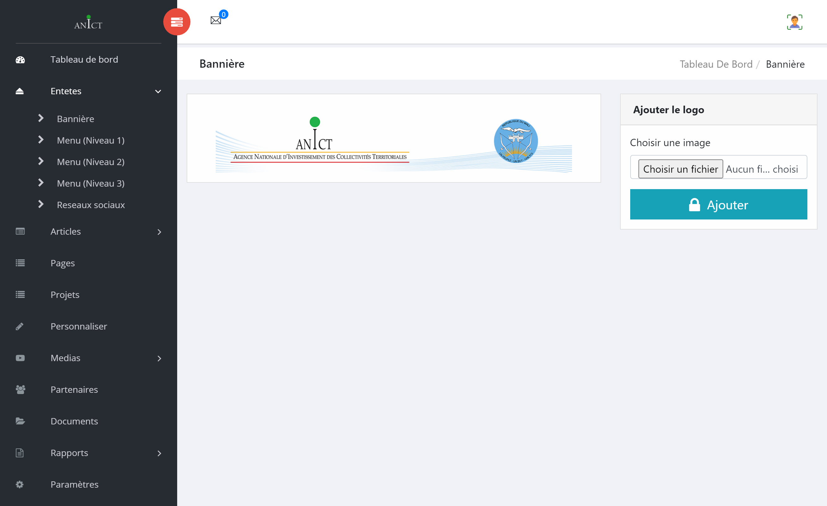

Permet d’insérer l’image de la bannière

Menu

Schéma

Rendez vous dans la rubrique Entetes > Menu (Niveau 1) ou Entetes > Menu (Niveau 2) ou Entetes > Menu (Niveau 3)

Début

Si le lien du menu renvoi à une page externe
Remplir tous les champs du formulaire à droite sauf le champ du lien et rendez-vous dans la rubrique page > nouvelle page pour créer une page
Sinon

Si oui
Une fois la page créée, copiez le lien de la page dans la « liste des pages »
Remplir tous les champs du formulaire à droite puis cliquer sur « ajouter ».
NB : Le lien inséré doit être un lien externe au site internet de l’ANICT

Rendez-vous dans la rubrique Entetes > Menu (Niveau 1), collez le lien dans le champ lien du menu correspondant puis cliquez sur le bouton « modifier »

Menu « Niveau 1 »

Le Menu « Niveau 1 » concerne les menus qui s’affichent en première position sur le site, ceux sont des menues racines qui n’ont pas de parent.

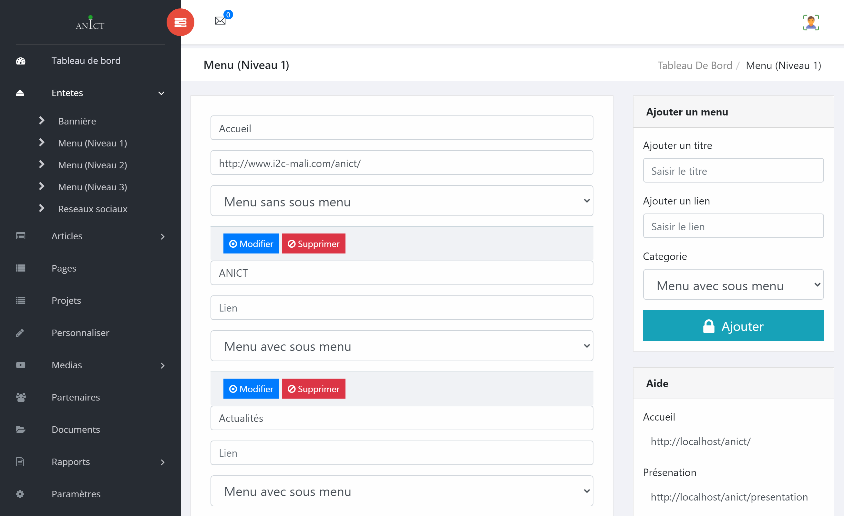

Pour ajouter un menu (Niveau 1), il faut :
- Insérer le titre du menu,
- Insérer le lien (interne ou externe),
- Spécifier la catégorie dans la liste déroulante
Permet de modifier le menu correspondant

Permet de supprimer le menu correspondant

Menu « Niveau 2 »

Ils sont les sous menus du menu « Niveau 1 » sur le site. Pour ajouter un menu « Niveau 2 », il faut préciser son parent dans la liste déroulante.

Menu parent
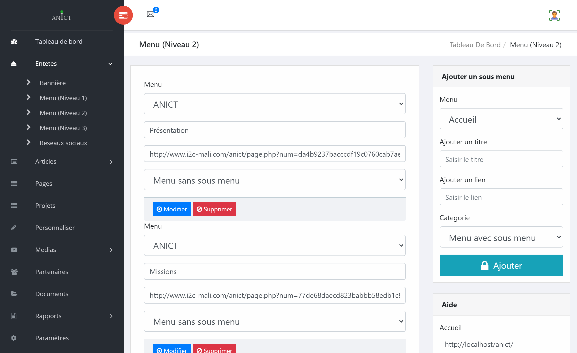

Permet de préciser si le menu comporte un sous menu ou pas
Titre du menu
Pour ajouter un Menu (Niveau 2), il faut :
- Choisir le menu parent
- Insérer le titre du menu,
- Insérer le lien (interne ou externe),
- Spécifier la catégorie dans la liste déroulante

Lien du menu

Menu « Niveau 3 »

Le Menu « Niveau 3 » concerne les menus qui s’affichent en troisième position sur le site, ce sont des menus qui ont comme parents les Menus du « Niveau 2 ».
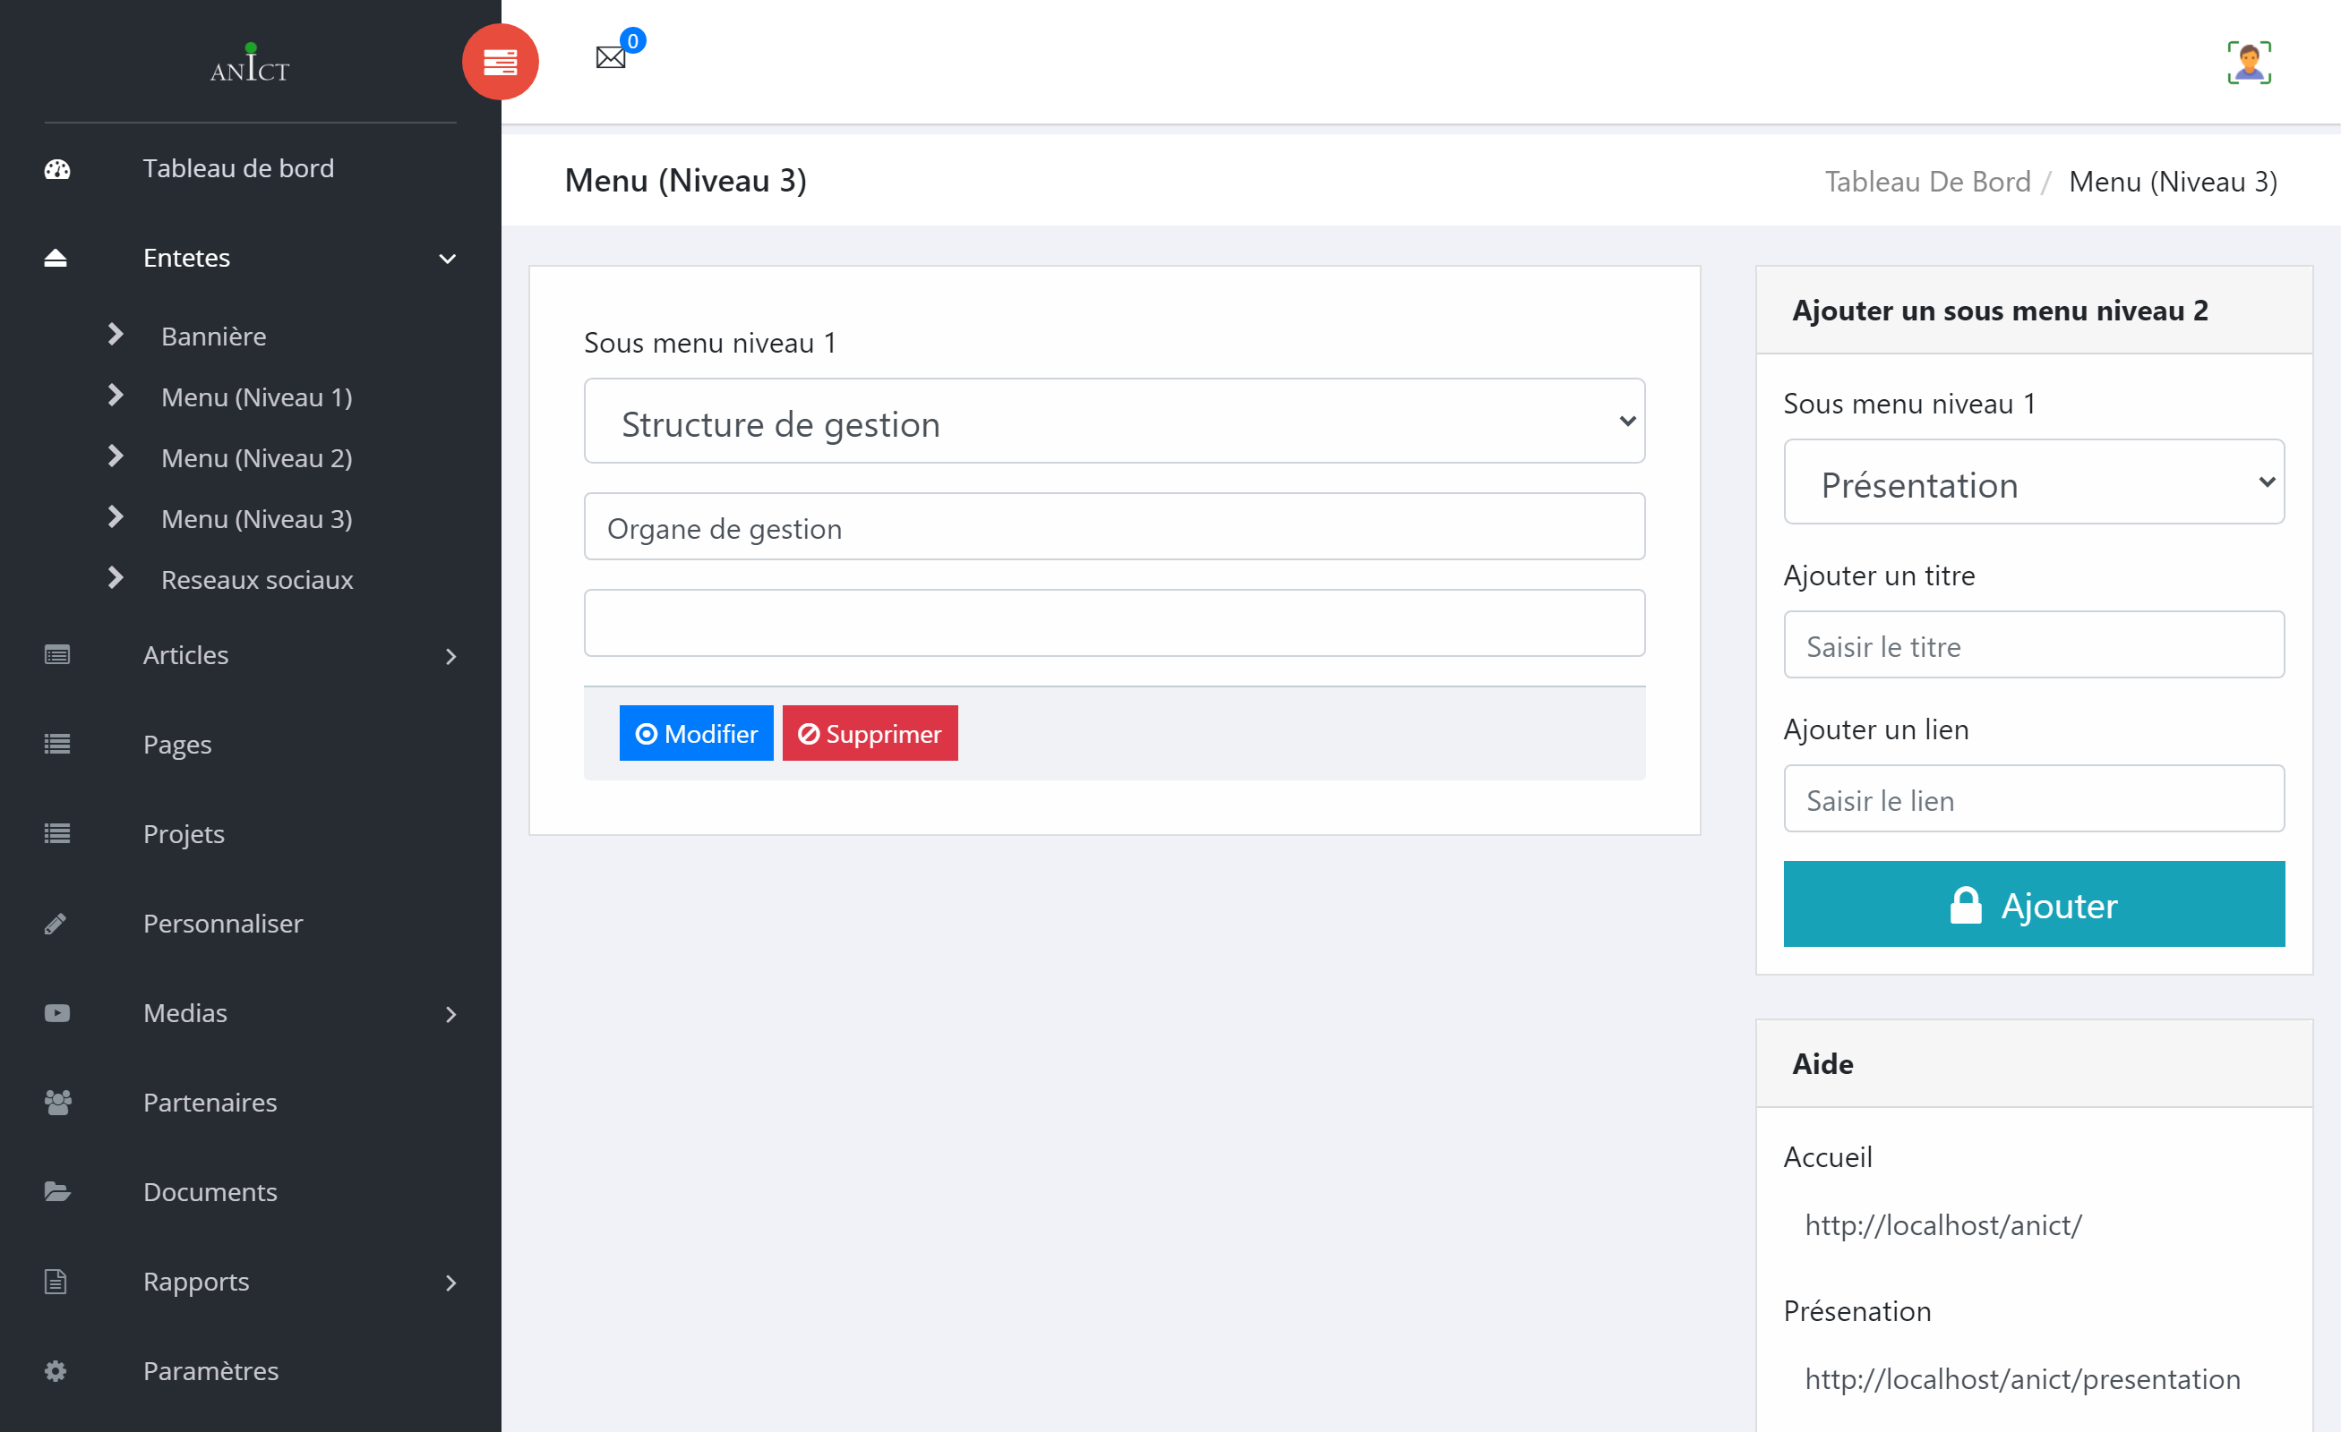

Pour ajouter un Menu (Niveau 3), il faut :
- Choisir le menu parent
- Insérer le titre du menu,
- Insérer le lien (interne ou externe),
- Spécifier la catégorie dans la liste déroulante

Réseaux sociaux

Schéma
Rendez vous dans la rubrique Entêtes > Réseaux sociaux

Début

Remplir tous les champs et cliquez sur le bouton « Ajouter »

Cette rubrique donne un formulaire contenant la liste des réseaux sociaux, et donne la possibilité d’ajouter d’autres.
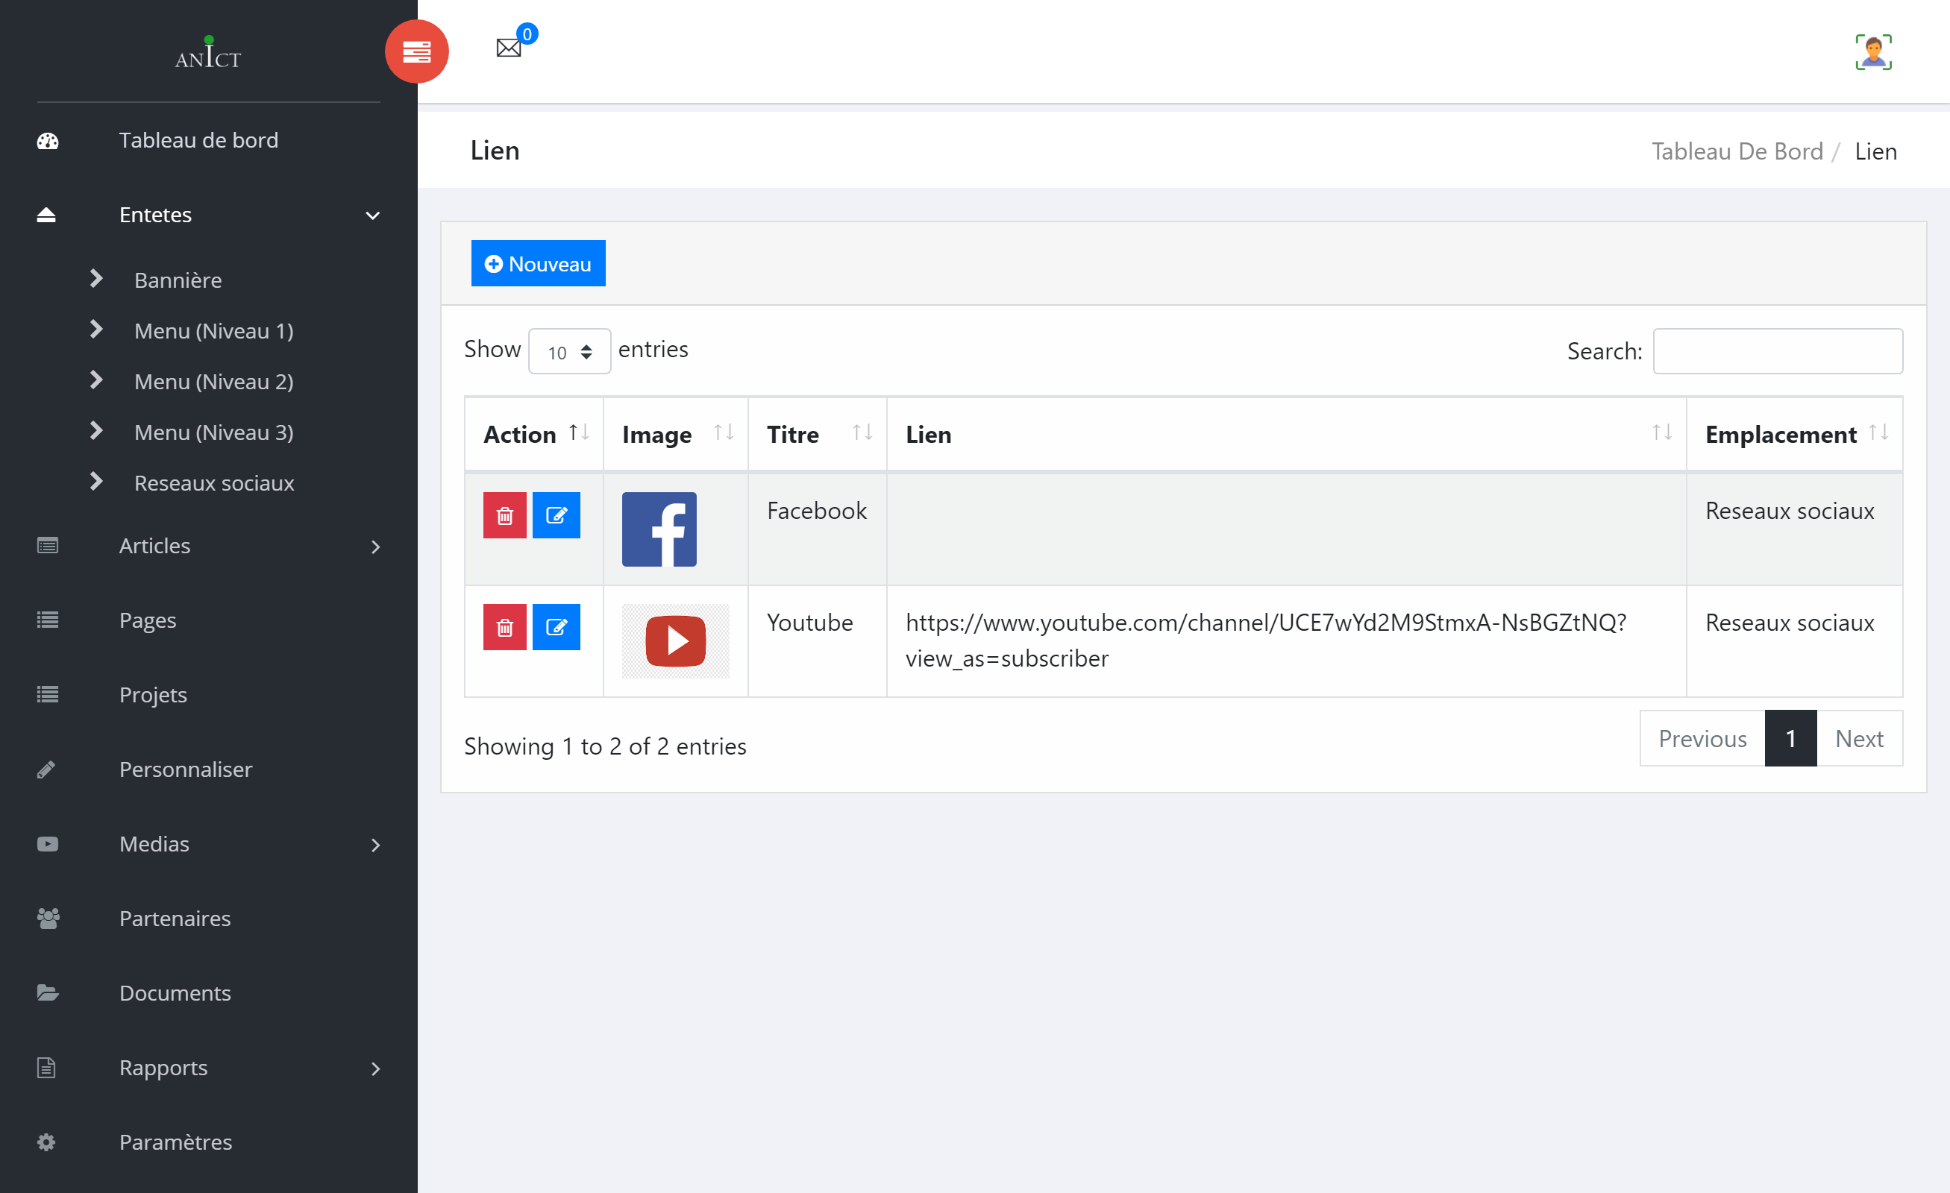
Permet d’ajouter de nouveau réseaux sociaux

Permet de modifier le reseau social correspondant
Permet de supprimer le reseau social correspondant

En cliquant sur « Nouveau » l’interface ci-dessous s’affiche
Permet d’insérer l’icone du réseau
Permet d’insérer le titre
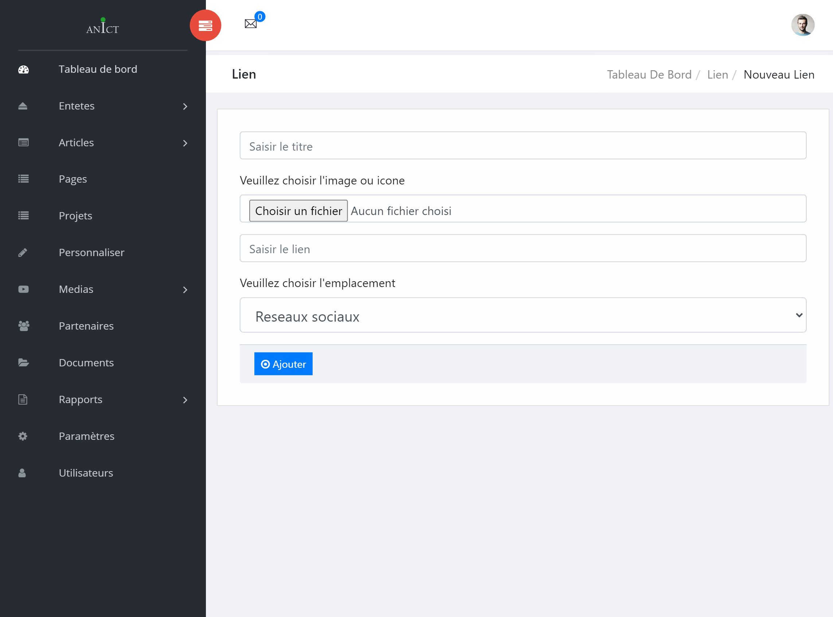

Permet d’insérer le lien

En cliquant sur « Modifier »

Permet de modifier l’icone
Permet de modifier le titre
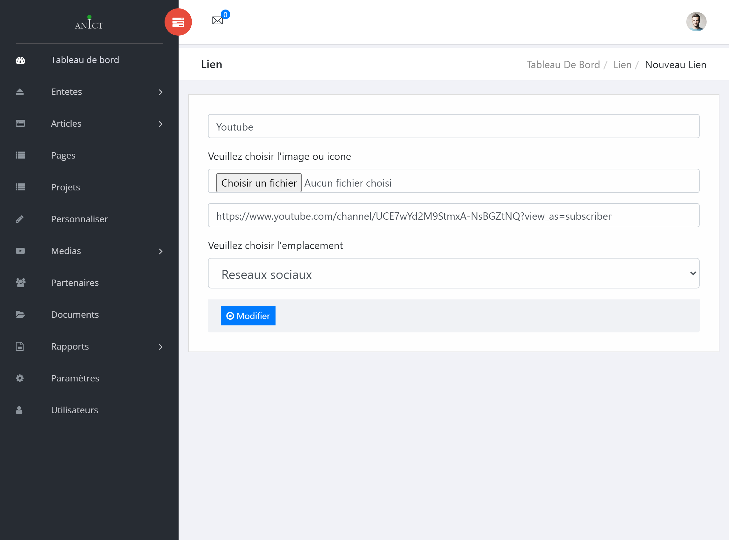

Permet de modifier le lien

Personnaliser

Elle concerne les différentes parties de la page d’accueil
1
2
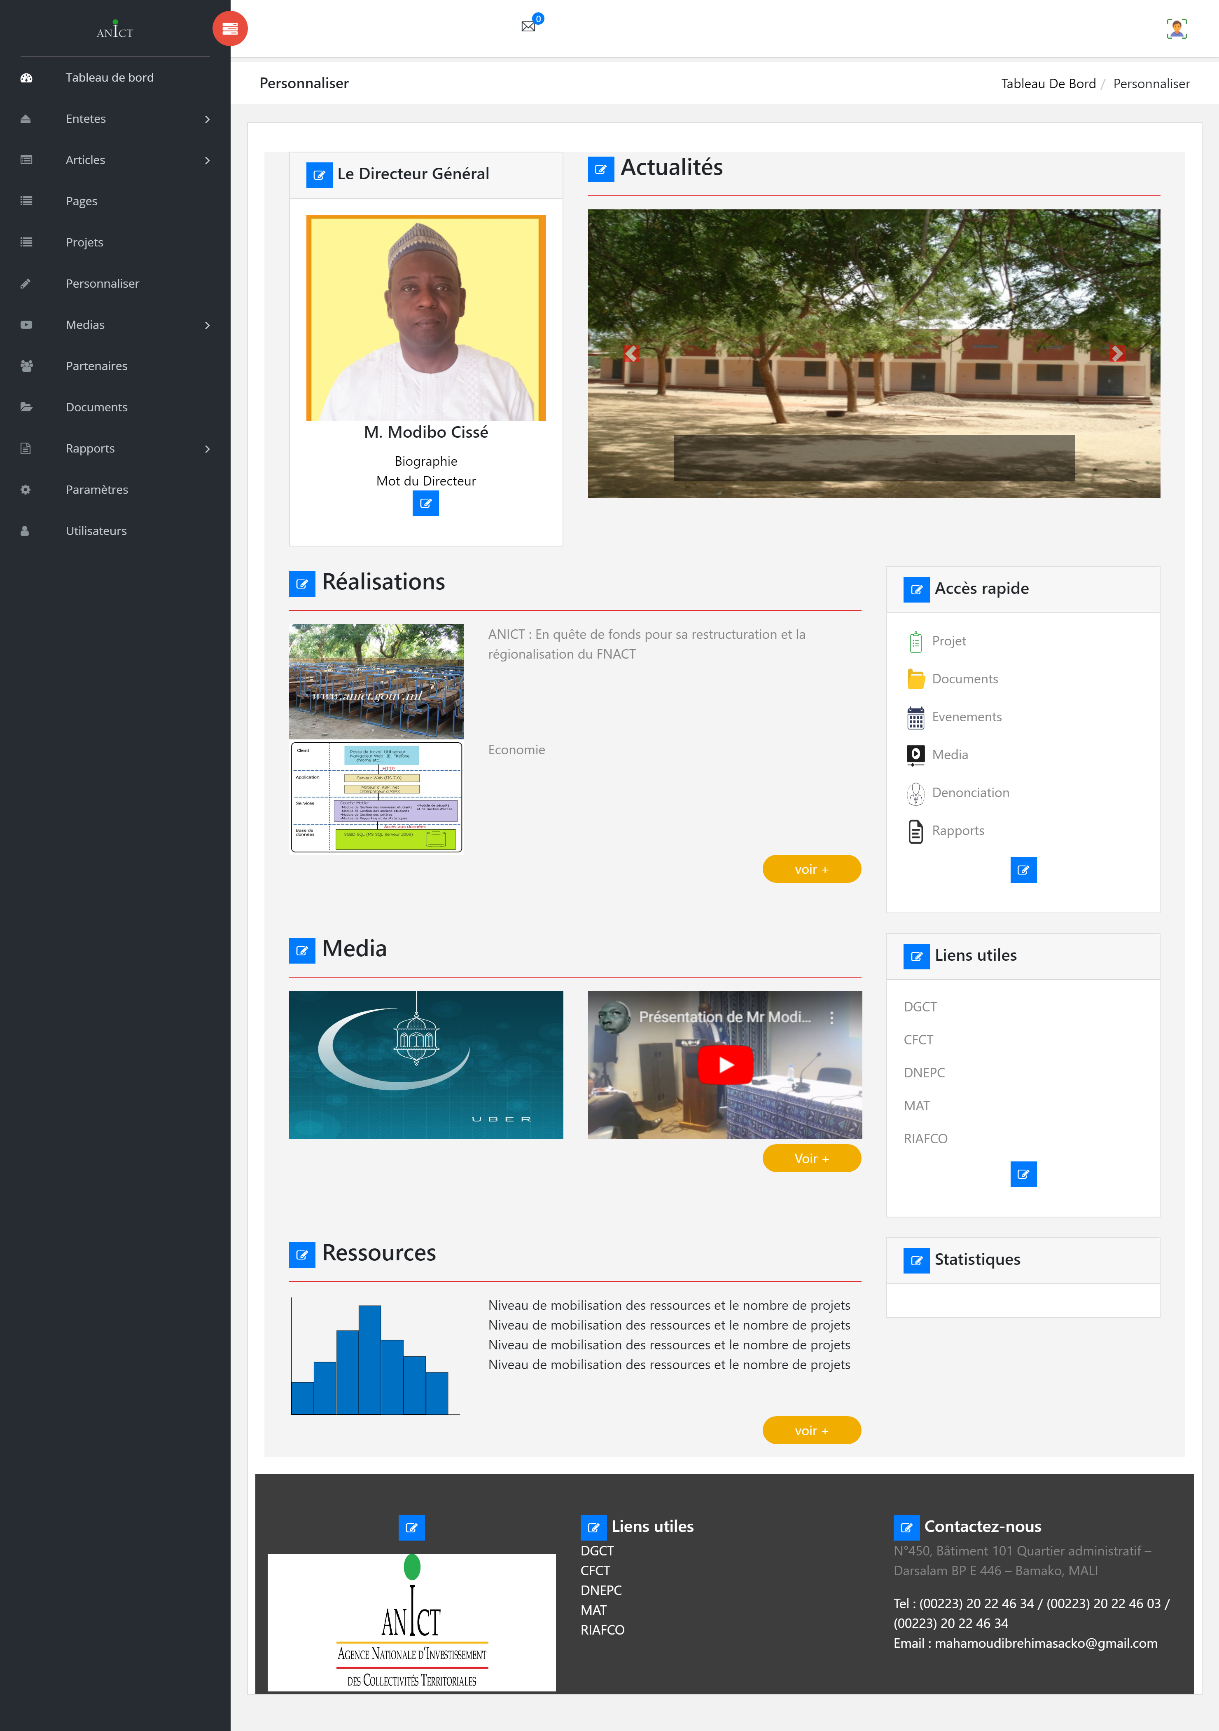

3

5

4

7

6

8
10

9
13

11
12

14

En cliquant sur
1

Permet de modifier le titre de la rubrique « Le Directeur Général »
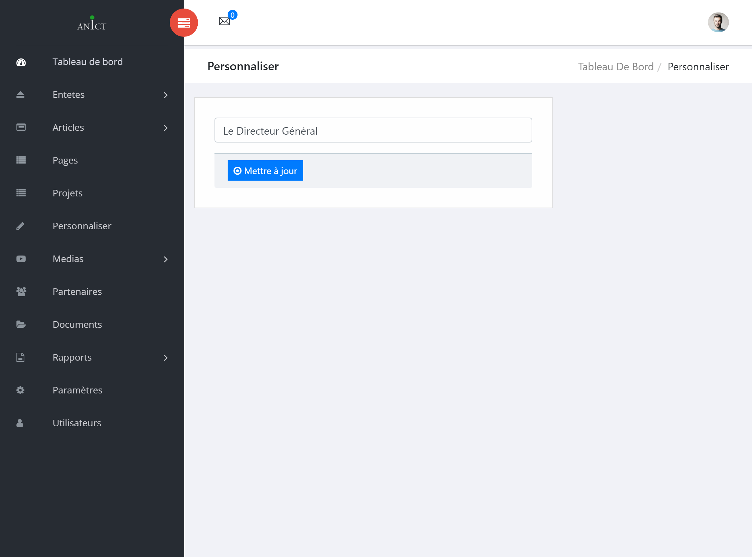

Le titre de la rubrique ou du bloc
Permet d’enregistrer la modification

En cliquant sur
2

Permet de modifier le titre de la rubrique « Actualités »
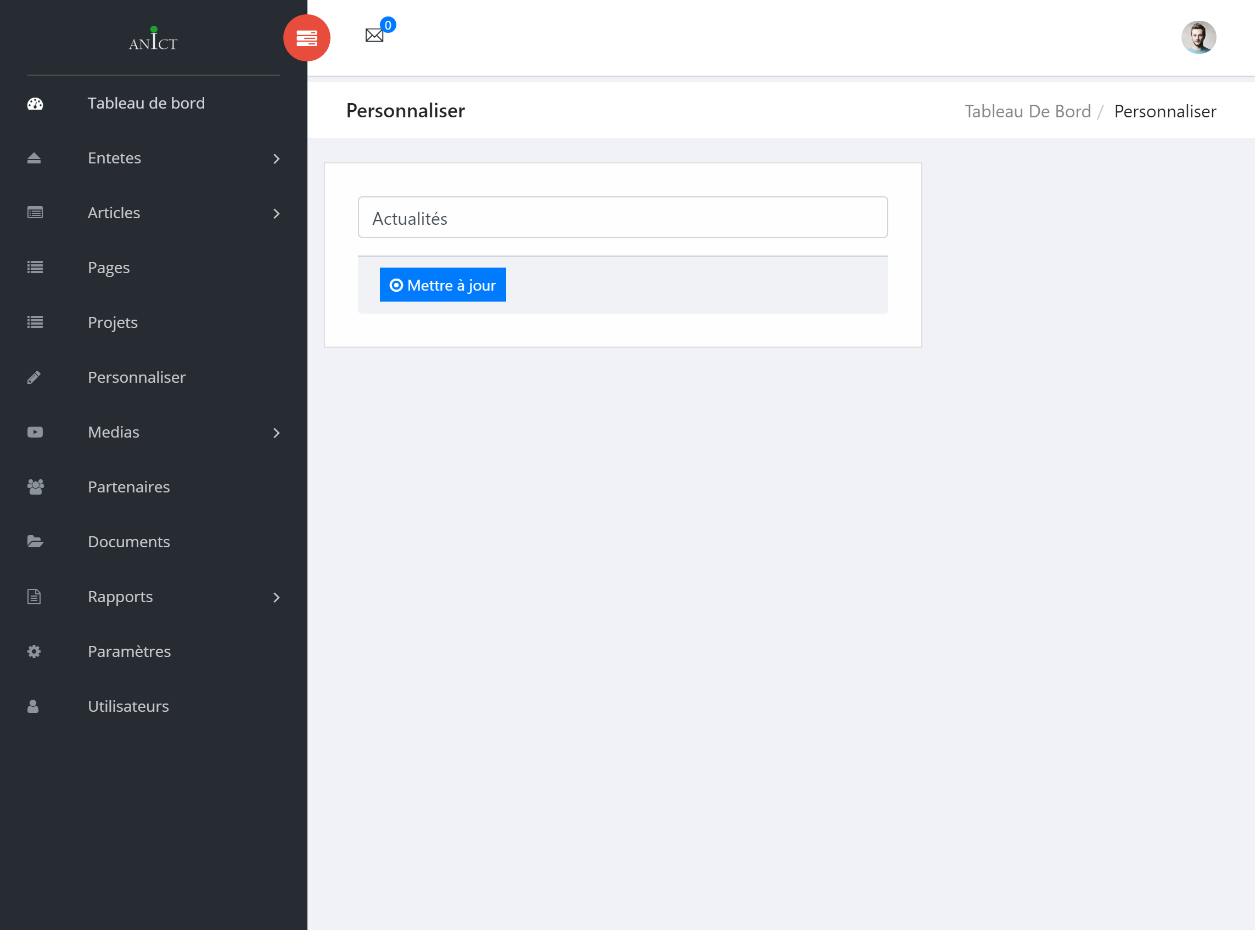

Le titre du bloc
Permet d’enregistrer la modification

En cliquant sur
3

Permet de modifier les informations du Directeur
Lien du premier bouton dans le bloc

Le titre du premier bouton dans le bloc
Nom et prénom du directeur
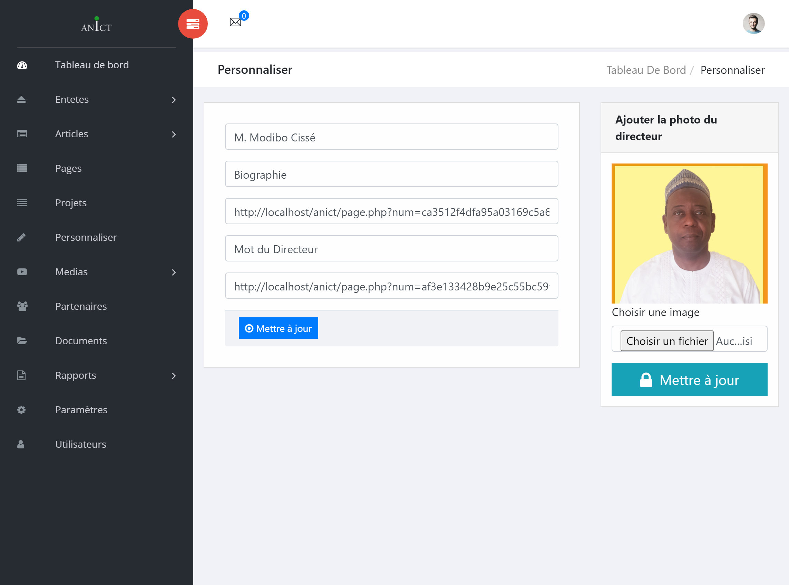

Le titre du deuxième bouton dans le bloc
Lien du deuxième bouton dans le bloc
Permet d’enregistrer les modifications
Permet de changer la photo du directeur

En cliquant sur
4

Permet de modifier le titre de la rubrique « Réalisations »
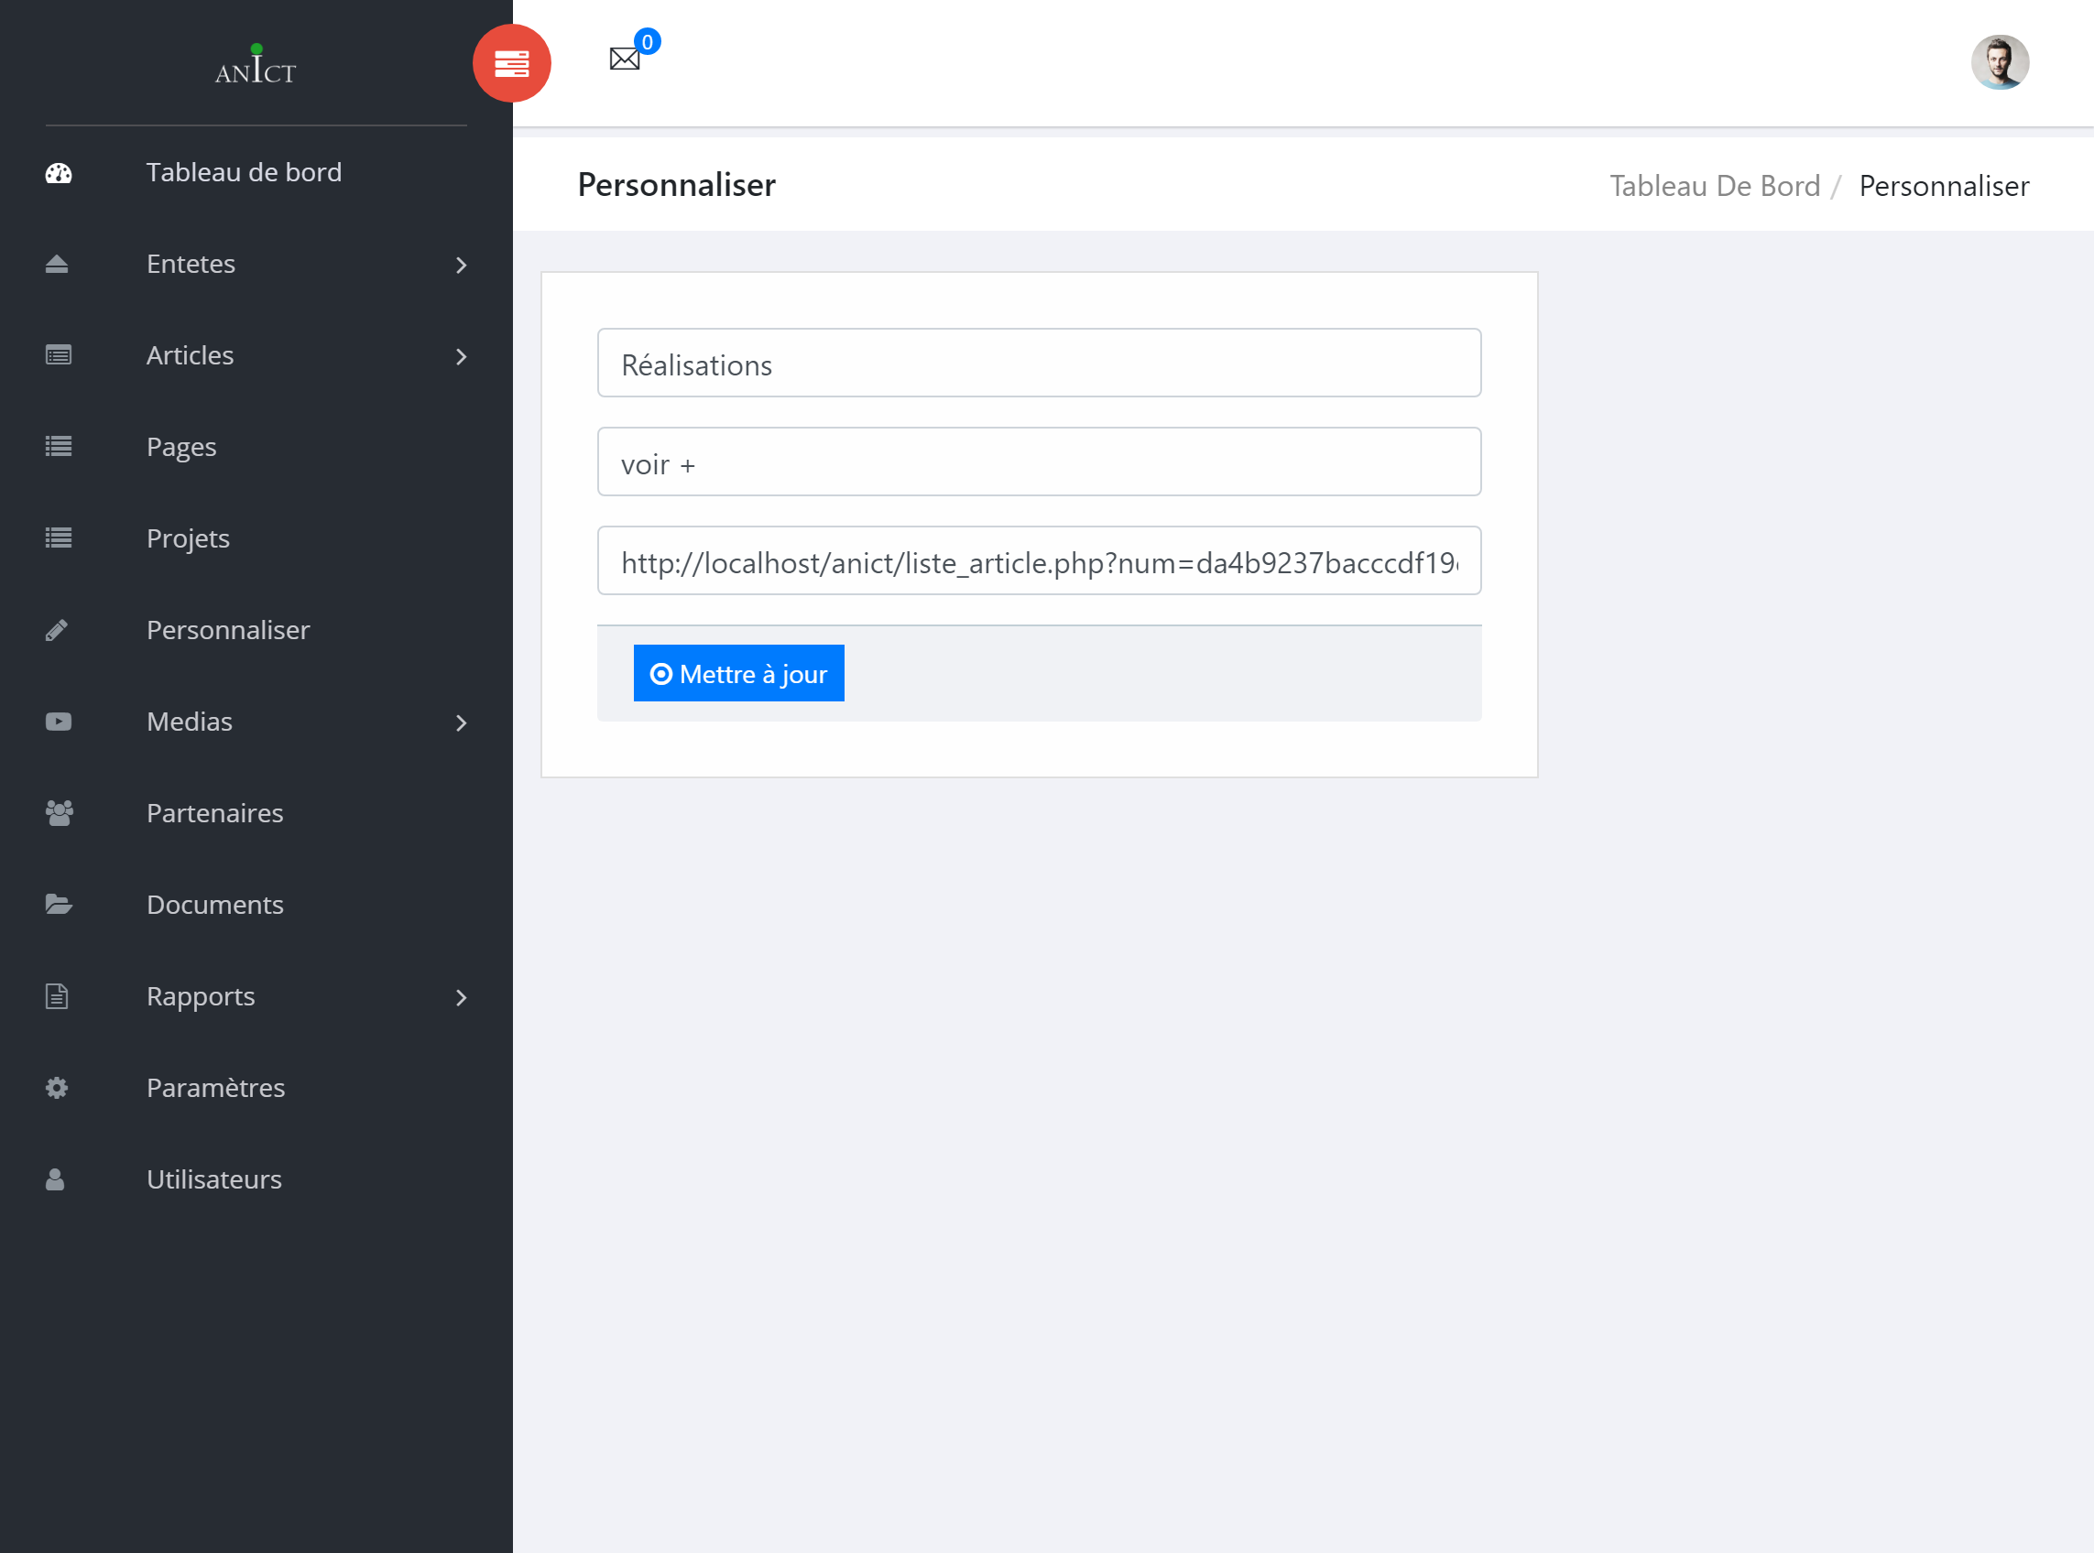

Le titre du bloc
Le titre bouton dans le bloc

Le lien du bouton dans le bloc

Permet d’enregistrer les modifications

En cliquant sur
5

Permet de modifier le titre de la rubrique « Accès rapide »
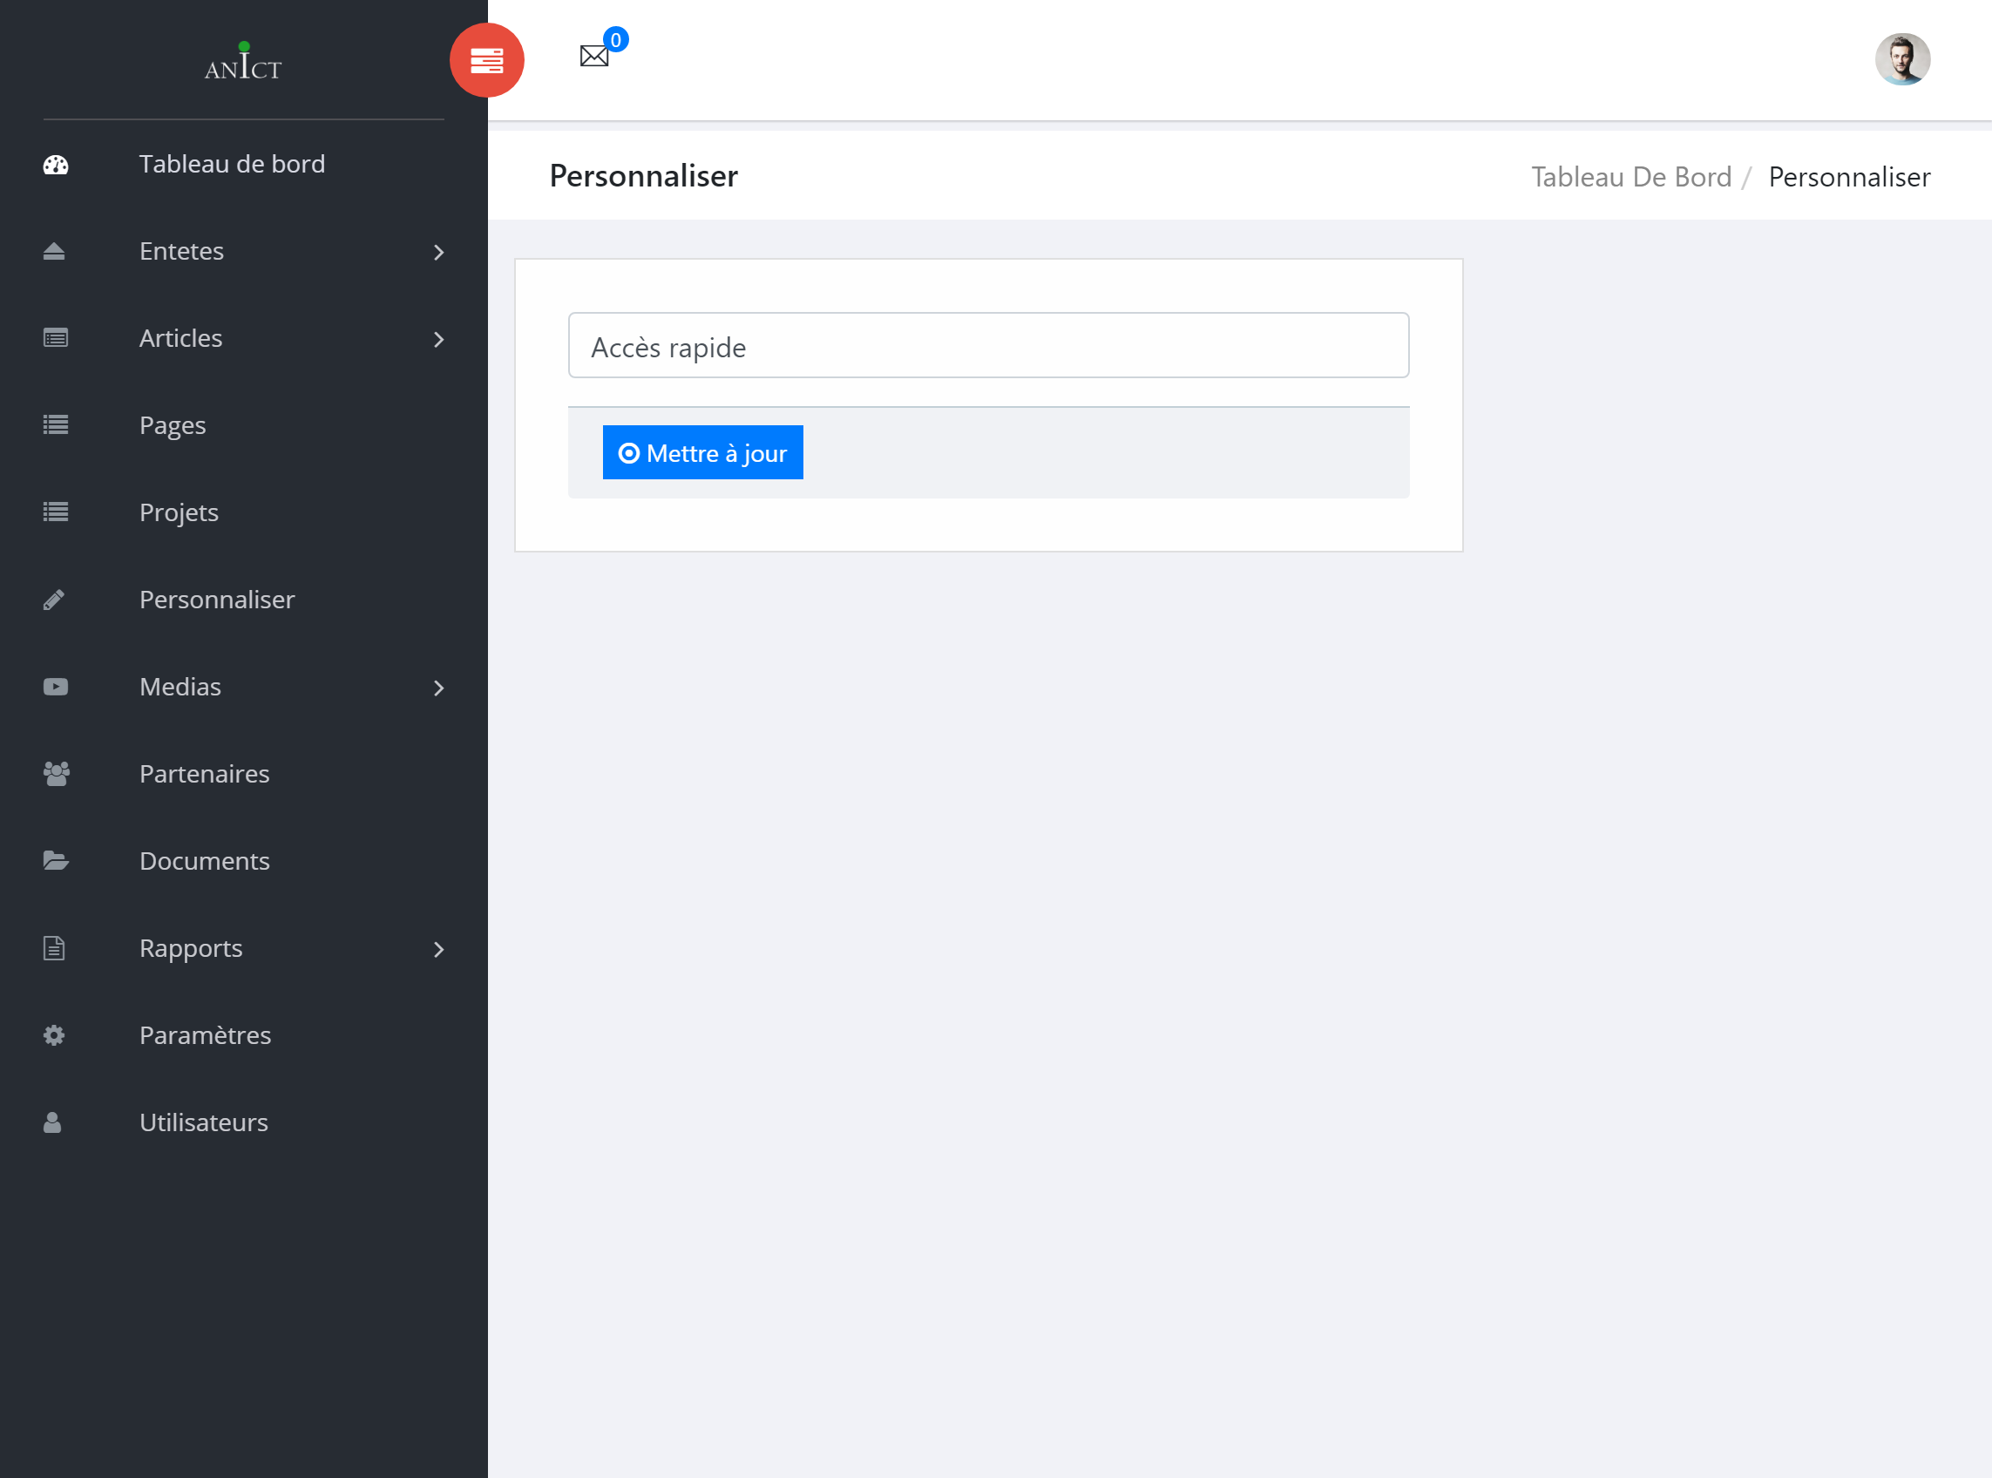

Le titre du bloc

Permet d’enregistrer les modifications

En cliquant sur
6

Permet de modifier les liens de l’accès rapide
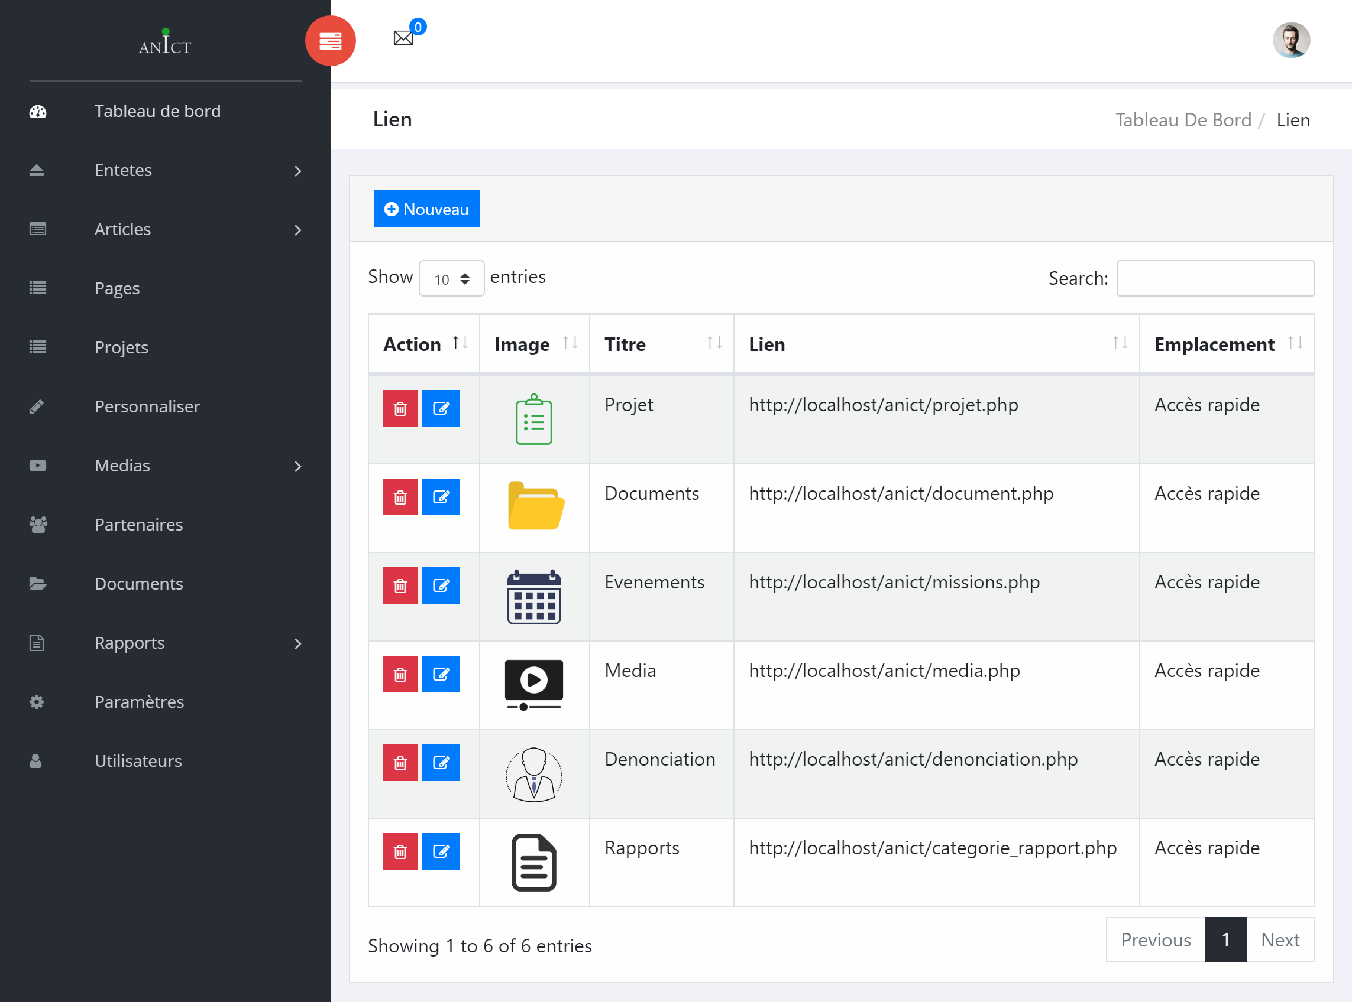
Permet d’ajouter d’autres liens dans accès rapide

Permet de modifier le lien correspondant
Permet supprimer le lien correspondant

En cliquant sur
7

Permet de modifier le titre de la rubrique « Media »
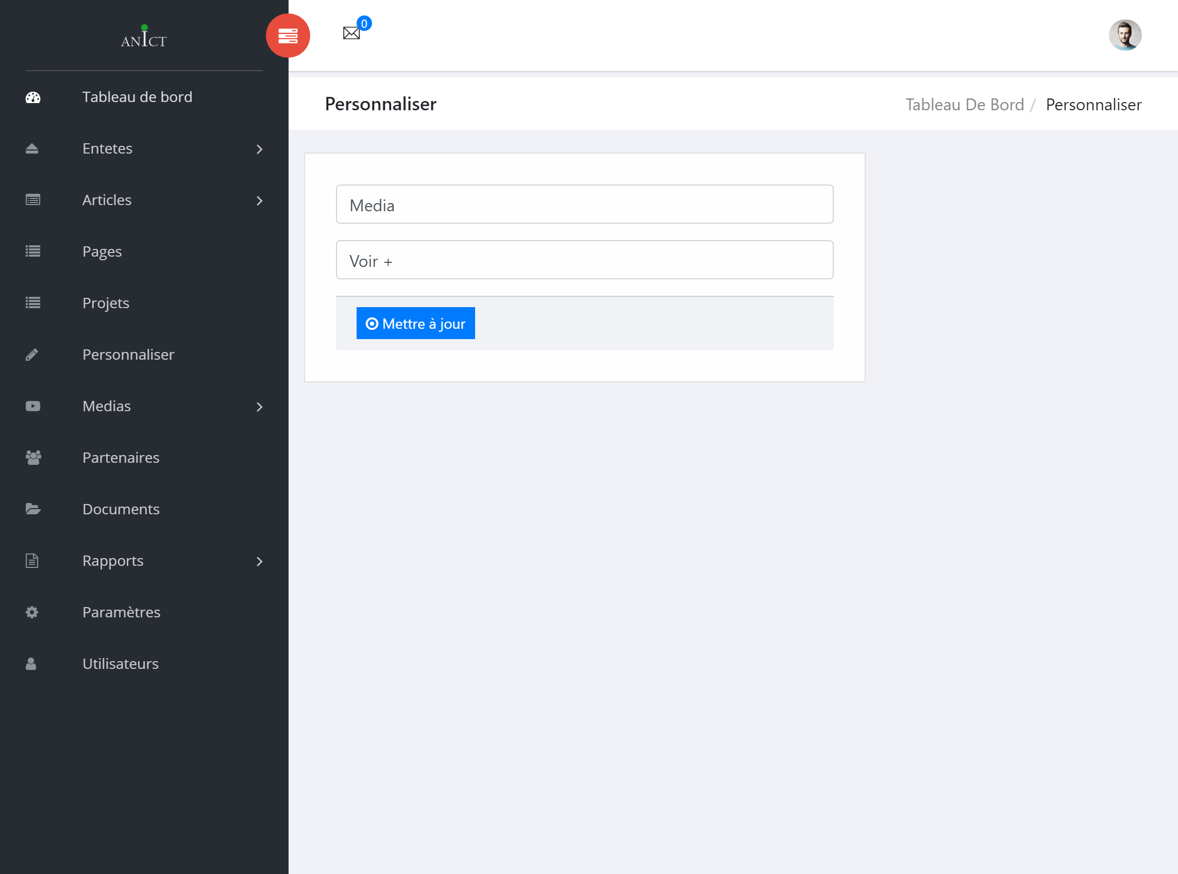

Le titre du bloc
Le titre du bouton dans le bloc

Permet d’enregistrer les modifications

En cliquant sur
8

Permet de modifier le titre de la rubrique « Liens utiles »
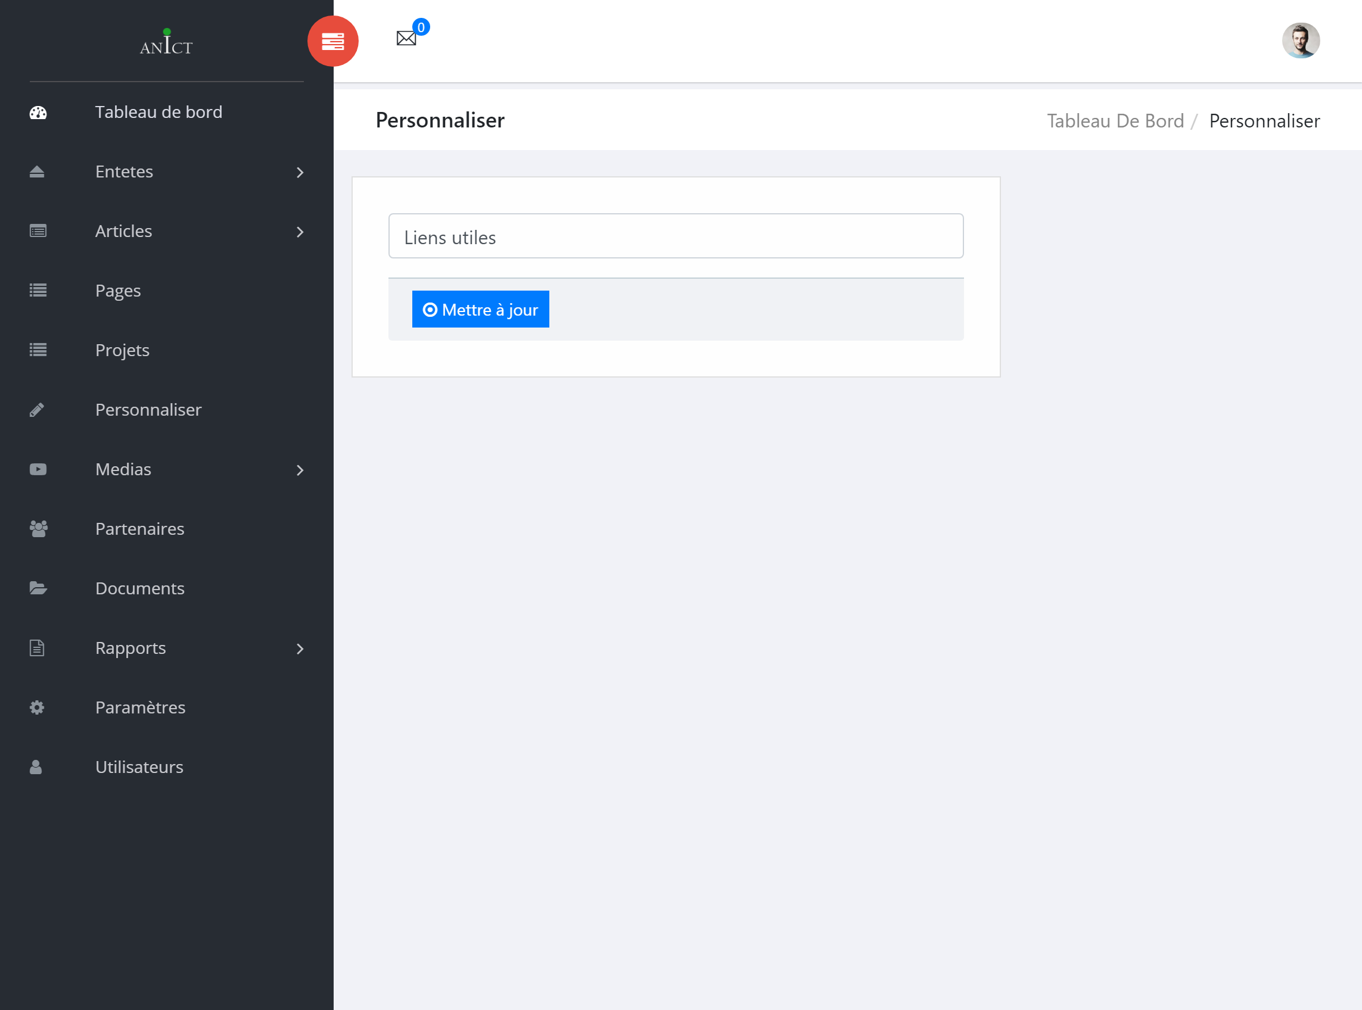

Le titre du bloc

Permet d’enregistrer la modification

En cliquant sur
9

Permet de modifier les liens utiles
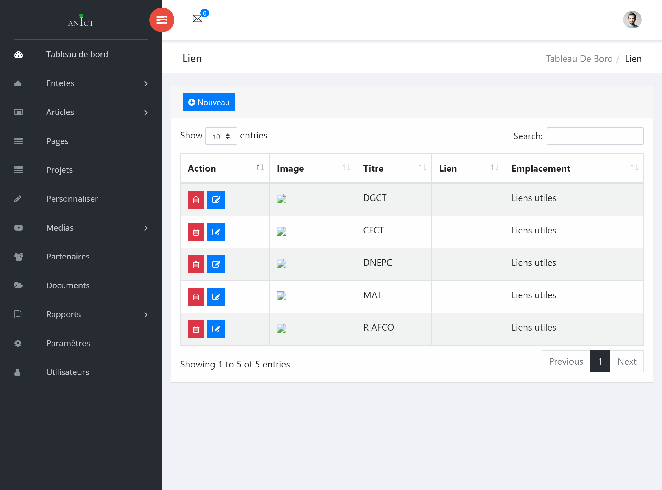

Permet de modifier le lien correspondant
Permet supprimer le lien correspondant

En cliquant sur

Permet de modifier le titre, la description et l’image de la rubrique « Ressources »
La description du bloc
Le titre du bloc
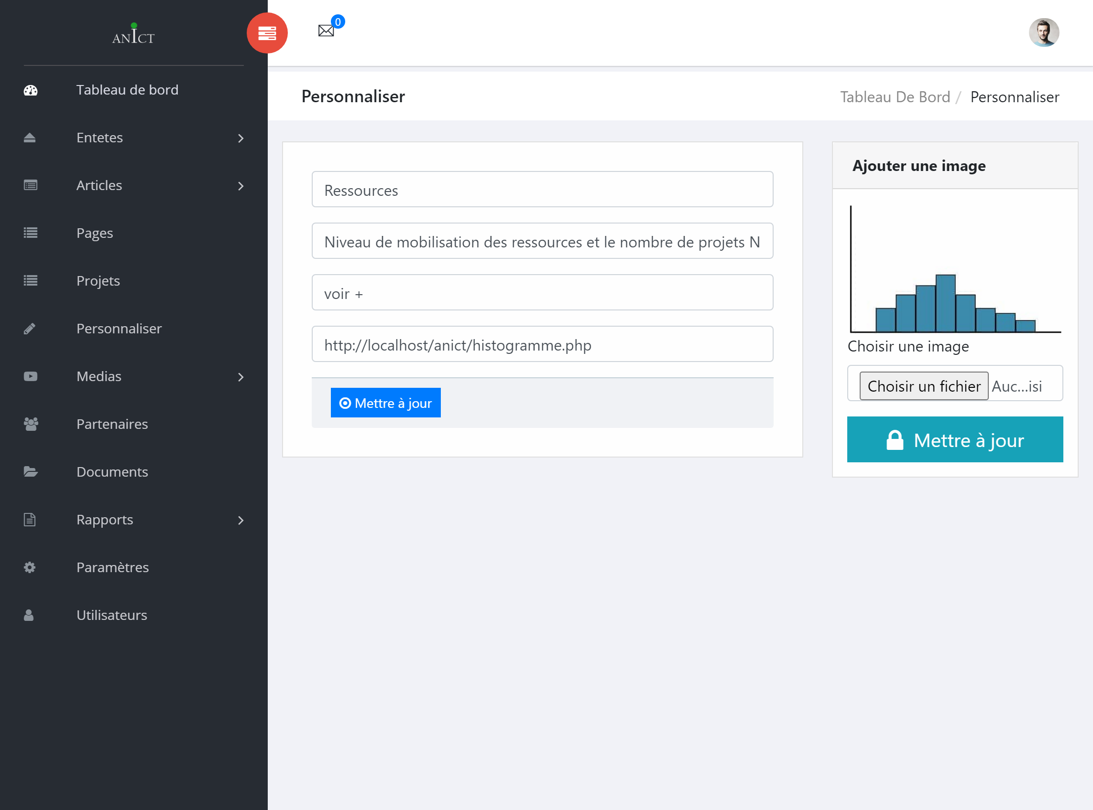

Permet de changer l’image
Permet d’enregistrer les modifications
Le lien du bouton dans le bloc
Le titre du bouton dans le bloc

En cliquant sur
11

Permet de modifier le titre de la rubrique « Statistiques »
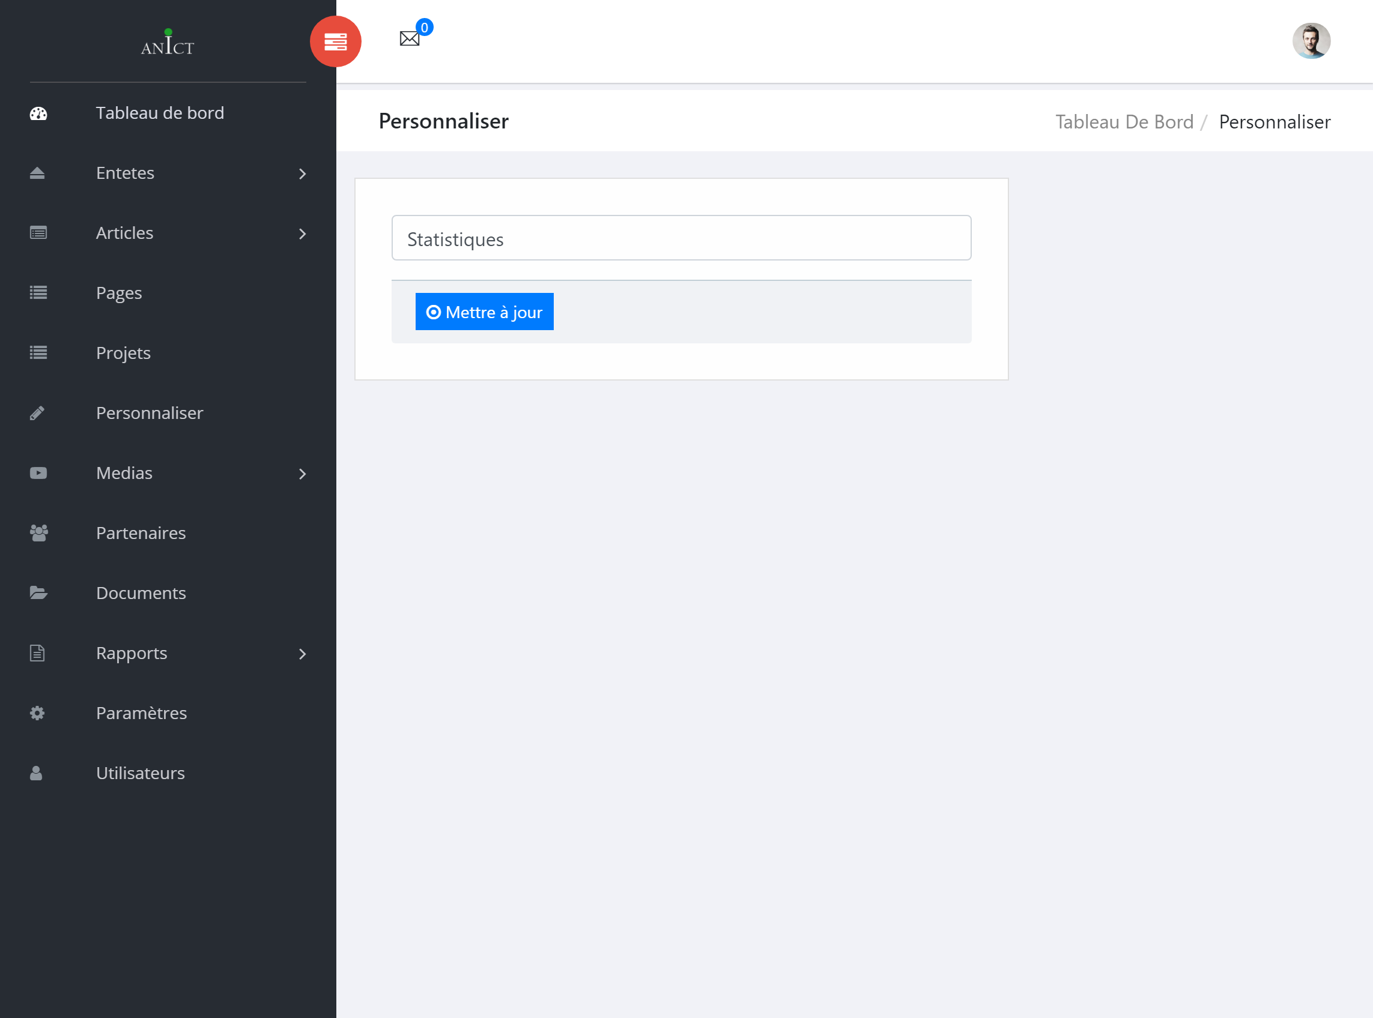

Le titre du bloc

Permet d’enregistrer les modifications

12
En cliquant sur

Permet de modifier l’image du pied de page
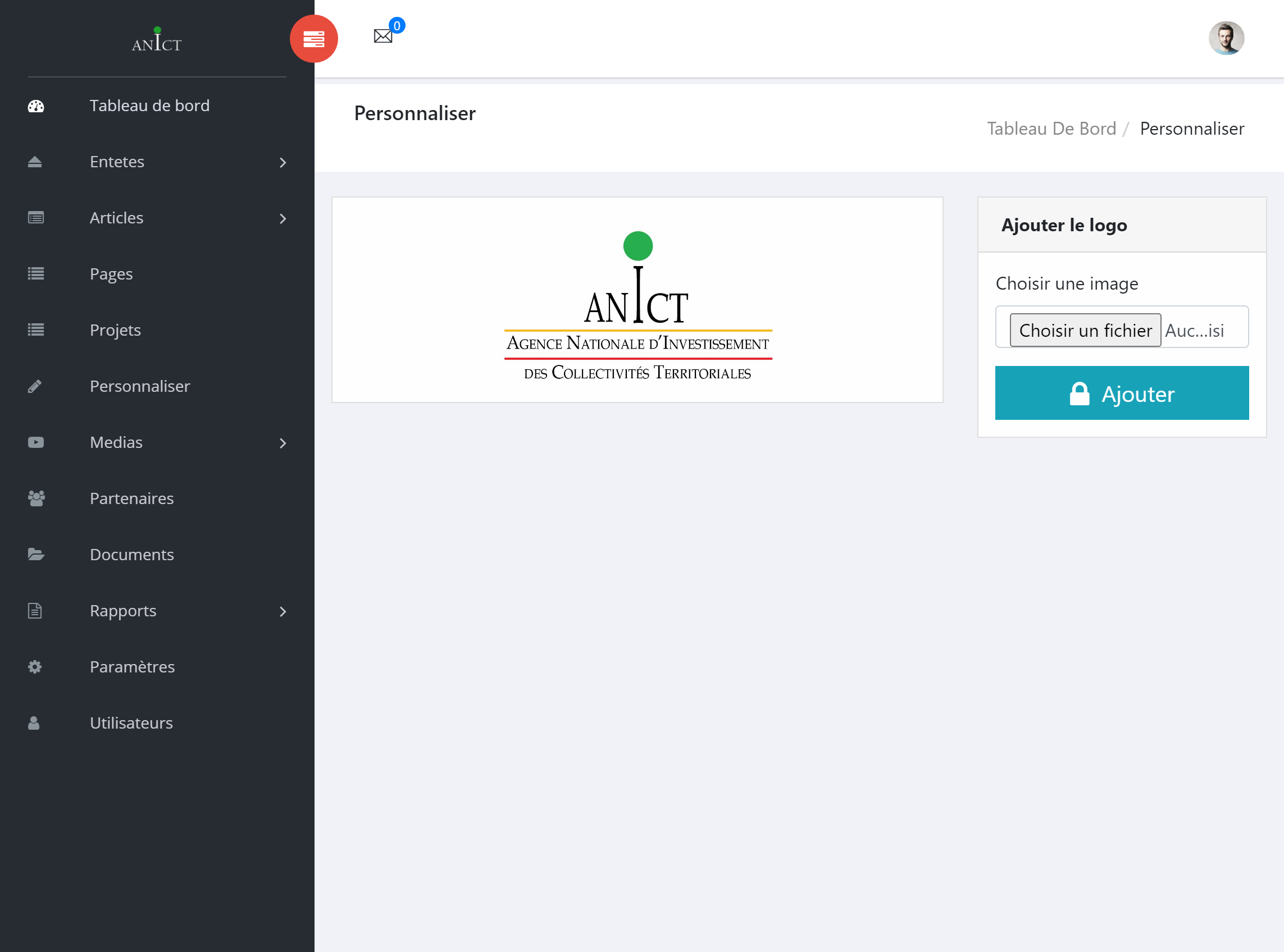

Permet de changer l’image

En cliquant sur
13

Permet de modifier le titre du pied de page « Liens utiles »

Titre du bloc

Permet d’enregistrer les modifications

14
En cliquant sur

Permet de modifier le titre du pied de page « Contactez-nous »
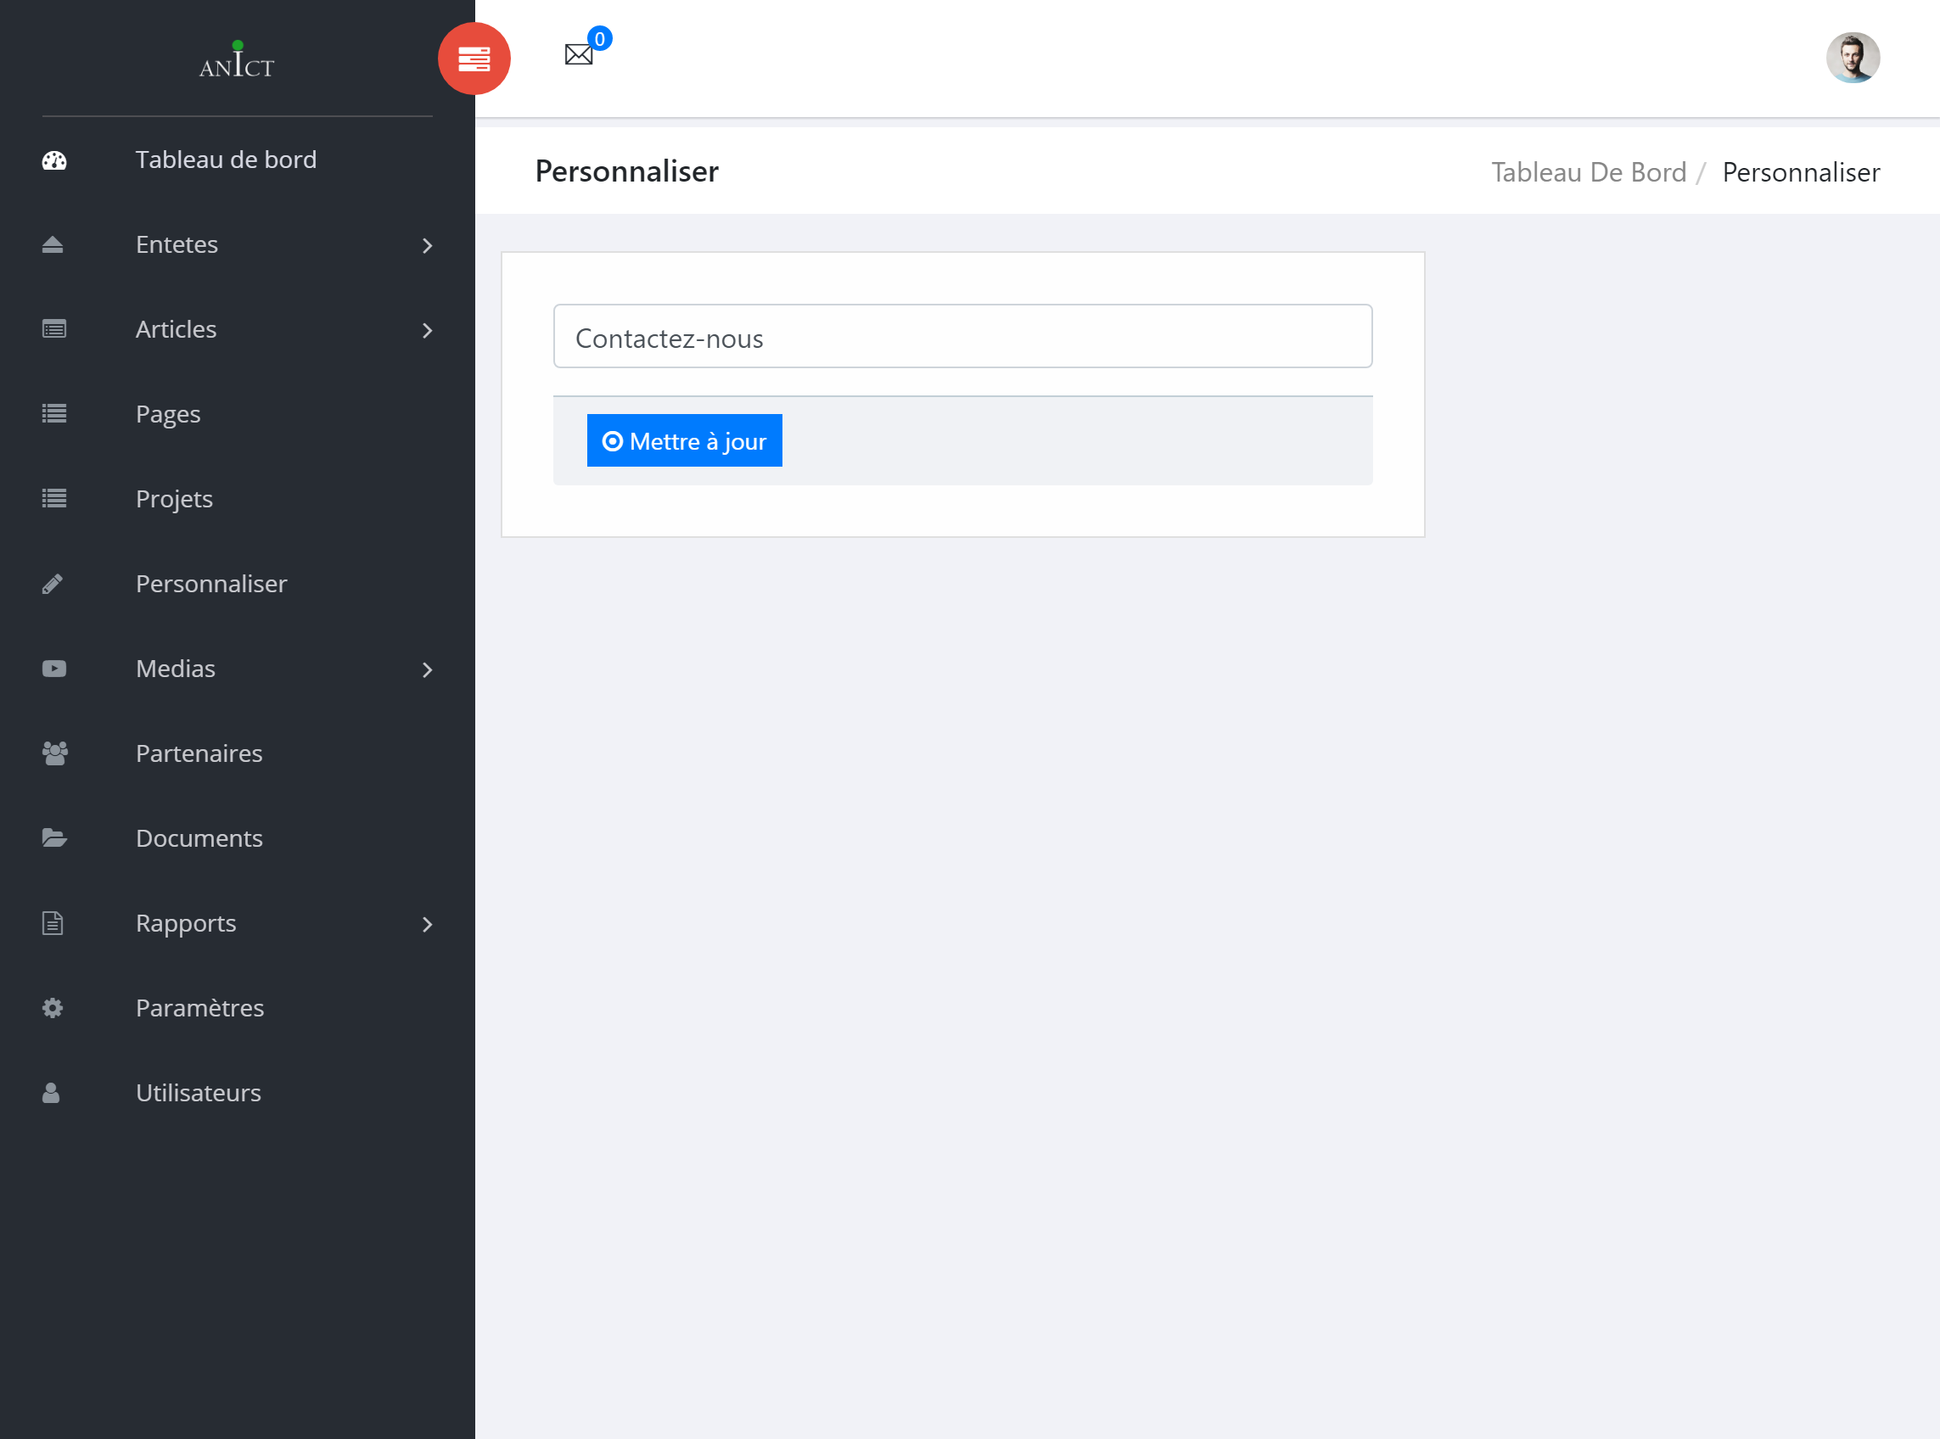

Titre du bloc
Permet d’enregistrer les modifications

Page

Schéma : créer une nouvelle page

Rendez-vous dans la rubrique page
Saisir le titre de la page puis cliquez sur le bouton « Enregistrer / Modifier »
Début
Une liste contenant des pages et leurs liens s’affiche. Cliquez sur « nouvelle » pour ajouter de nouvelle page
Ajouter des contenus à la page en choisissant dans liste déroulante du formulaire droite (un titre, texte, image ou document.

Schéma : comment associer une page à un menu

Début
Si la page existe déjà

Créer la page et récupérer son lien dans la liste des pages
Sinon

Si oui

Rendez-vous dans la rubrique Entetes > Menu Niveau (1, 2 ou 3)
Créer le menu et insérer le lien de la page dans le champ lien du formulaire

Récupérer le lien de la page dans « liste des pages »

Rendez-vous dans la rubrique Entetes > Menu Niveau (1, 2 ou 3)
Créer le menu et insérer le lien de la page dans le champ lien du formulaire

Cette rubrique concerne la liste de toutes les pages ainsi que les différents liens d’accès.
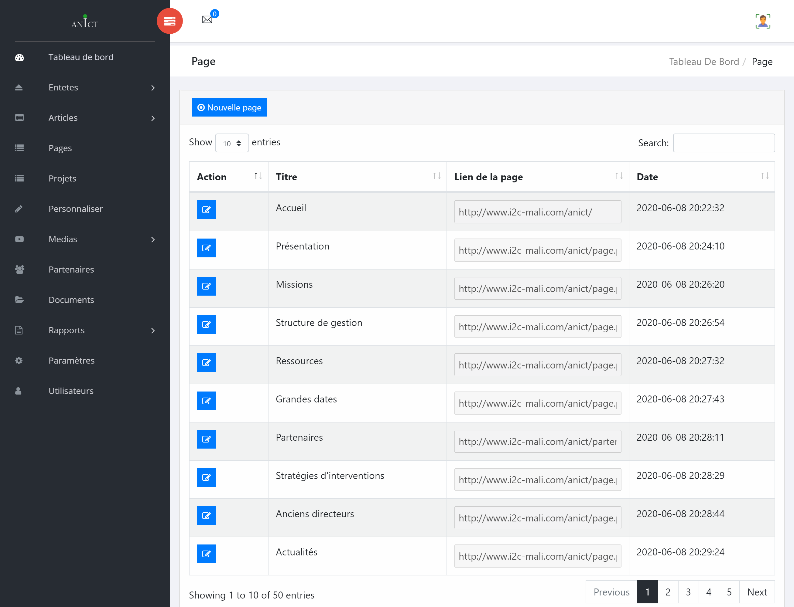
Permet de modifier la page
Permet d’ajouter de nouvelle page

Le lien qui permet d’accéder à la page

En cliquant sur « Nouvelle page » l’image suivante apparait

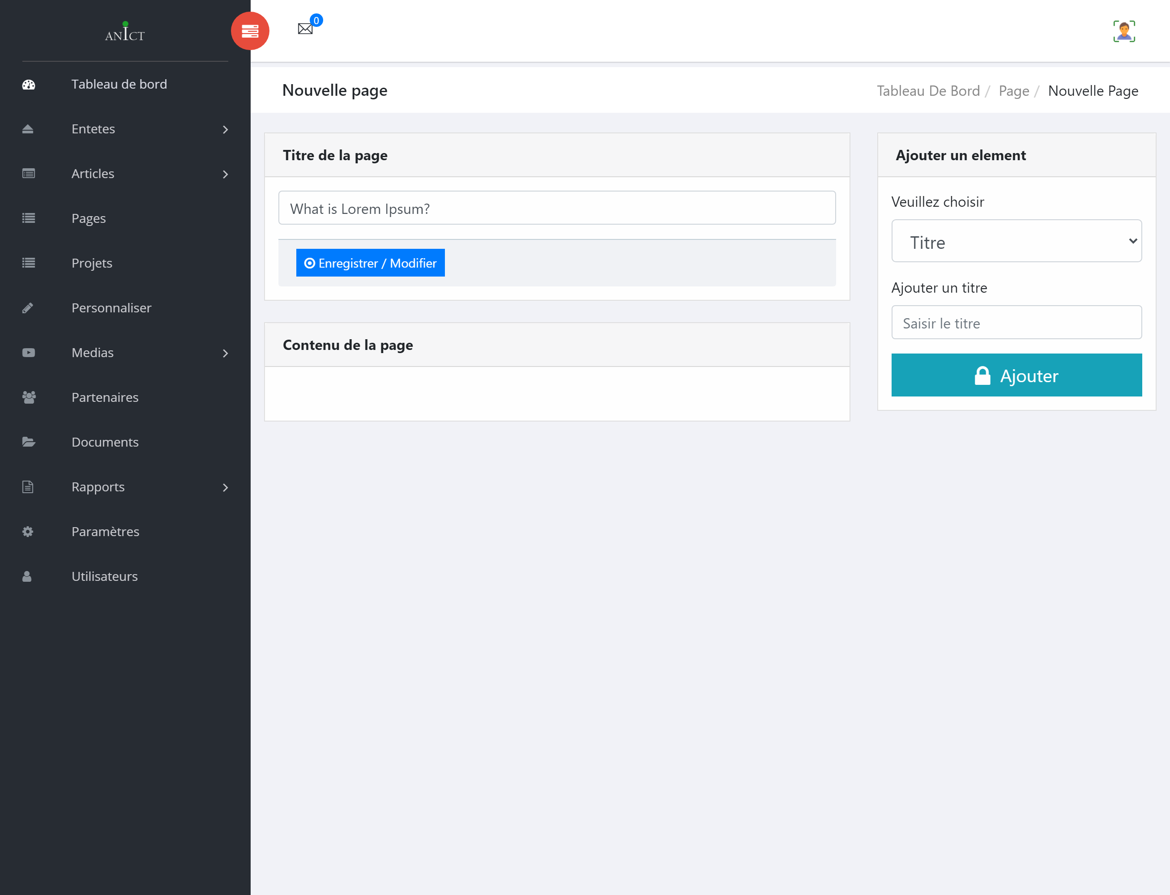
Permet d’ajouter des éléments (Titre, Texte, image, document) au contenu de la page

Permet d’insérer le titre de la page

Page avec contenu

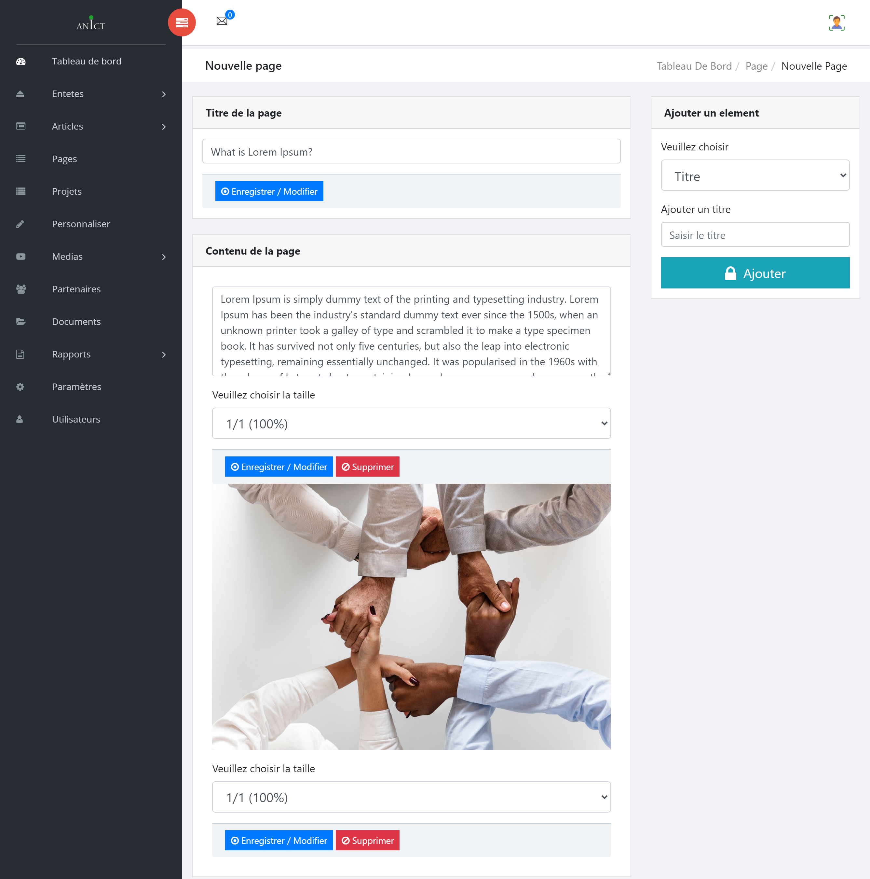

Permet de spécifier la taille de l’élément correspondant

Permet de supprimer l’élément correspondant
Permet de modifier l’élément correspondant

NB : La taille de chaque élément du contenu doit être spécifiée. Les valeurs possibles sont :
- 1/1 (100%) : C’est la taille maximale que l’élément peut prendre, il permet à l’élément de remplir la page à 100%.

- 1/2 (50%) : Il permet à l’élément de remplir la page à 50% c’est-à-dire la moitié. Si deux éléments de taille 50% se suivent, ils se positionneront cote à cote.

- 1/3 (30%) et 2/3 (70%) : Ceux sont de taille complémentaire. Si deux éléments de taille 1/3 (30%) et 2/3 (70%) ou 2/3 (70%) et 1/3 (30%) se suivent ils positionneront cote à cote.

- 1/4 (25%) et 3/4 (75%) : Ceux sont également de taille complémentaire. Si deux éléments de taille 1/4 (25%) et 3/4 (75%) ou 3/4 (75%) et 3/4 (75%) se suivent ils positionneront cote à cote.

En cliquant sur « Modifier »
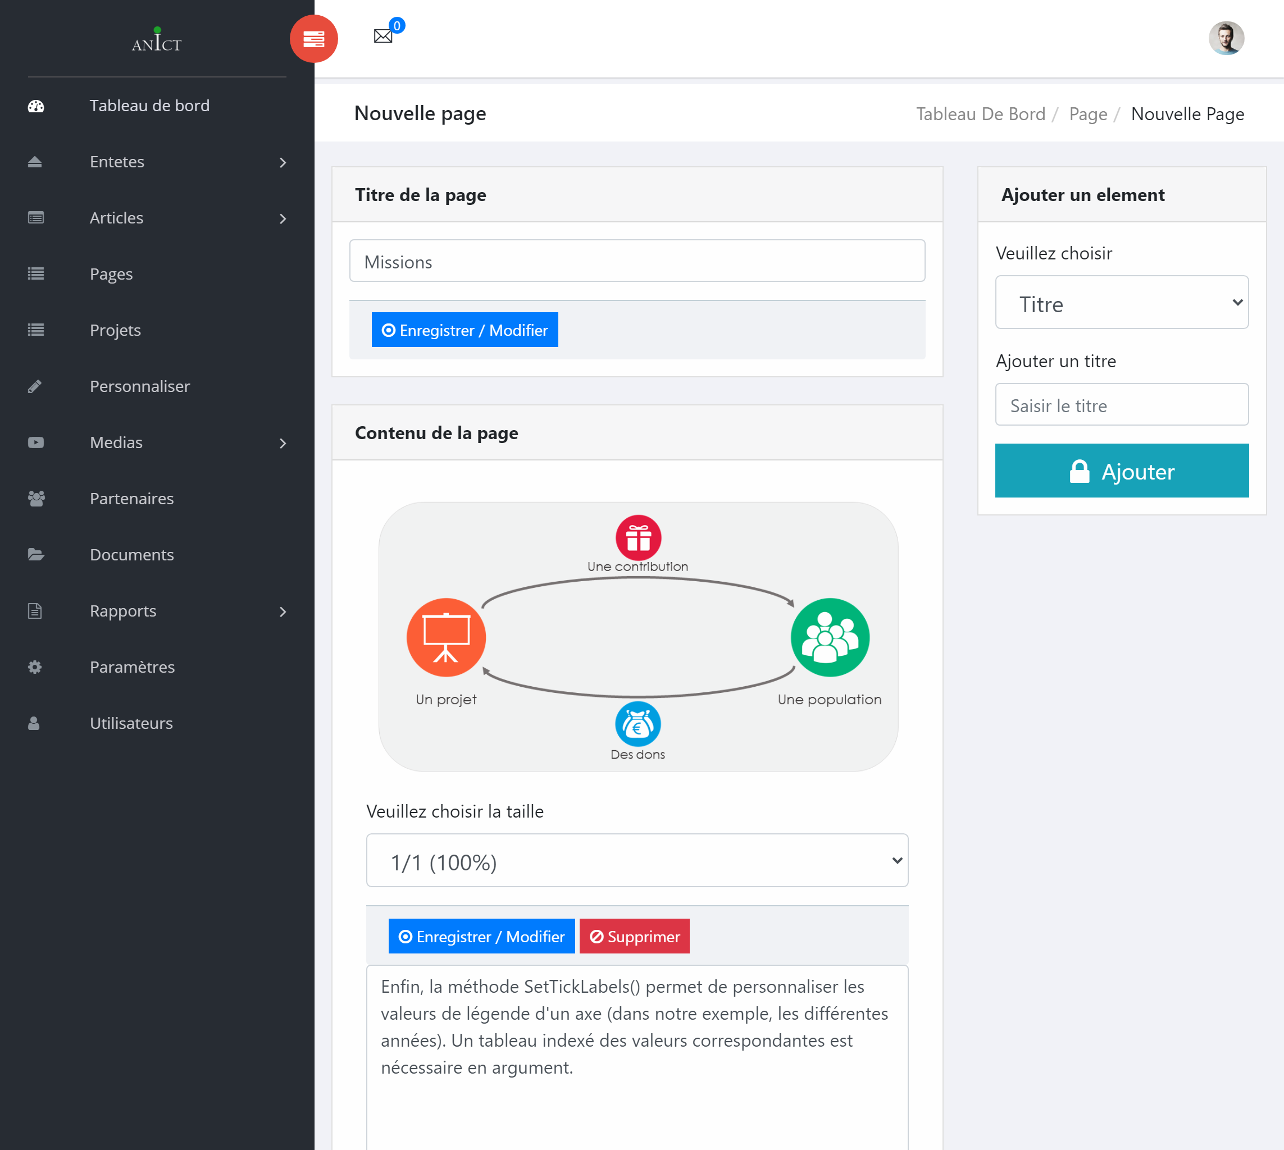

Article

Schémas : créer un article
Début

Ajouter des contenus à l’article en choisissant dans la liste déroulante du formulaire droite (un titre, texte, image ou document.
Saisir le titre de l’article puis cliquez sur le bouton « Enregistrer / Modifier »
Une liste contenant des articles s’affiche. Cliquez sur « nouvel » pour ajouter le nouvel article

Liste des articles

En cliquant sur « Liste des articles » un tableau affichant la liste de tous articles apparait.
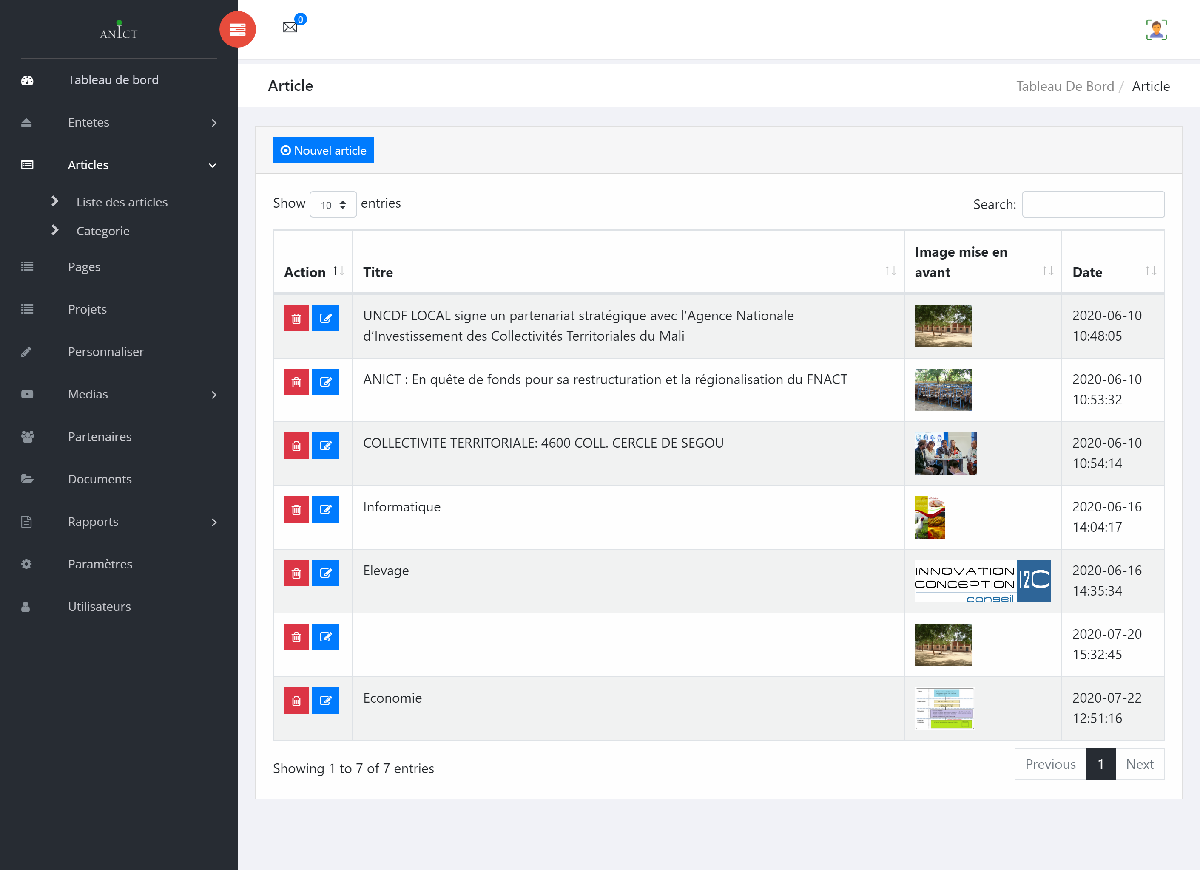
Permet d’ajouter un article

Permet de modifier l’article correspondant
Permet de supprimer l’article correspondant

En cliquant sur « Nouvel article » l’interface suivante apparait
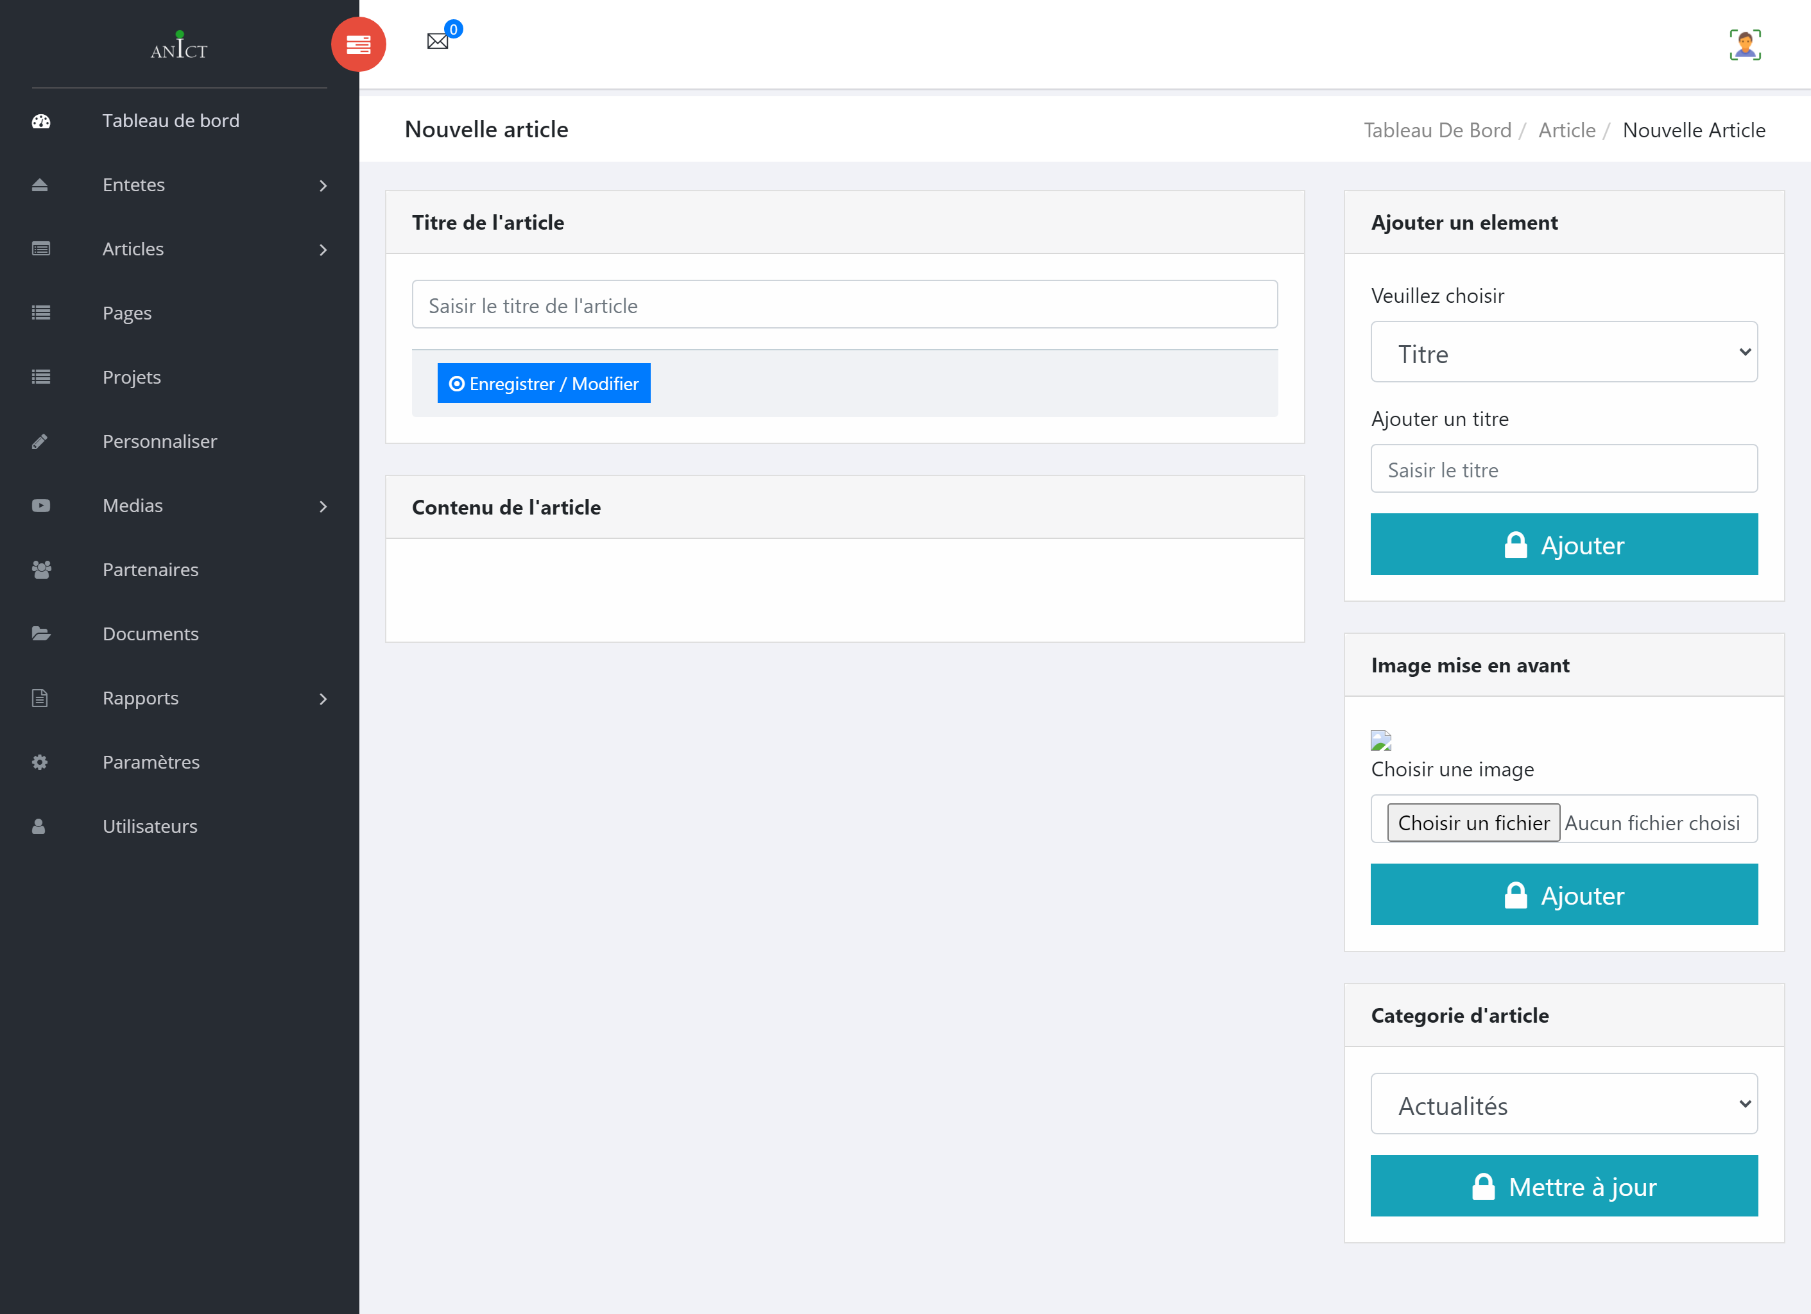

Permet d’ajouter des éléments (Titre, Texte, image, document) au contenu de l’article

Permet d’insérer de l’image d’annonce ou d’illustration de l’article

Permet de choisir l’emplacement de l’article

Article avec contenu

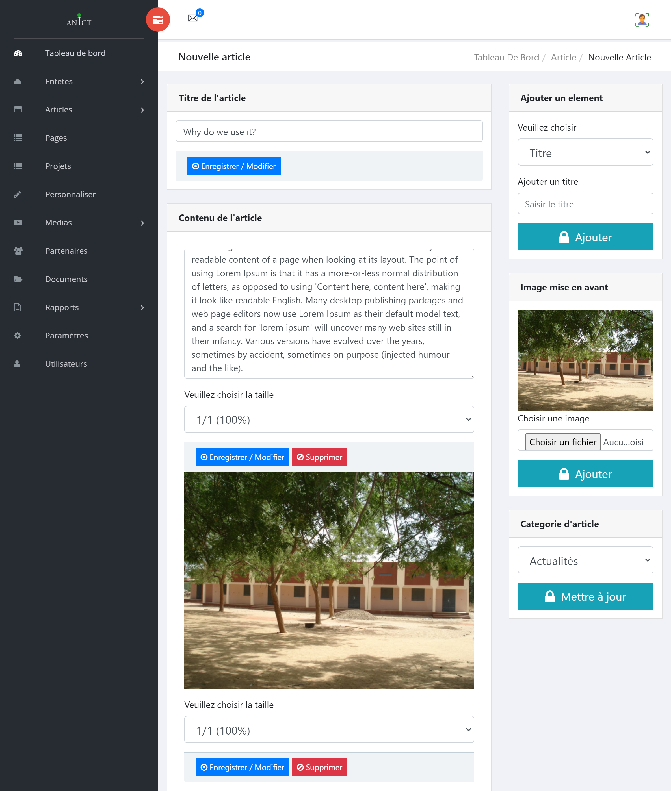

Permet de spécifier la taille de l’élément correspondant

Permet de modifier l’élément correspondant

Permet de supprimer l’élément correspondant

NB : La taille de chaque élément du contenu doit être spécifiée. Les valeurs possibles sont :
- 1/1 (100%) : C’est la taille maximale que l’élément prendre, il permet à l’élément de remplir la page à 100%.

- 1/2 (50%) : Il permet à l’élément de remplir la page à 50% c’est-à-dire la moitié. Si deux éléments de taille 50% se suivent, ils se positionneront cote à cote.

- 1/3 (30%) et 2/3 (70%) : Ceux sont de taille complémentaire. Si deux éléments de taille 1/3 (30%) et 2/3 (70%) ou 2/3 (70%) et 1/3 (30%) se suivent ils positionneront cote à cote.

- 1/4 (25%) et 3/4 (75%) : Ceux sont également de taille complémentaire. Si deux éléments de taille 1/4 (25%) et 3/4 (75%) ou 3/4 (75%) et 3/4 (75%) se suivent ils positionneront cote à cote.

En cliquant sur « Modifier »

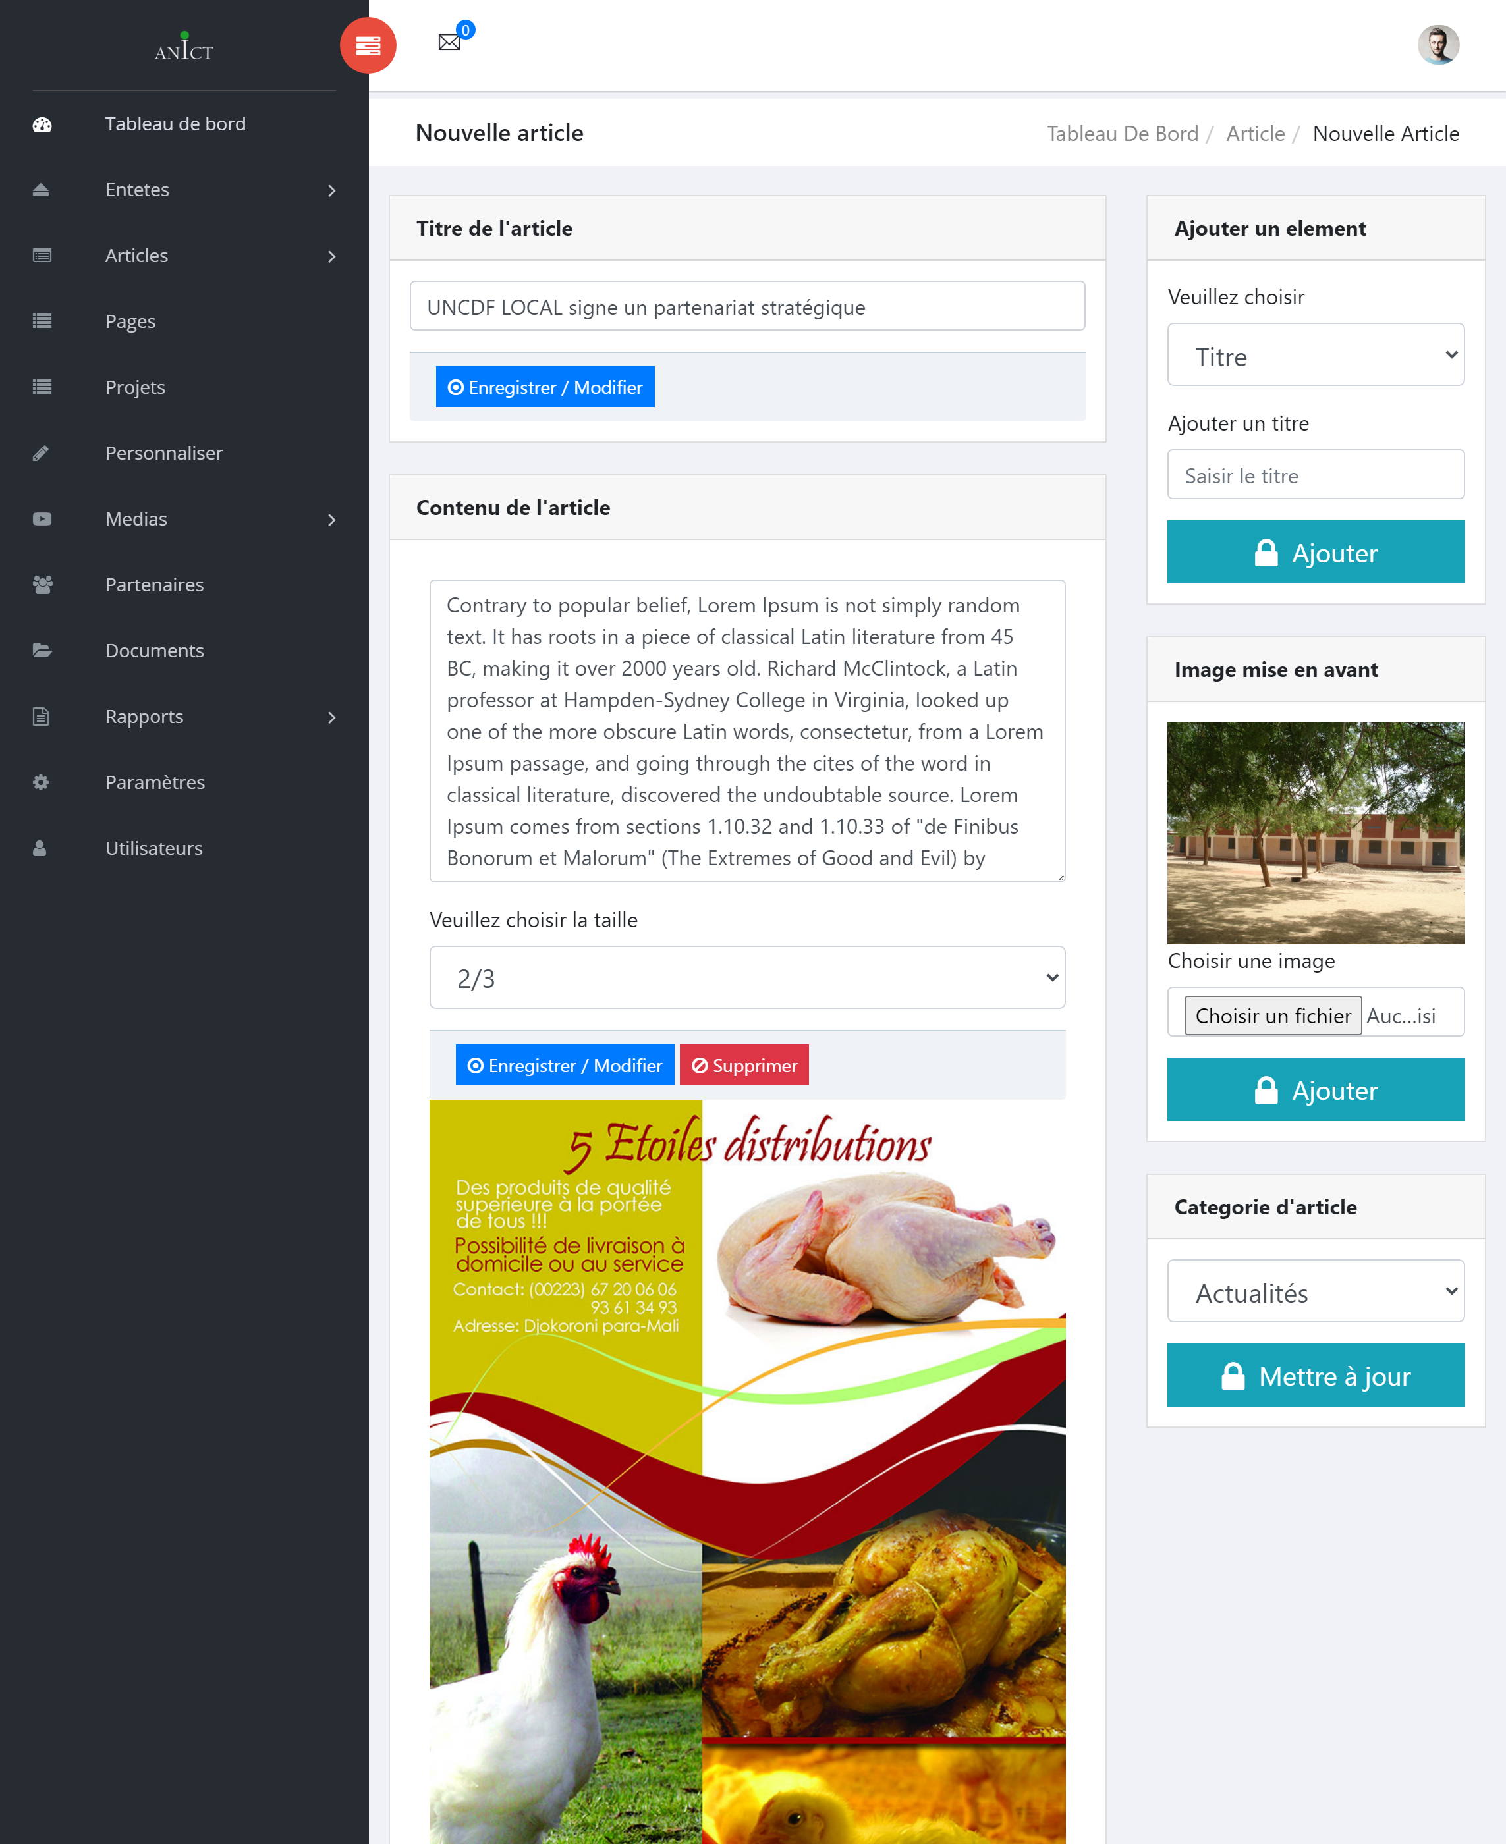

Catégorie

Elle permet de catégoriser les articles afin de cibler les différents emplacements sur le site.
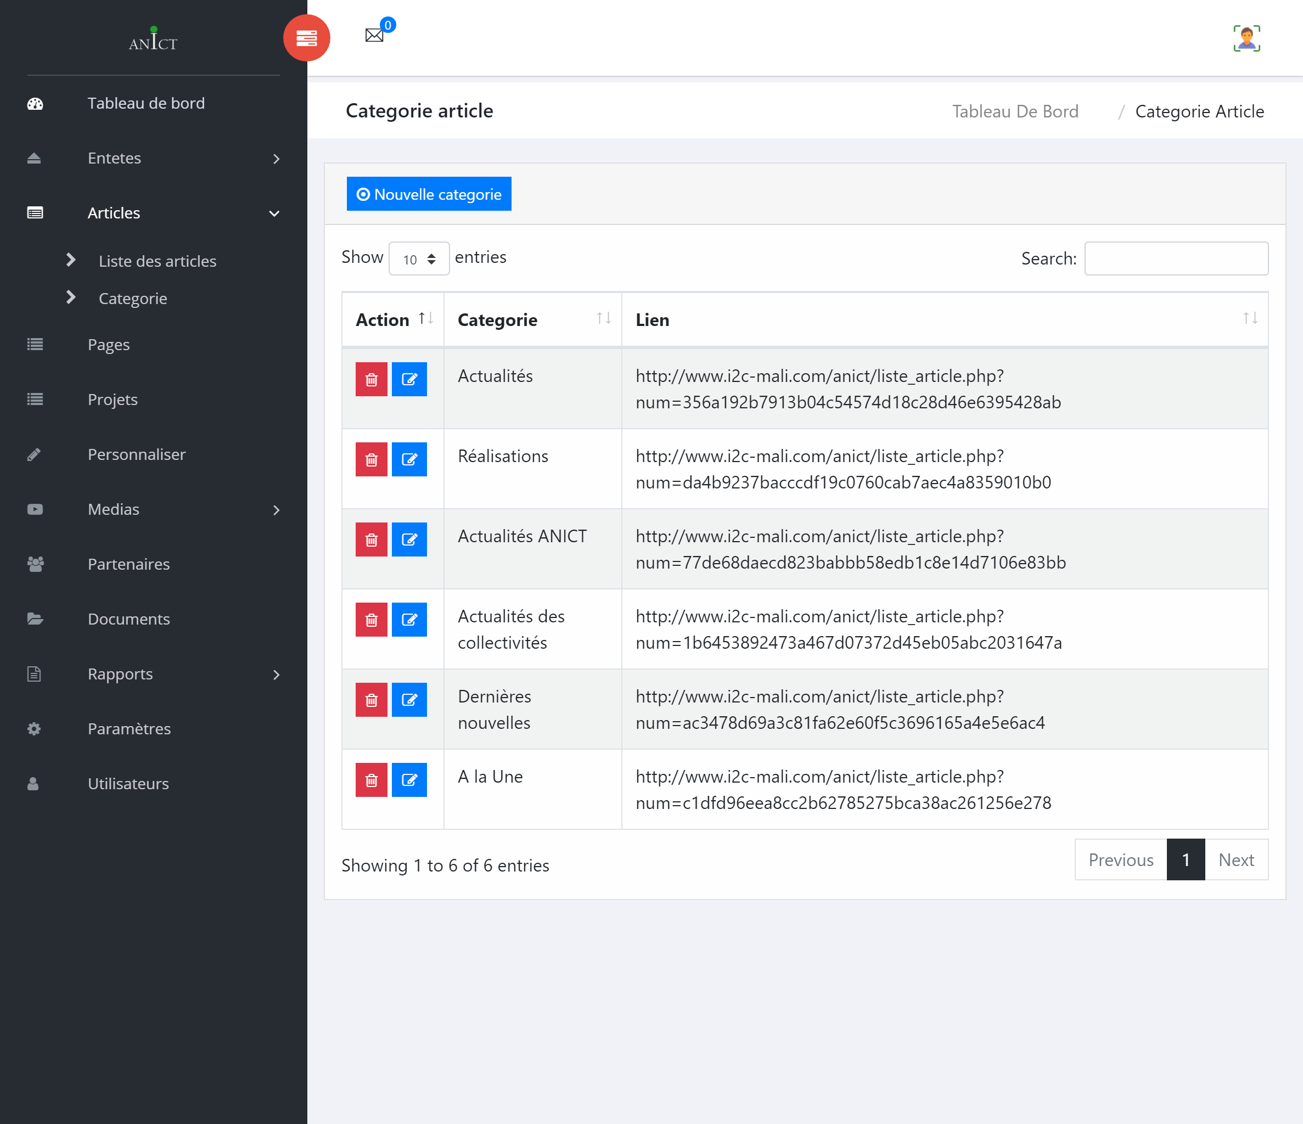

Permet d’ajouter de nouvelle catégorie

Permet de modifier la catégorie correspondante
Permet de supprimer la catégorie correspondante

En cliquant sur « Nouvelle catégorie »
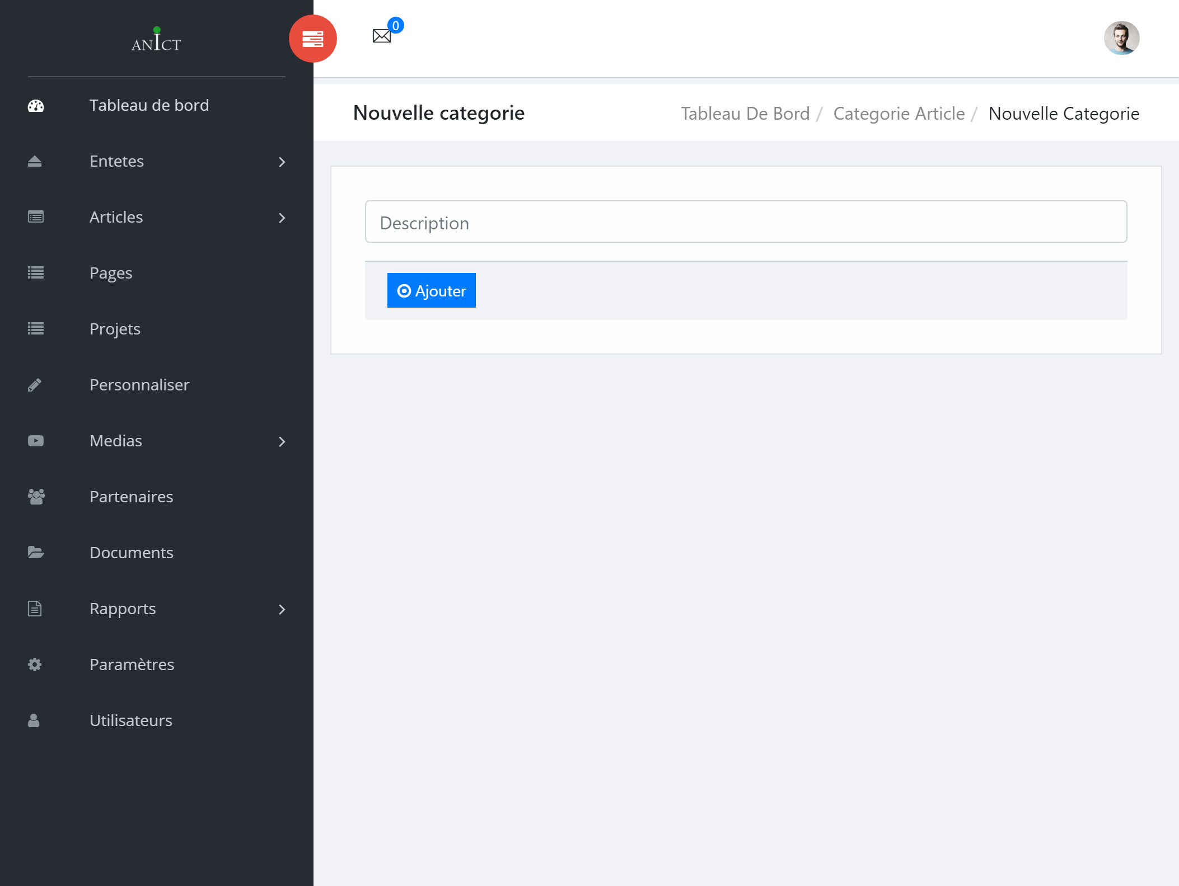

En cliquant sur « Modifier »
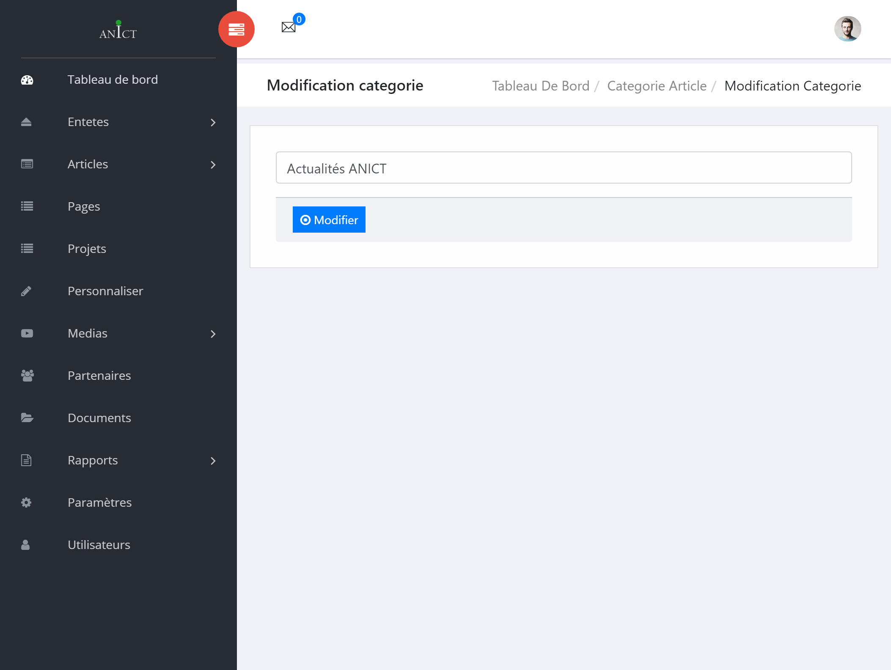

Media

Image
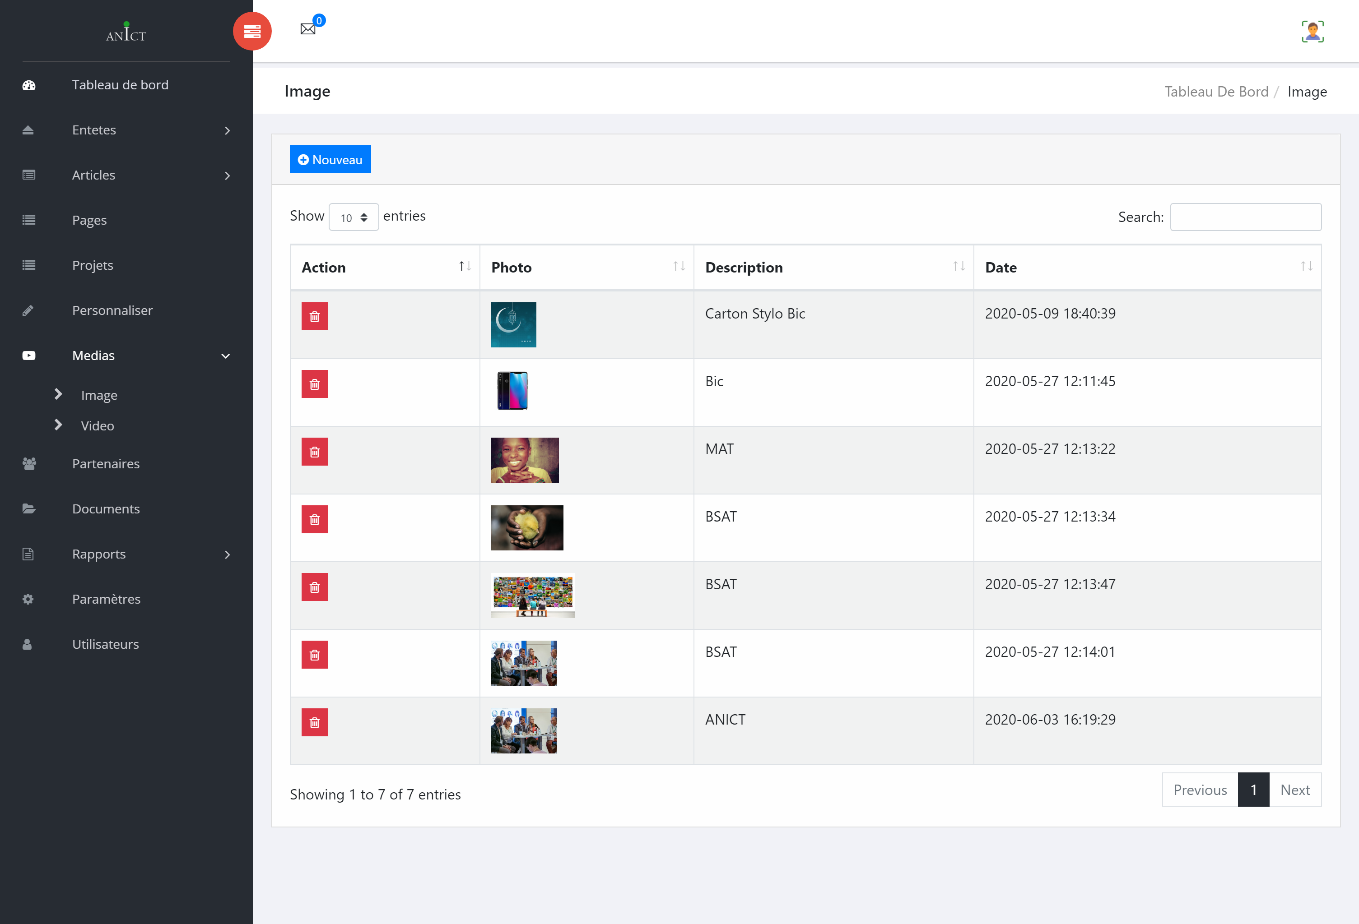

Permet d’ajouter de nouvelle image

Permet de supprimer l’image correspondant

En cliquant sur « Nouvelle image »
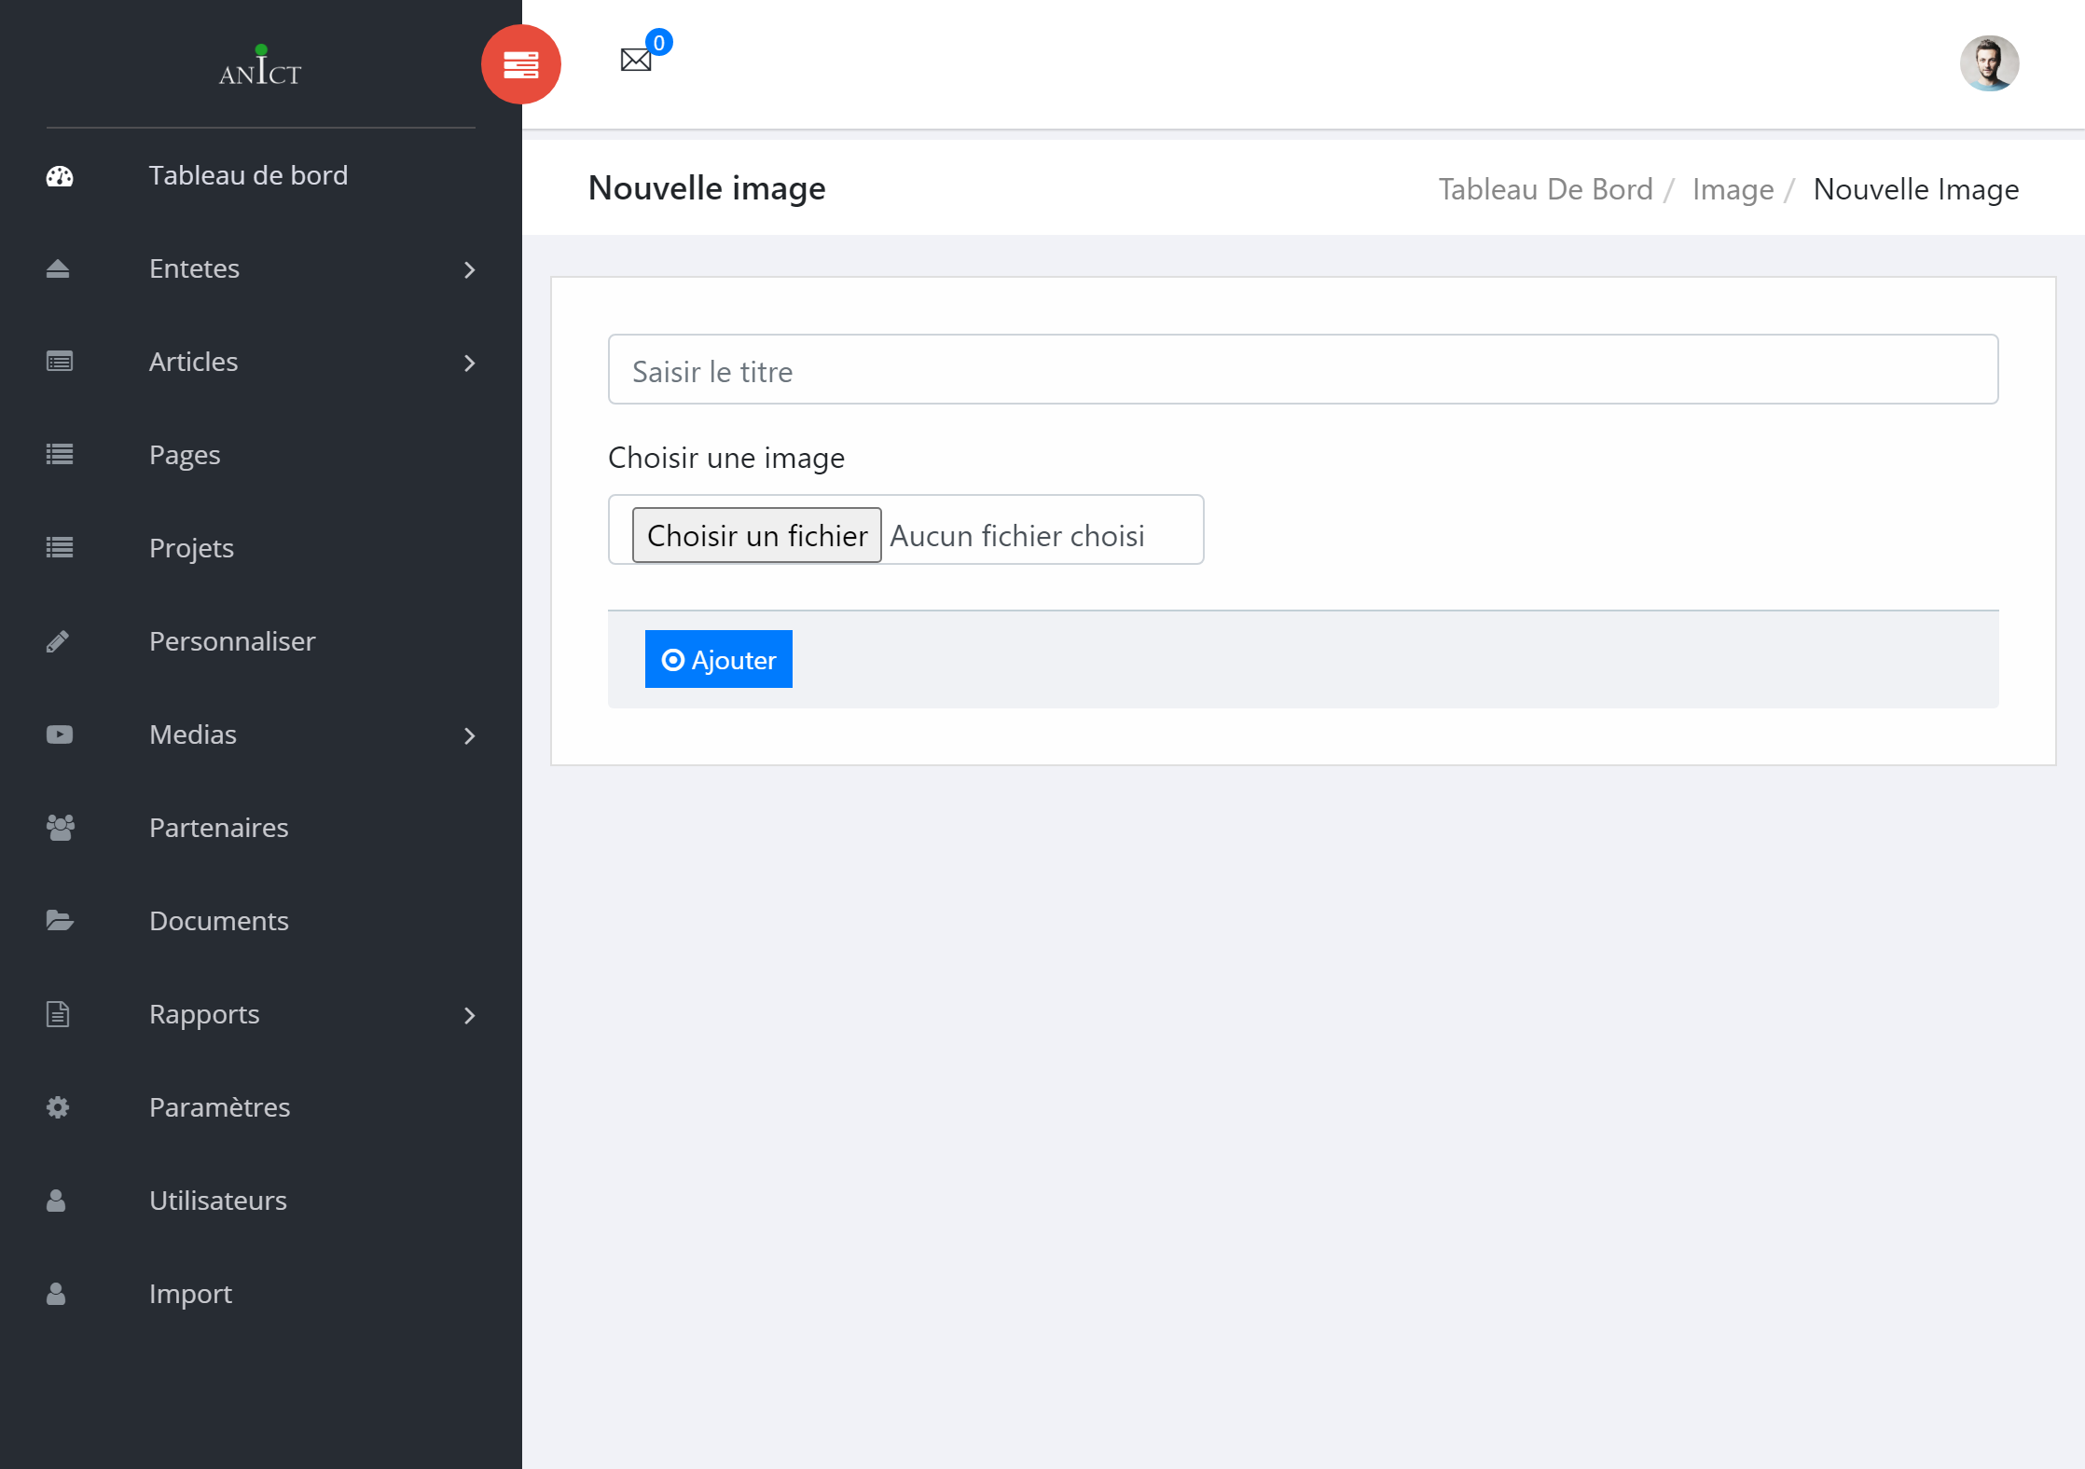

Vidéo

Schéma : insérer une vidéo
Début

Une fois connectez, Cliquez sur l’icône de votre compte puis cliquez « votre chaine »

Rendez-vous sur votre chaine YouTube « https://www.youtube.com/channel/UCE7wYd2M9StmxA-NsBGZtNQ?view_as=subscriber » et cliquez sur « se connecter » pour se connecter au compte Google de l’ANICT

Rendez-vous dans l’administration du site Vidéos >Nouvelle
Collez le lien dans le champ lien du formulaire ensuite remplir le reste du formulaire puis cliquez sur le bouton « Ajouter »

Rendez-vous dans l’administration du site Vidéos >Nouvelle
Collez le lien dans le champ lien du formulaire ensuite remplir le reste du formulaire puis cliquez sur le bouton « Ajouter »

Dans la rubrique « Accueil » de votre chaine YouTube, cliquez sur « mettre en ligne une vidéo »
Une fois la mise en ligne terminée copiez le lien de la vidéo en cliquant sur la vidéo elle-même dans la rubrique « vidéo »

Sinon
Si oui
Si la vidéo existe déjà dans votre chaine YouTube
Cliquez sur la rubrique « vidéo » de votre chaine YouTube
Récupérer le lien de la vidéo que vous souhaitez publier en cliquant sur la vidéo elle même

La publication d’une vidéo sur le site s’effectue en deux étapes.
Les vidéos sont d’abord publiées sur YouTube et sont ensuite insérer sur le site à travers leurs lien YouTube

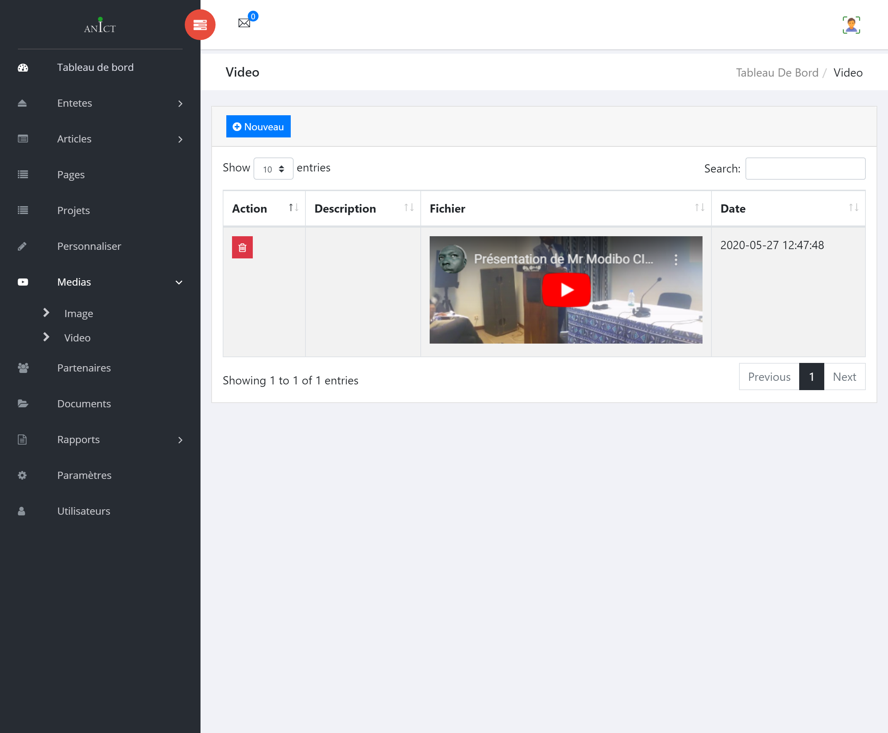
Permet d’ajouter de nouvelle vidéo

Permet de supprimer la vidéo

Comment publier une vidéo sur YouTube ?

Etape 1 : sd rendre sur https://www.youtube.com/ ensuite cliquez sur « se connecter » pour se connecter au compte Google de l’ANICT

1

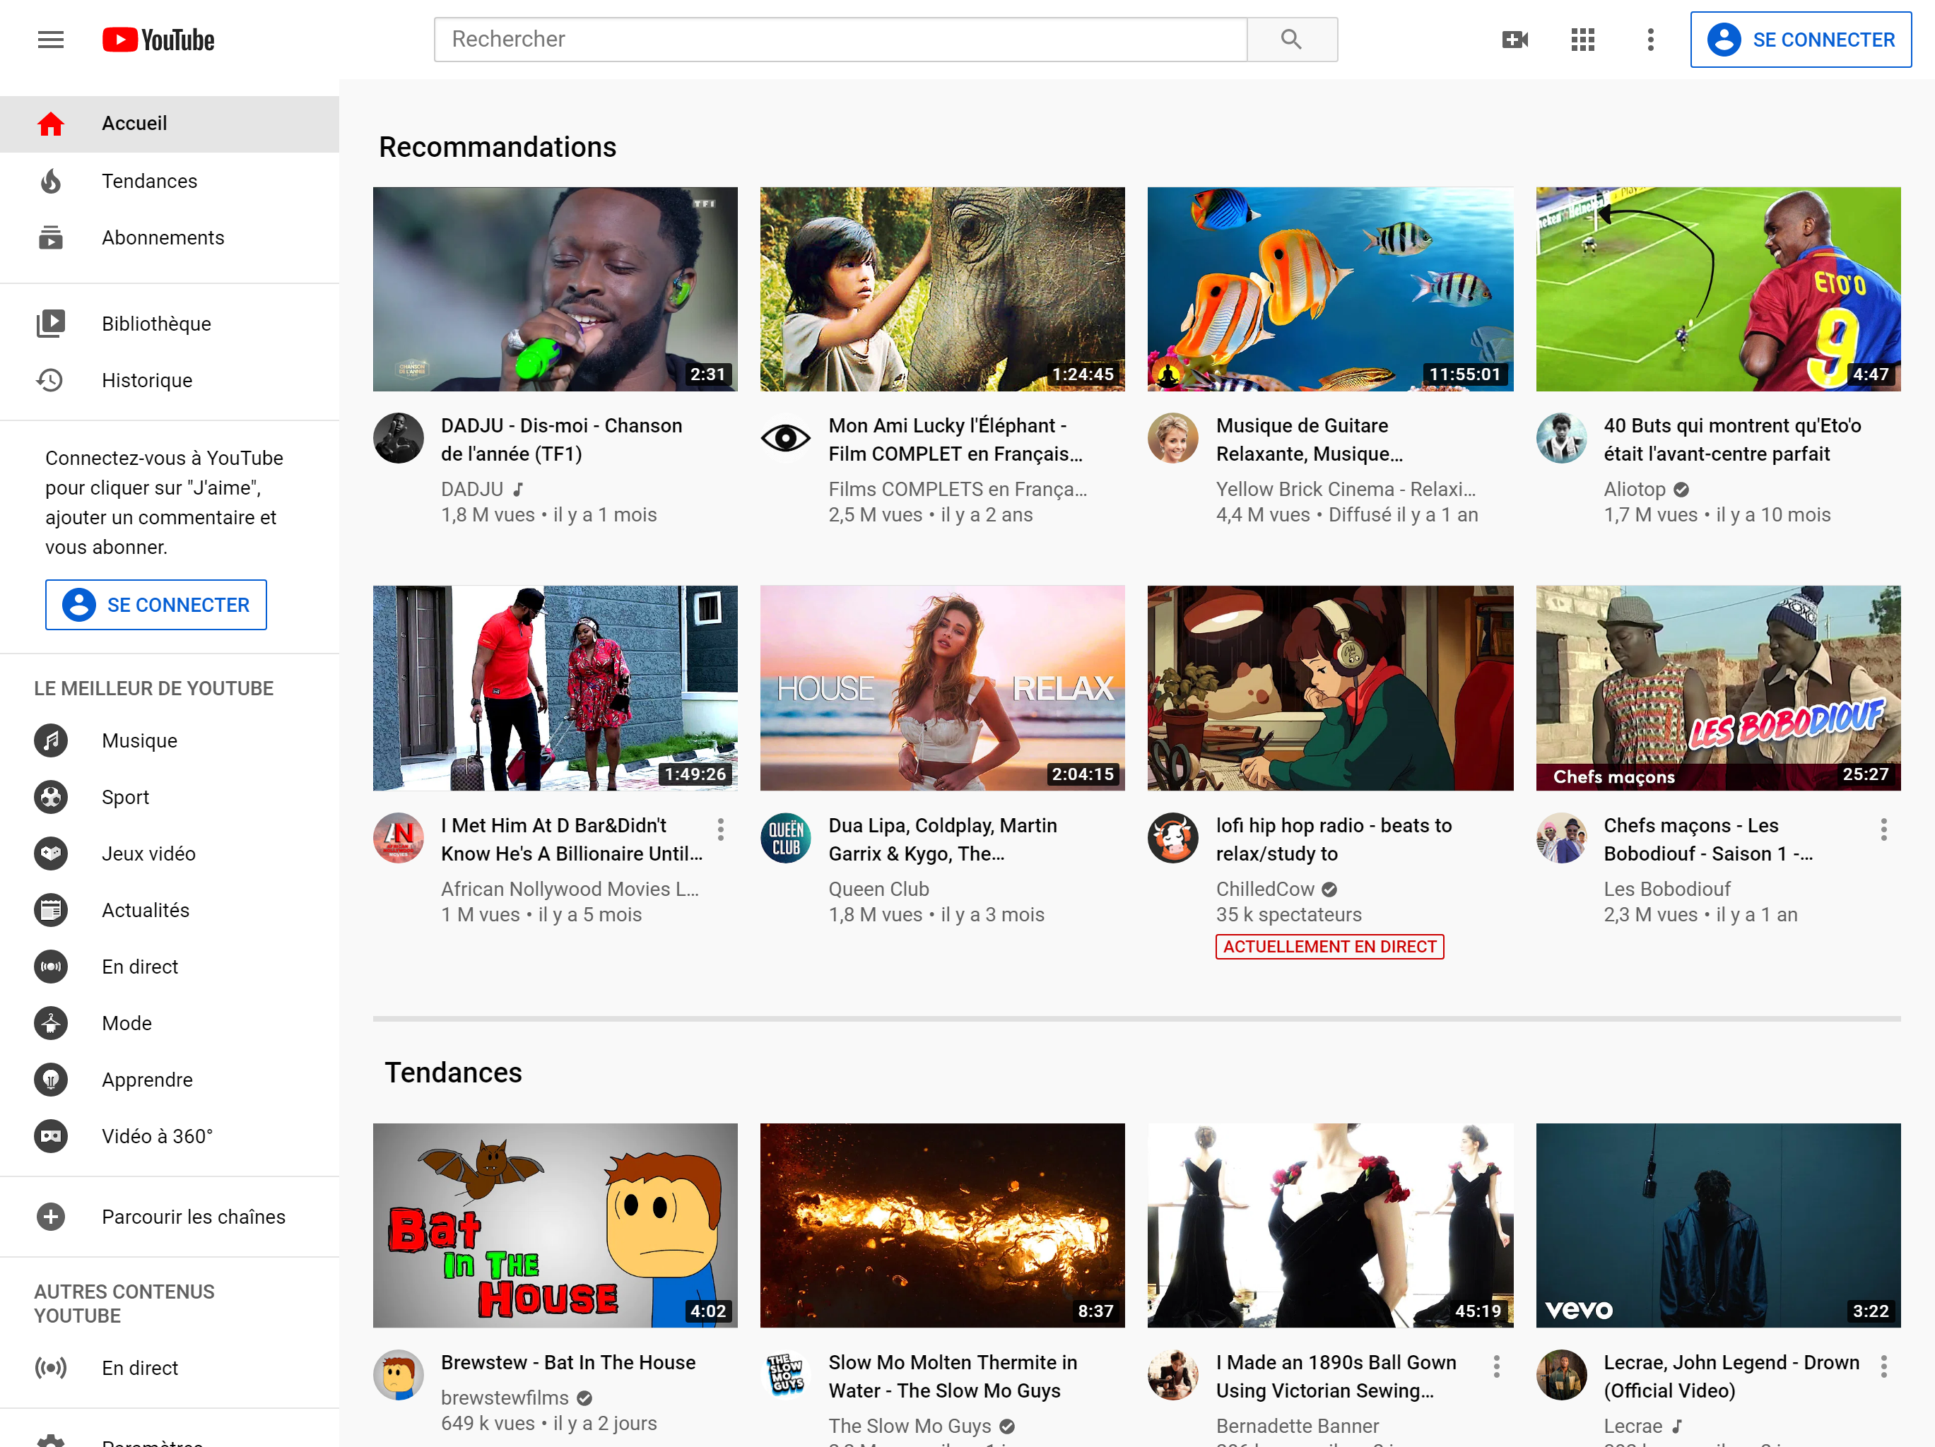
Cliquez pour se connecter

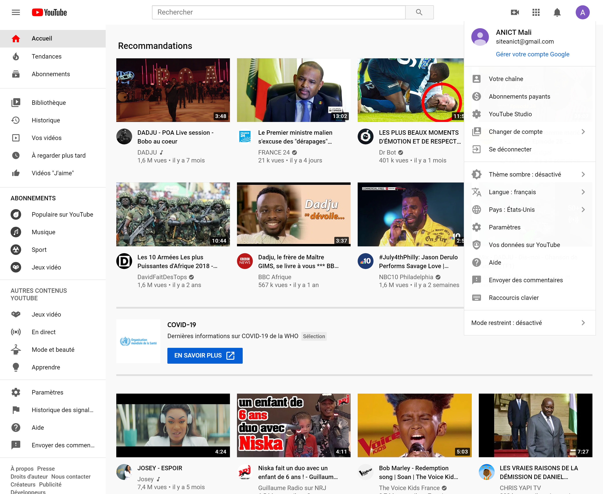
3
2
Cliquez pour accéder à votre chaine
Cliquez sur l’icône de votre compte

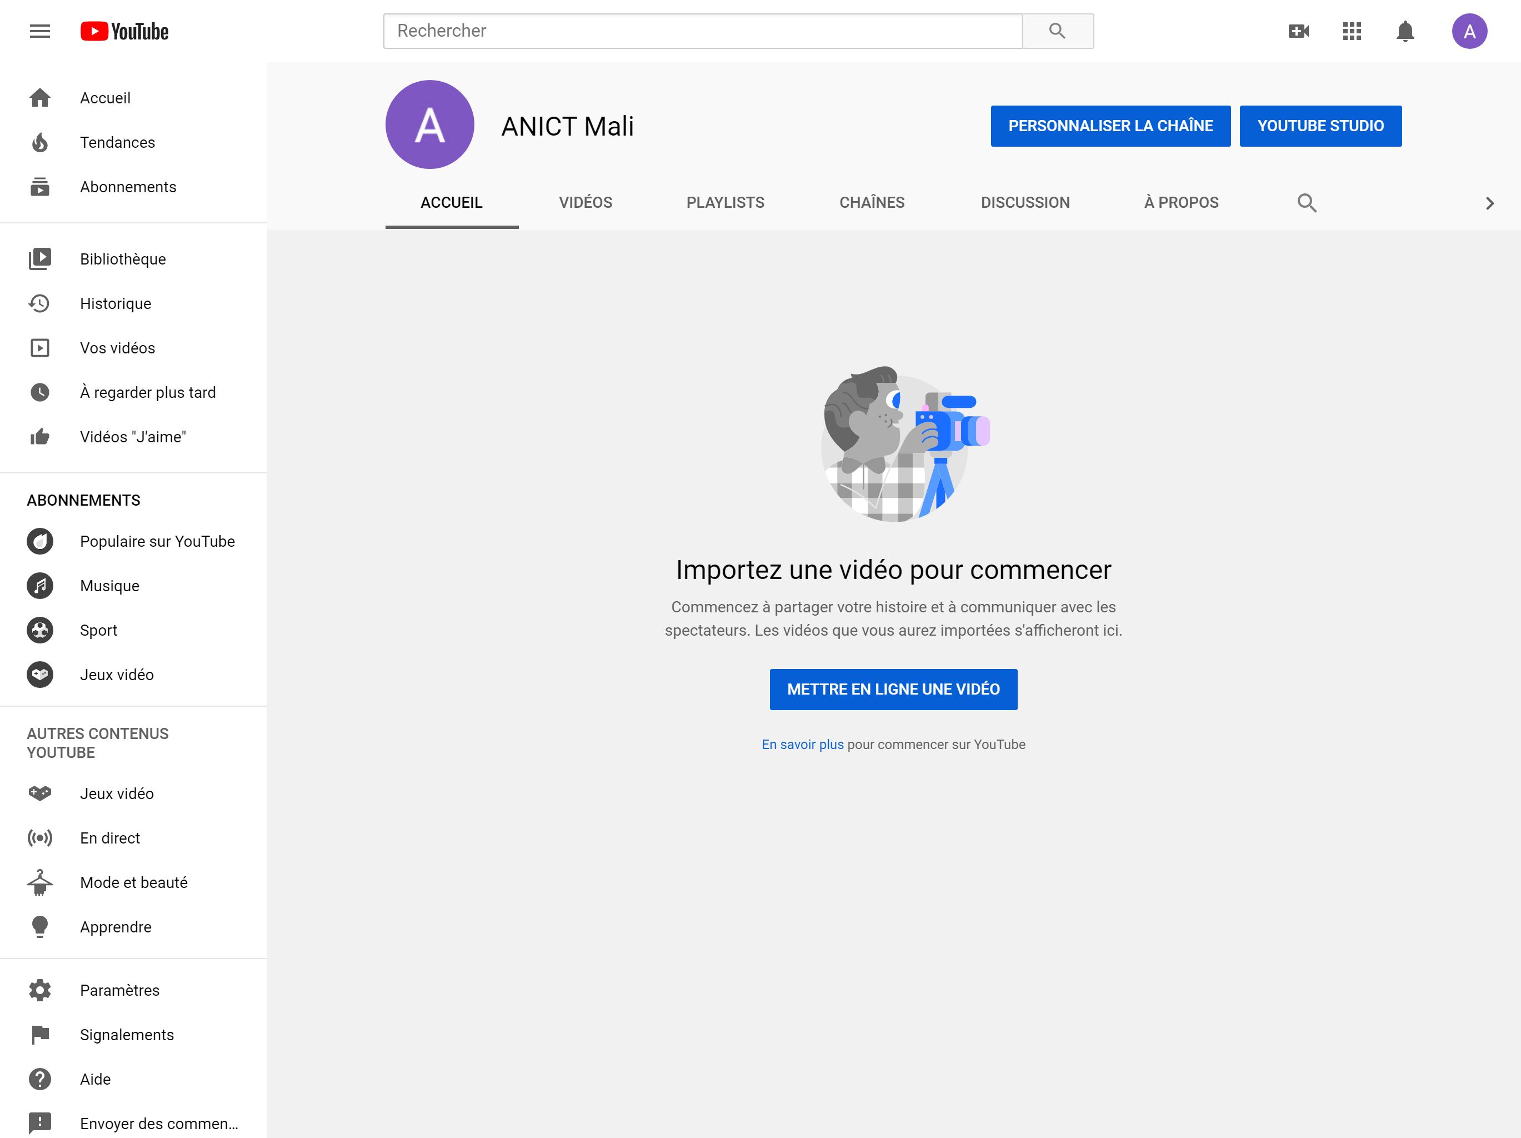

Cliquez pour mettre en ligne la vidéo

Comment insérer la vidéo publiée sur votre site ?

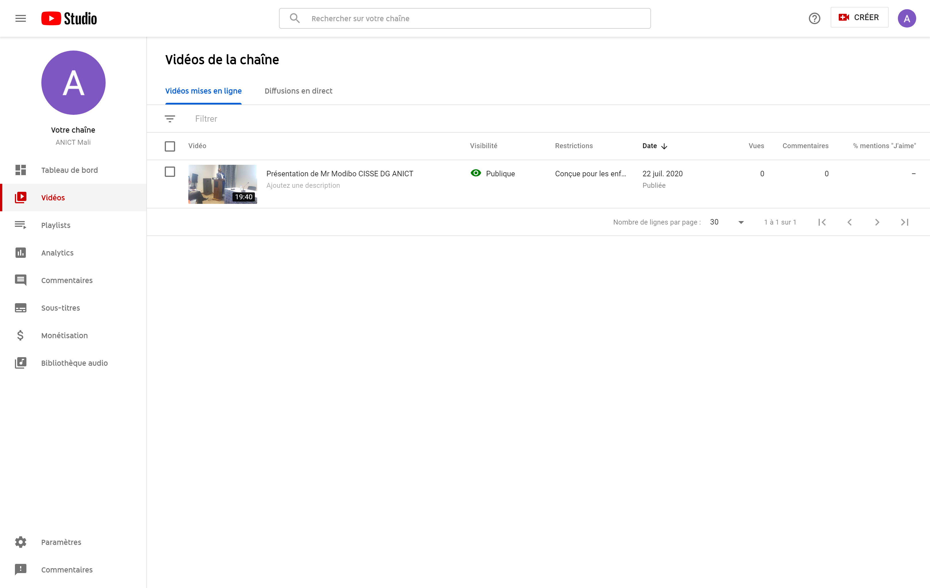

Cliquez sur la vidéo afin d’avoir le lien

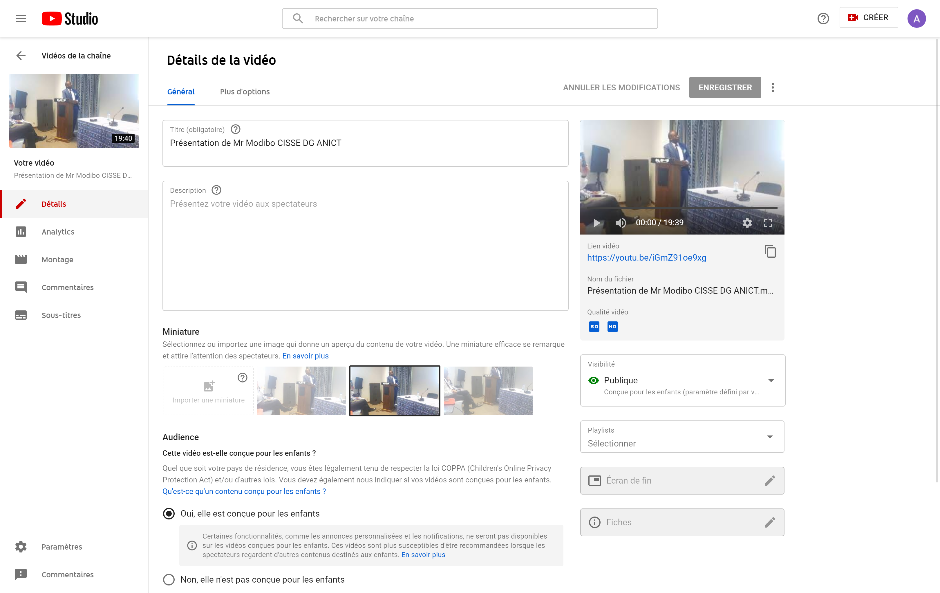

Copiez la partie soulignée

Cliquez sur « Nouvelle » dans la rubrique vidéo
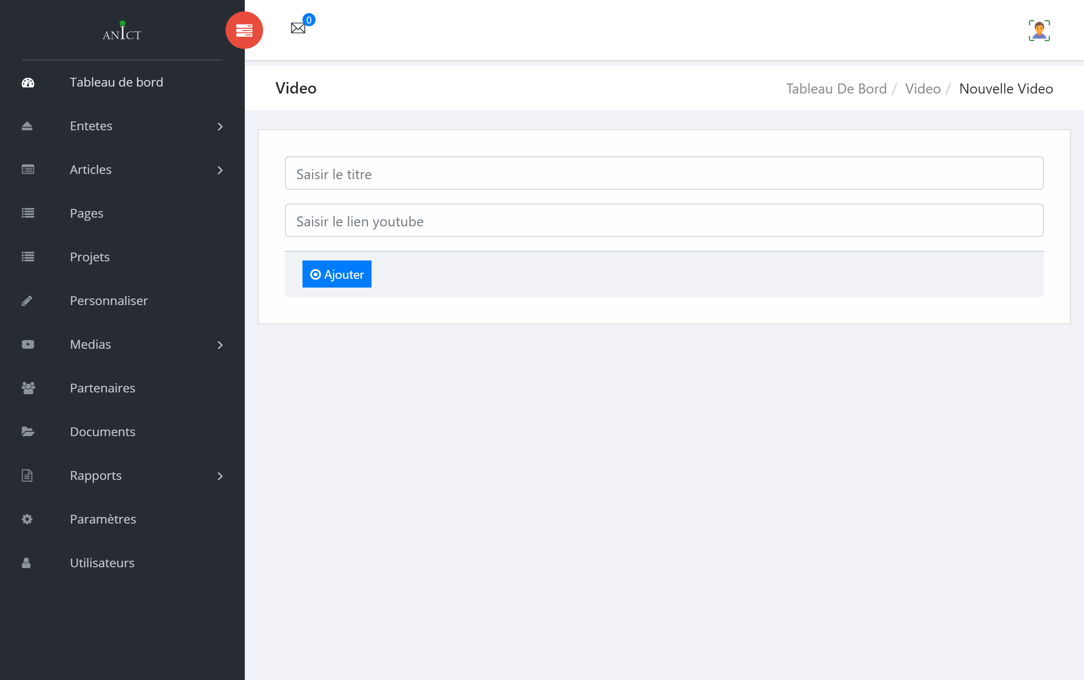

Collez le lien ici dans l’espace d’administration puis « ajouter »

Documents

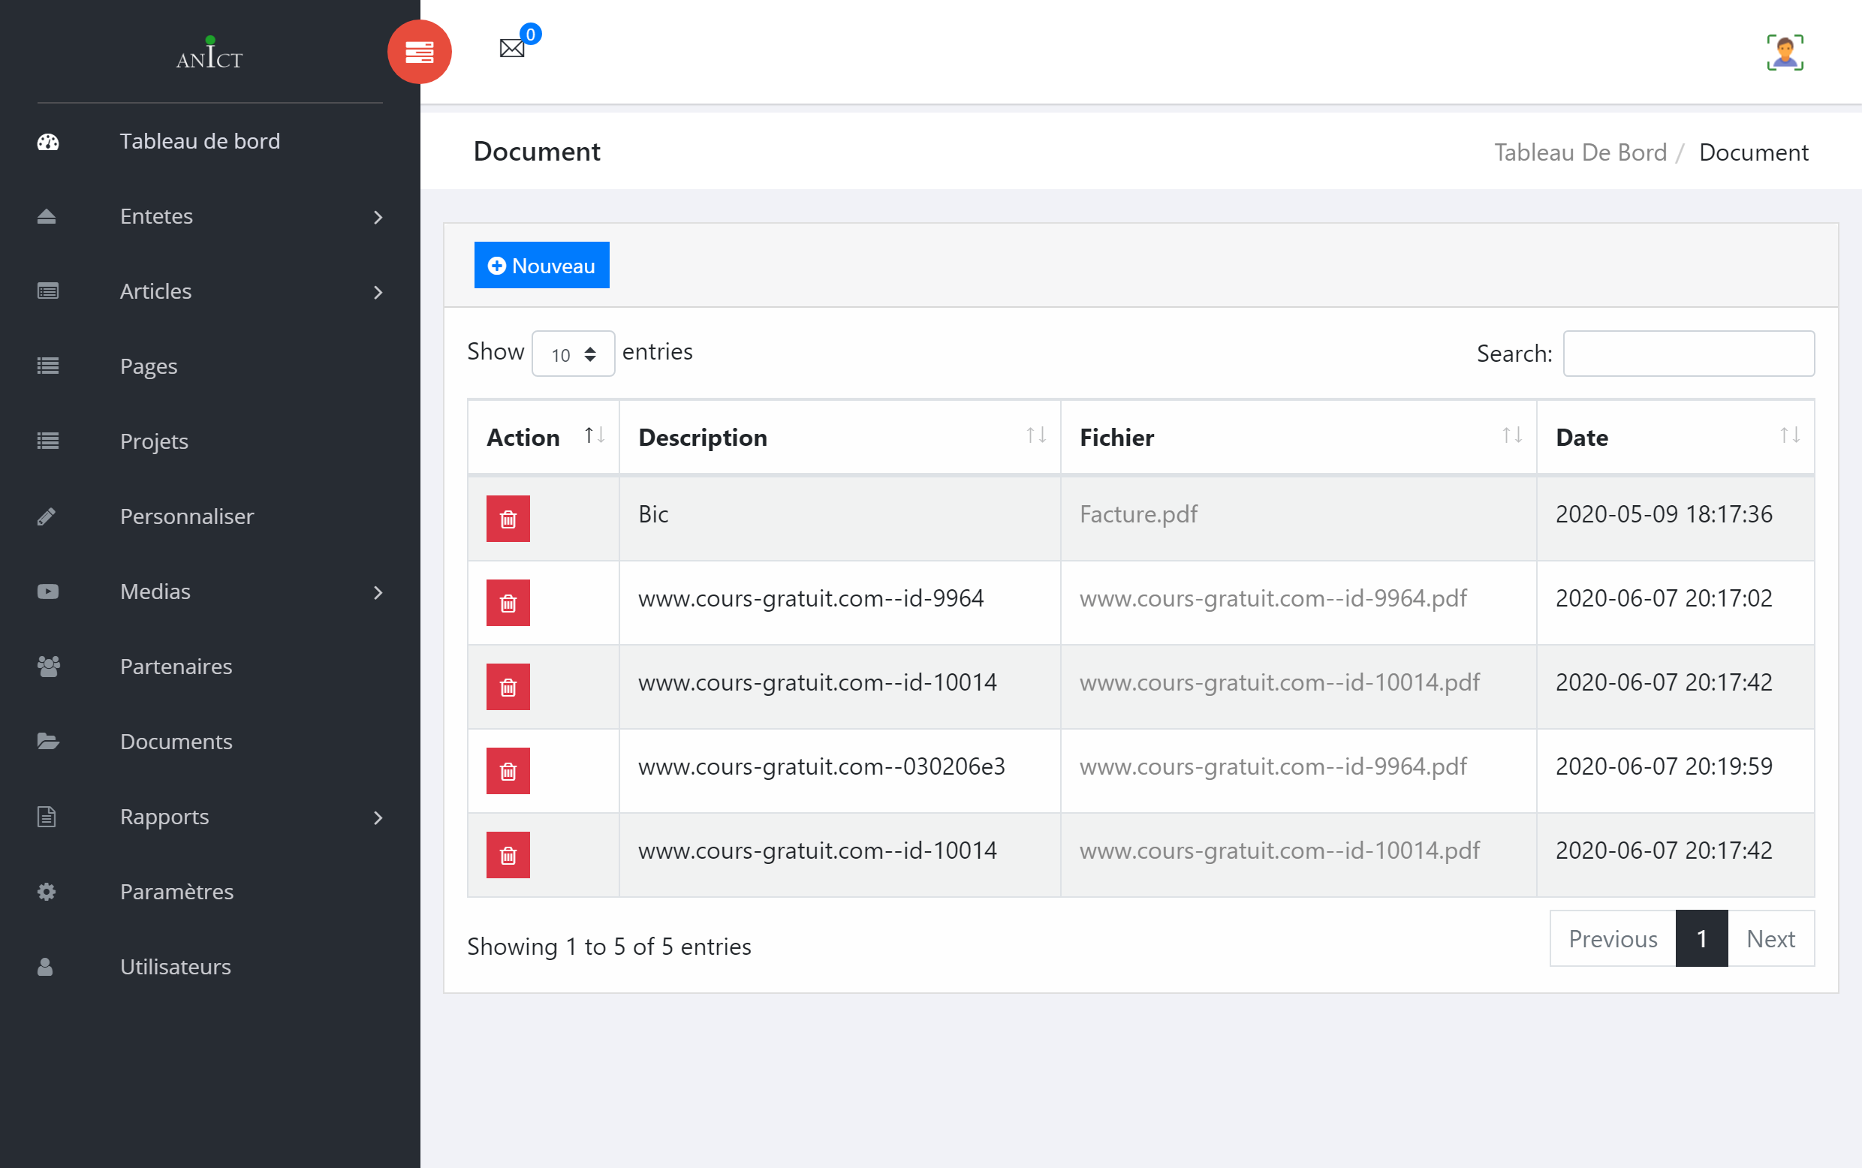

Permet d’ajouter de nouveau document

Permet de supprimer le document correspondant

Permet d’insérer le titre du document
En cliquant sur « Nouveau »

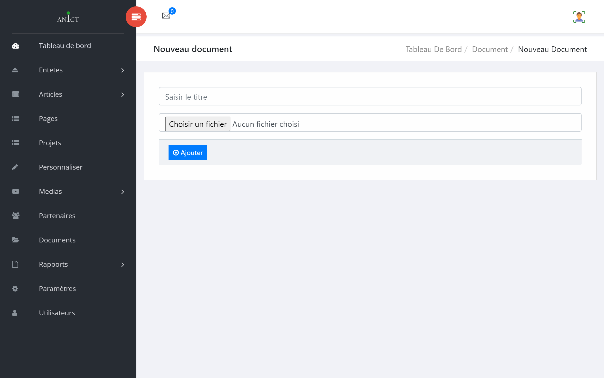

Permet d’insérer le fichier

Rapports

Liste des rapports

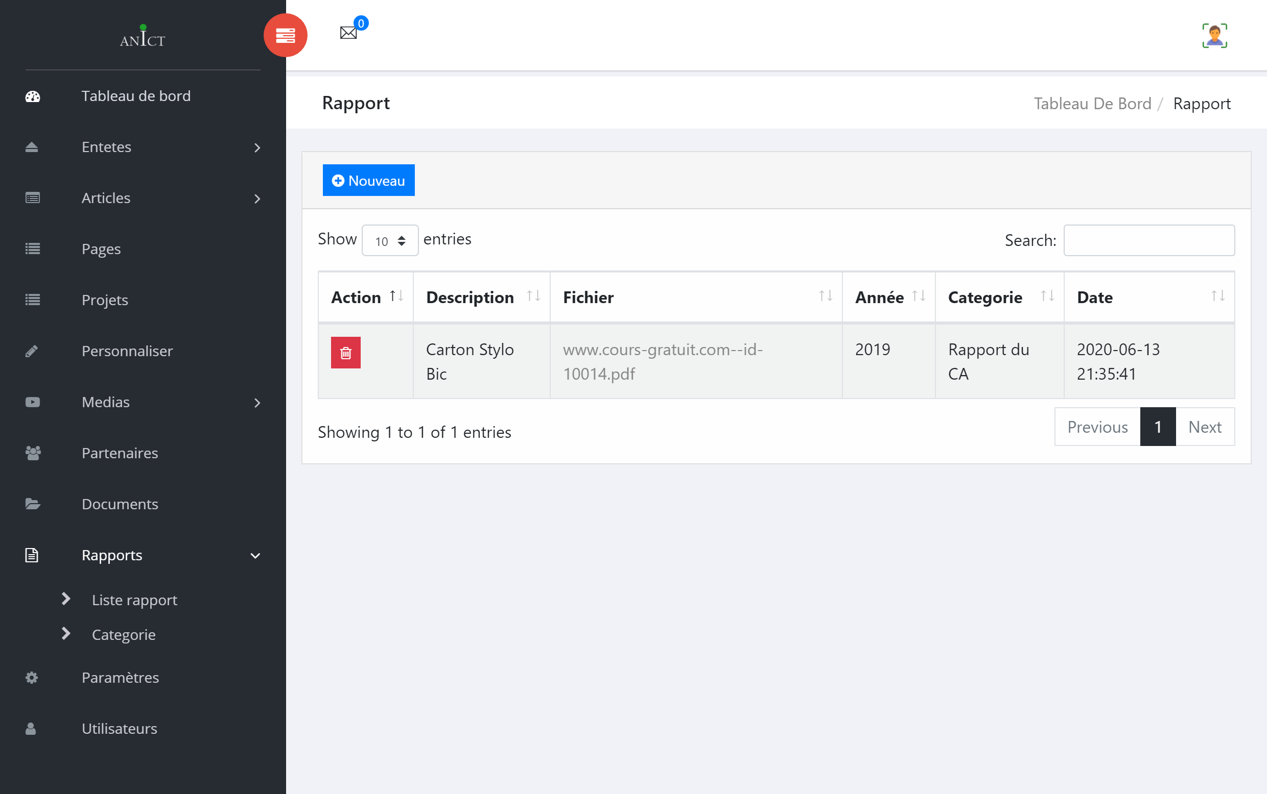
Permet d’ajouter de nouveau rapport

Permet de supprimer l’élément correspondant

En cliquant sur « Nouveau »
Permet d’insérer le fichier
Permet d’insérer le titre du rapport
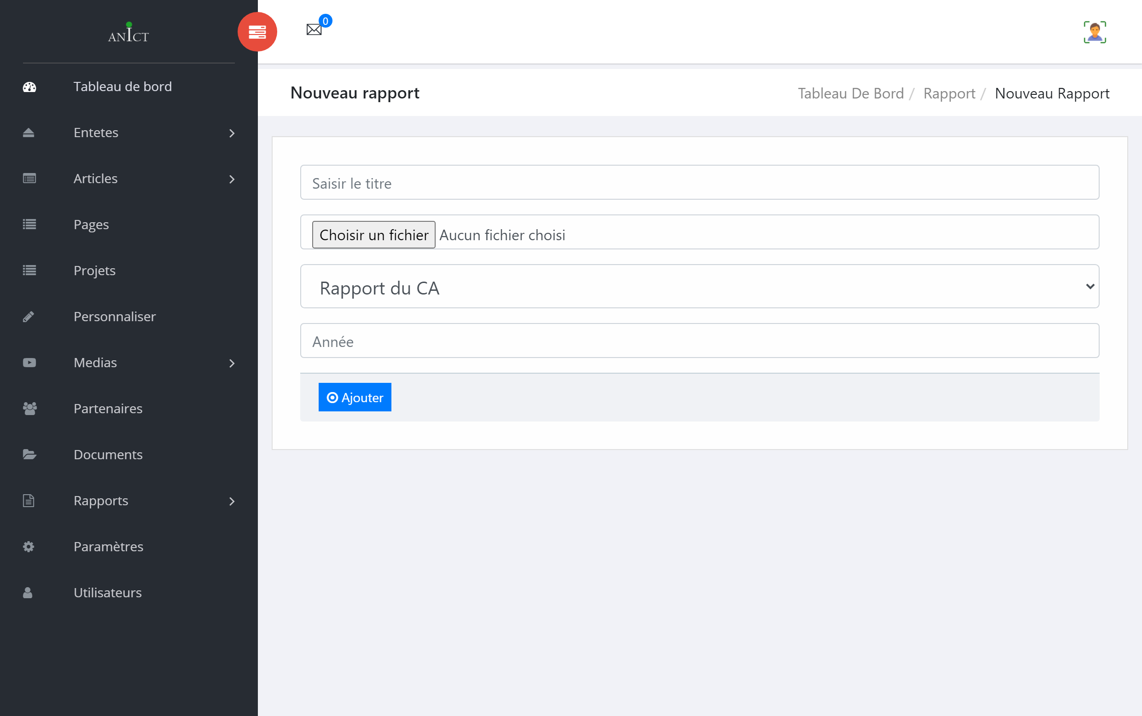

Permet d’insérer l’année du rapport
Permet de spécifier la catégorie

Catégorie rapport
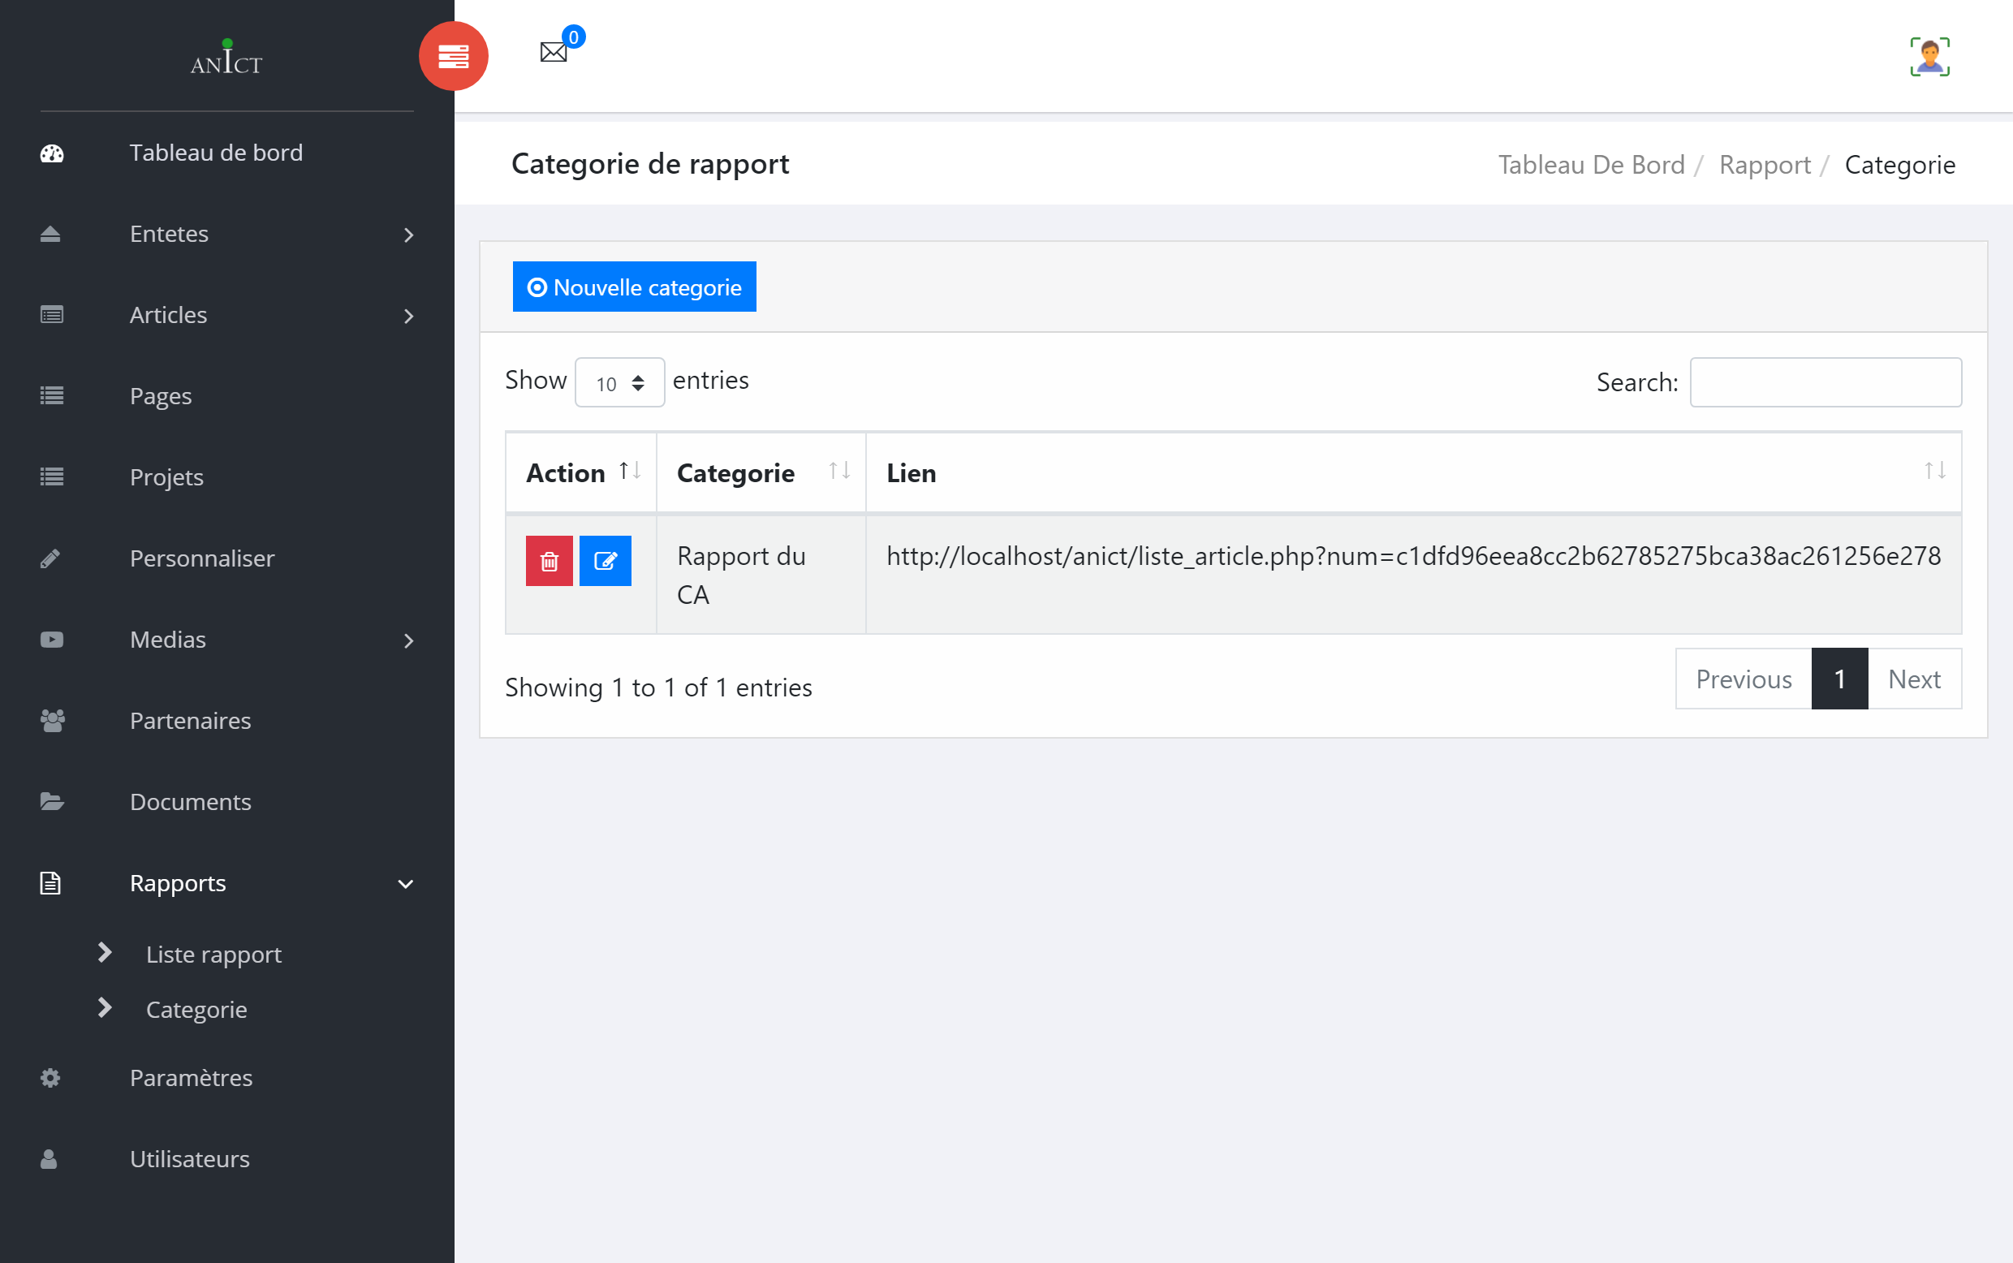
Permet d’ajouter de nouvelle catégorie

Permet de supprimer l’élément correspondant
Permet de modifier l’élément correspondant

En cliquant sur « Modifier »

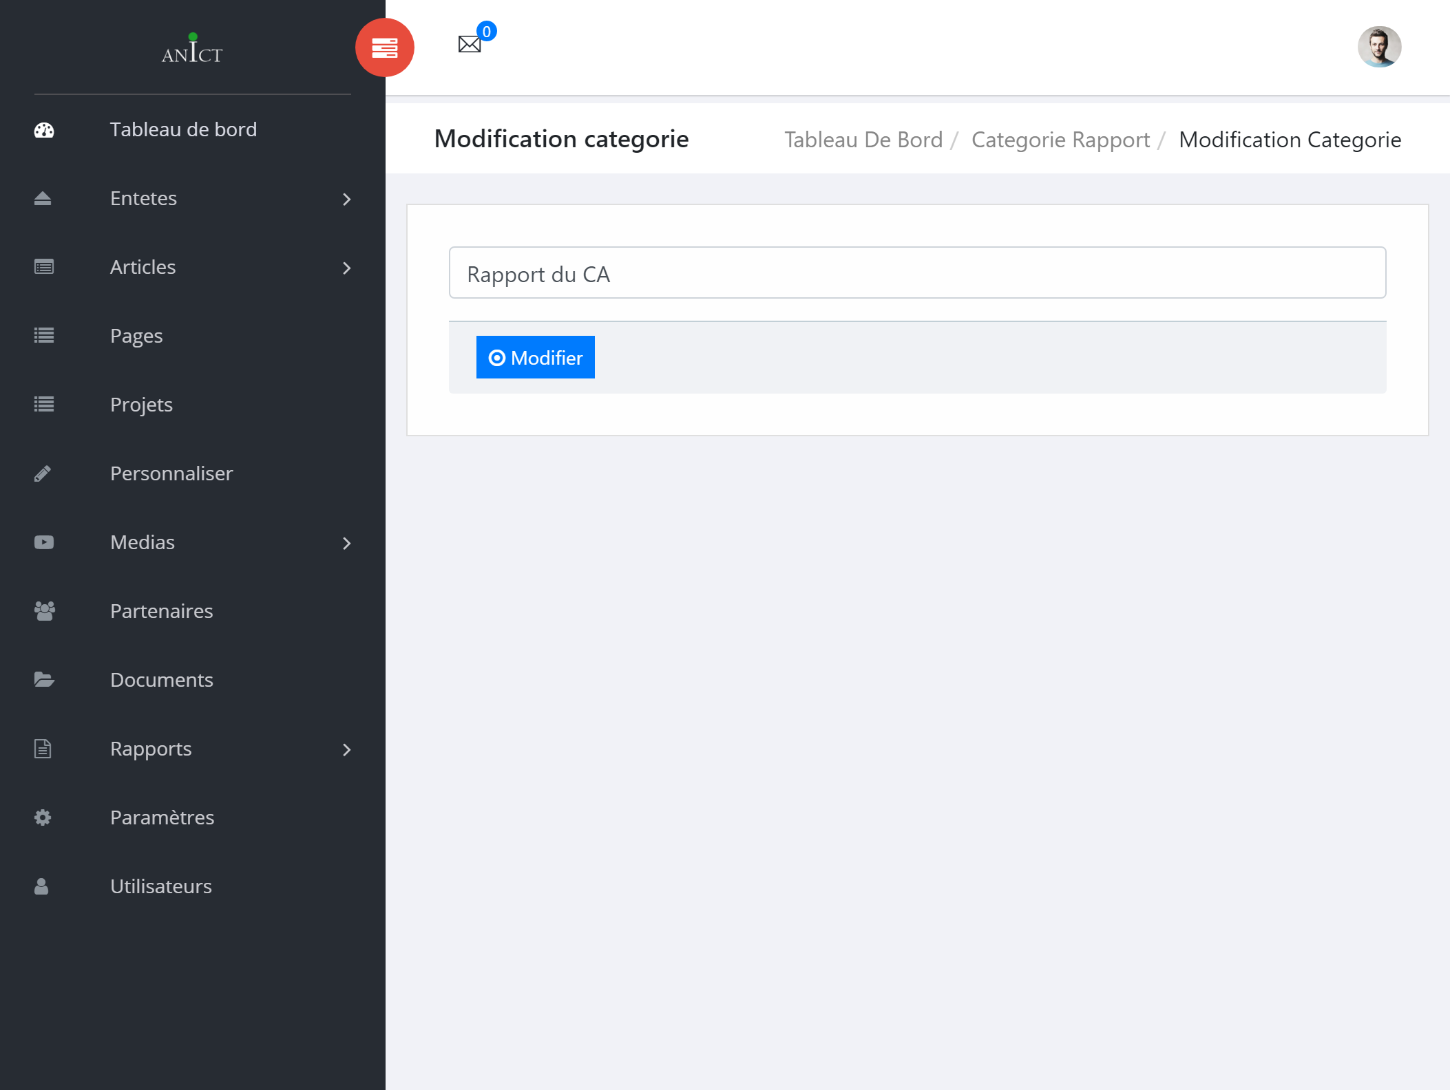

Partenaire

Cette partie concerne la liste des partenaires ainsi que les différents logos.
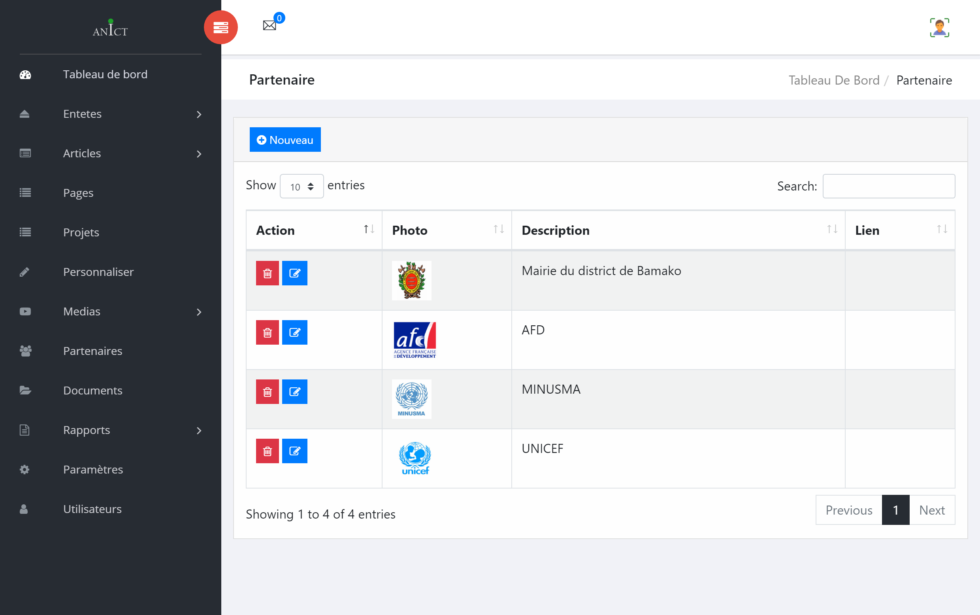

Permet de supprimer l’élément correspondant
Permet de modifier l’élément correspondant

En cliquant sur « Nouveau »
Nom du partenaire
Logo du partenaire
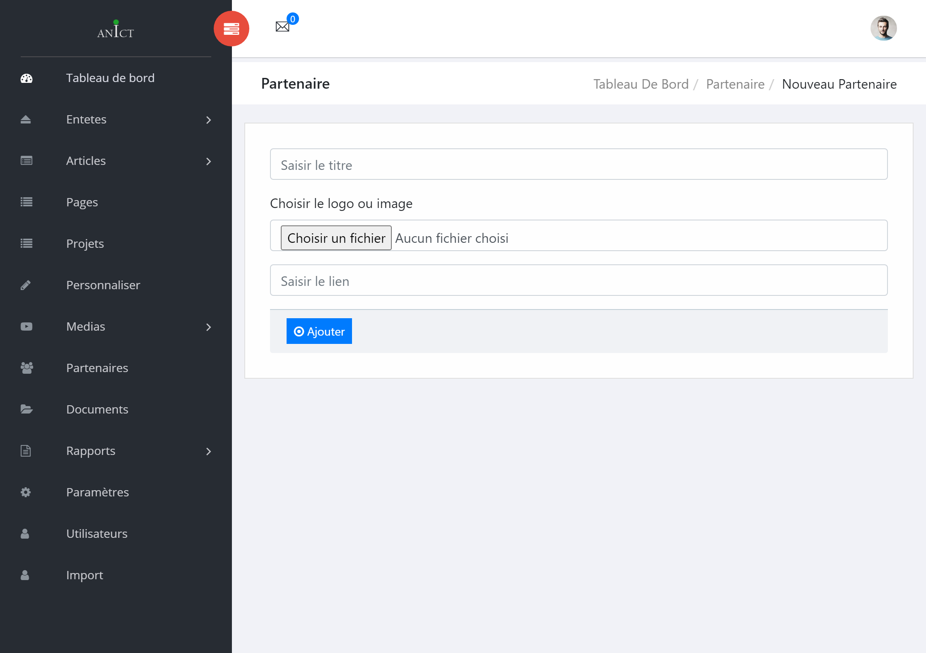

Permet d’enregistrer
Lien du site du partenaire

En cliquant sur « Modifier »

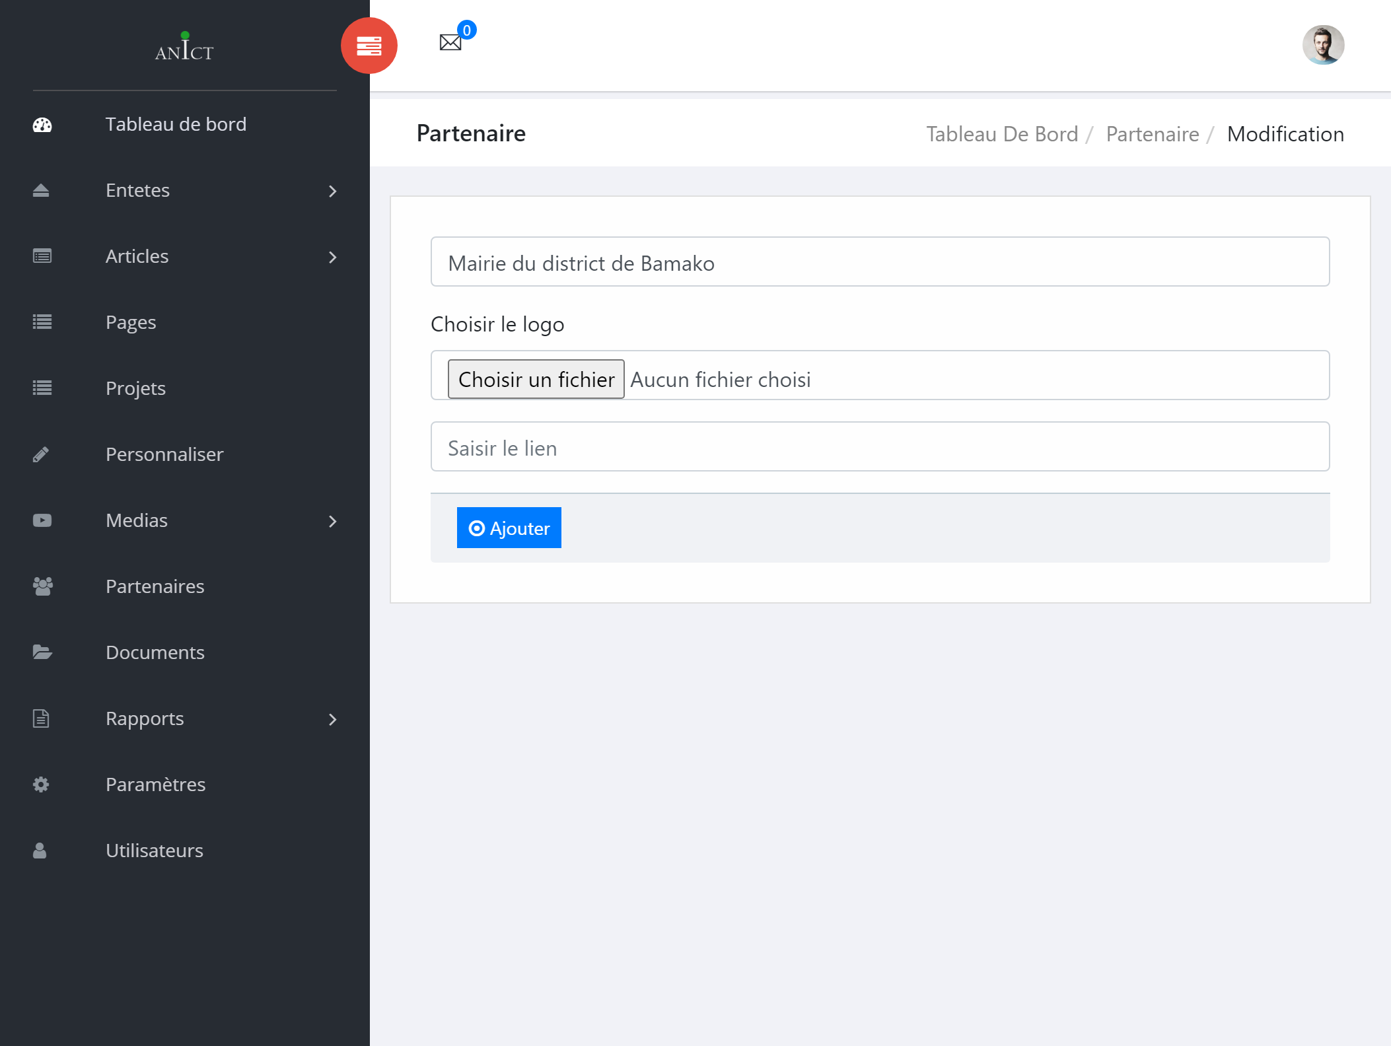

Paramètres

Elles concernent les informations générales (téléphone, email, adresse) de l’ANICT.
Le slogan du site
Le titre du site
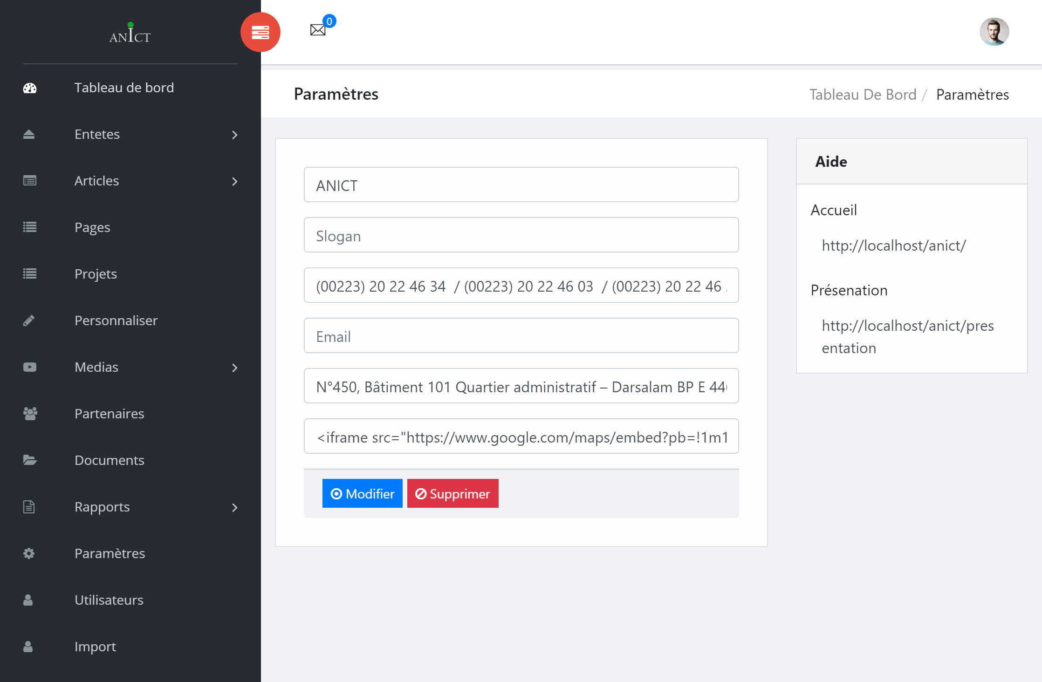

Les numéros de téléphones

Email de la structure
L’adresse de la structure

L’adresse de Google maps

Utilisateurs
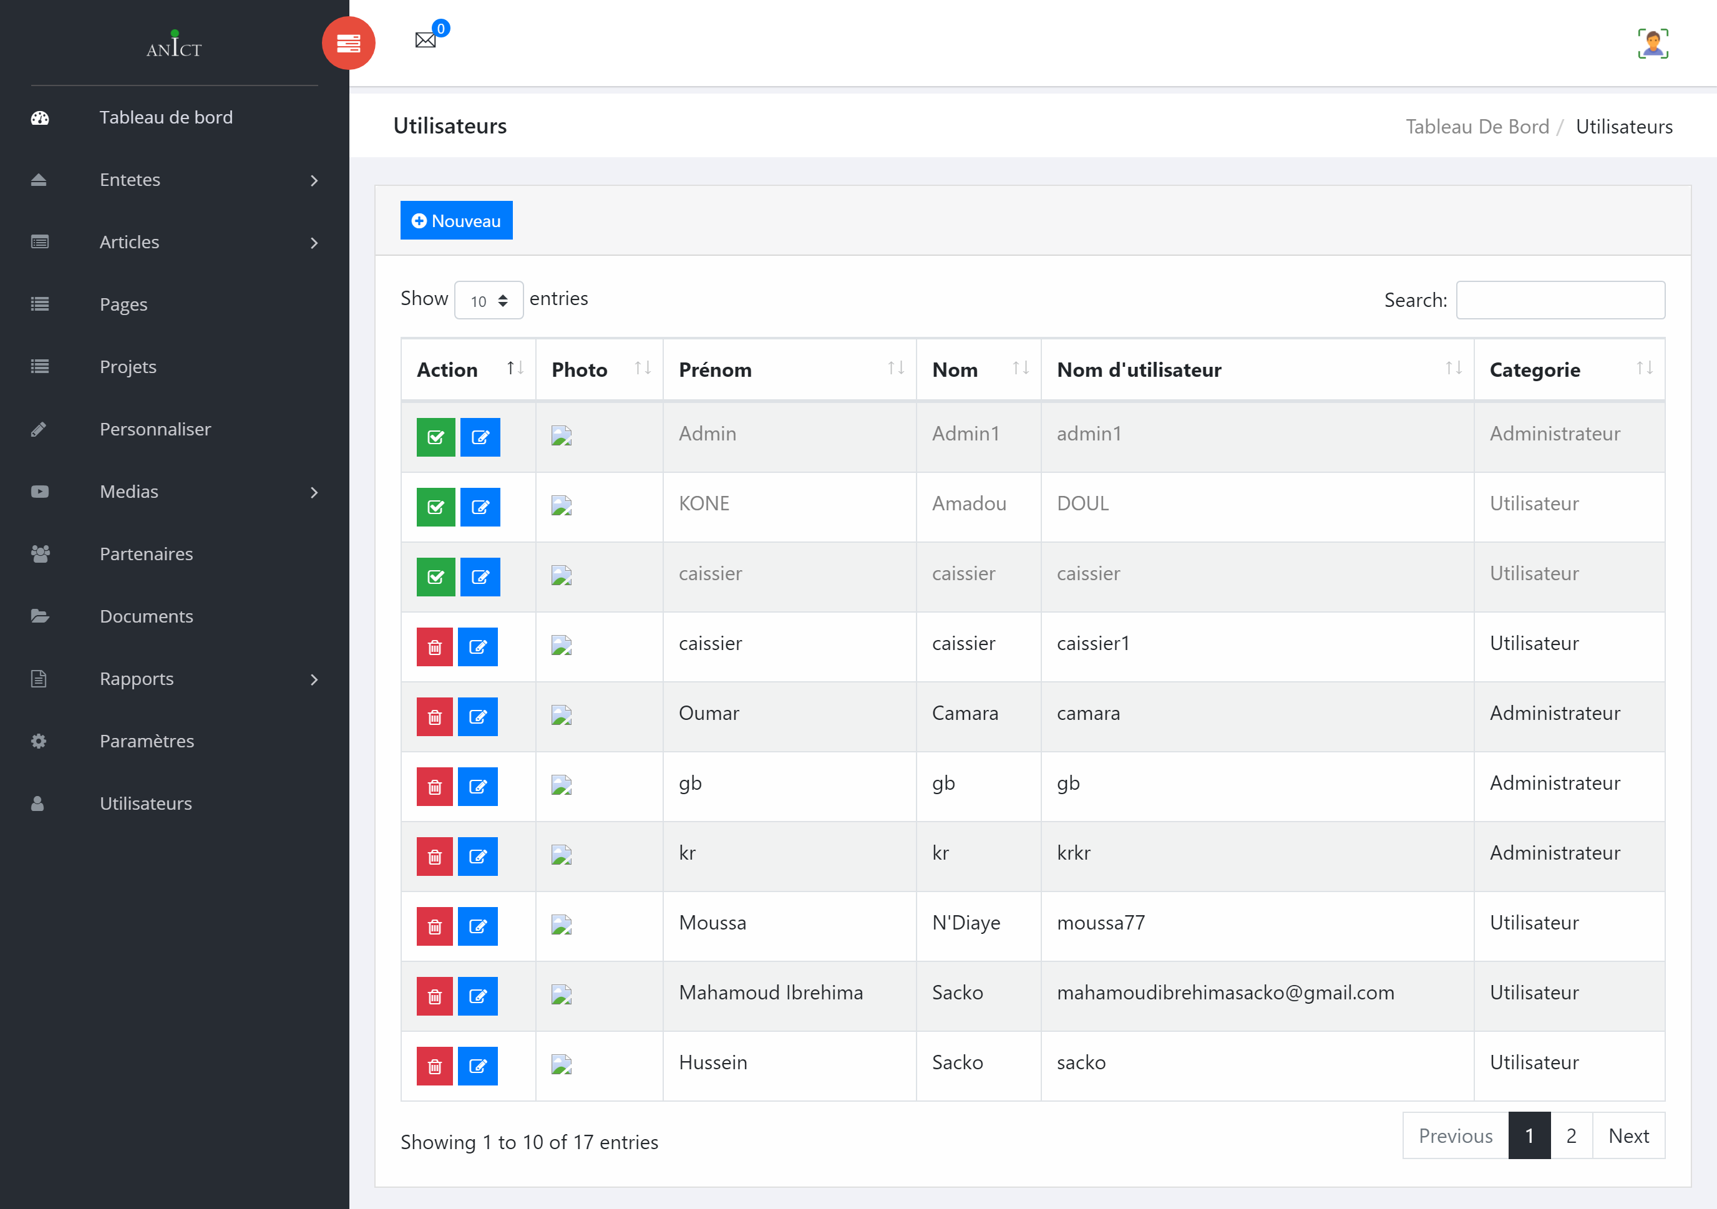
Permet d’ajouter un nouvel utilisateur

Permet d’activer l’utilisateur correspondant

Permet de modifier l’utilisateur correspondant

Permet de supprimer l’utilisateur correspondant

En cliquant sur « Nouvel utilisateur »

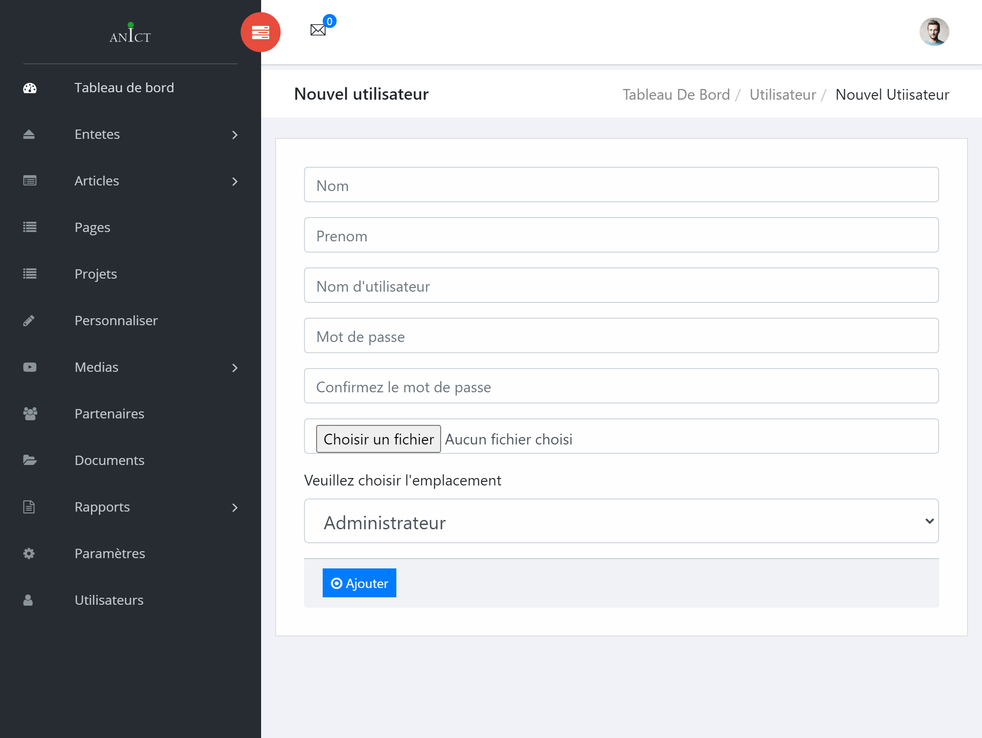

En cliquant sur « Modifier »

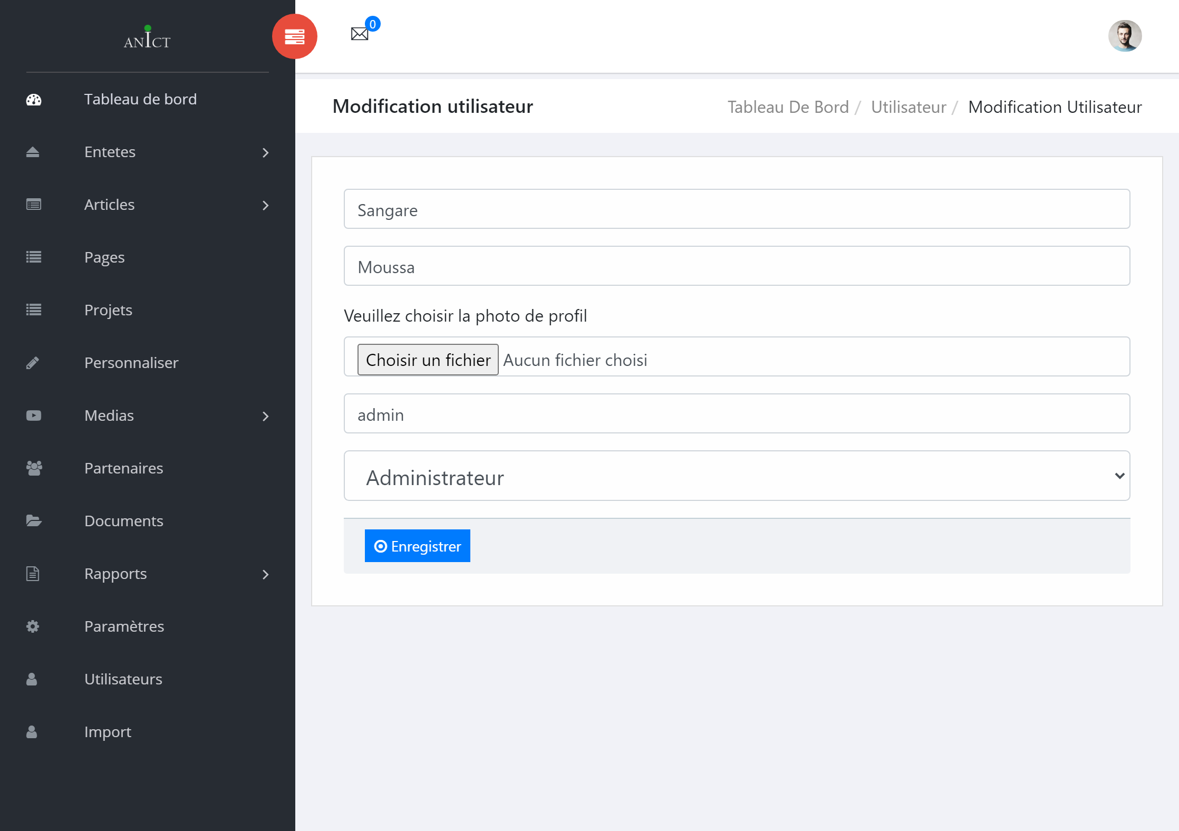

Import

Cette rubrique permet d’Importer les données de la base PANEX dans la base du site. Cette importation permettra l’affichage de l’histogramme, des projets ainsi que la carte interactive.

Permet d’ajouter de nouvel import
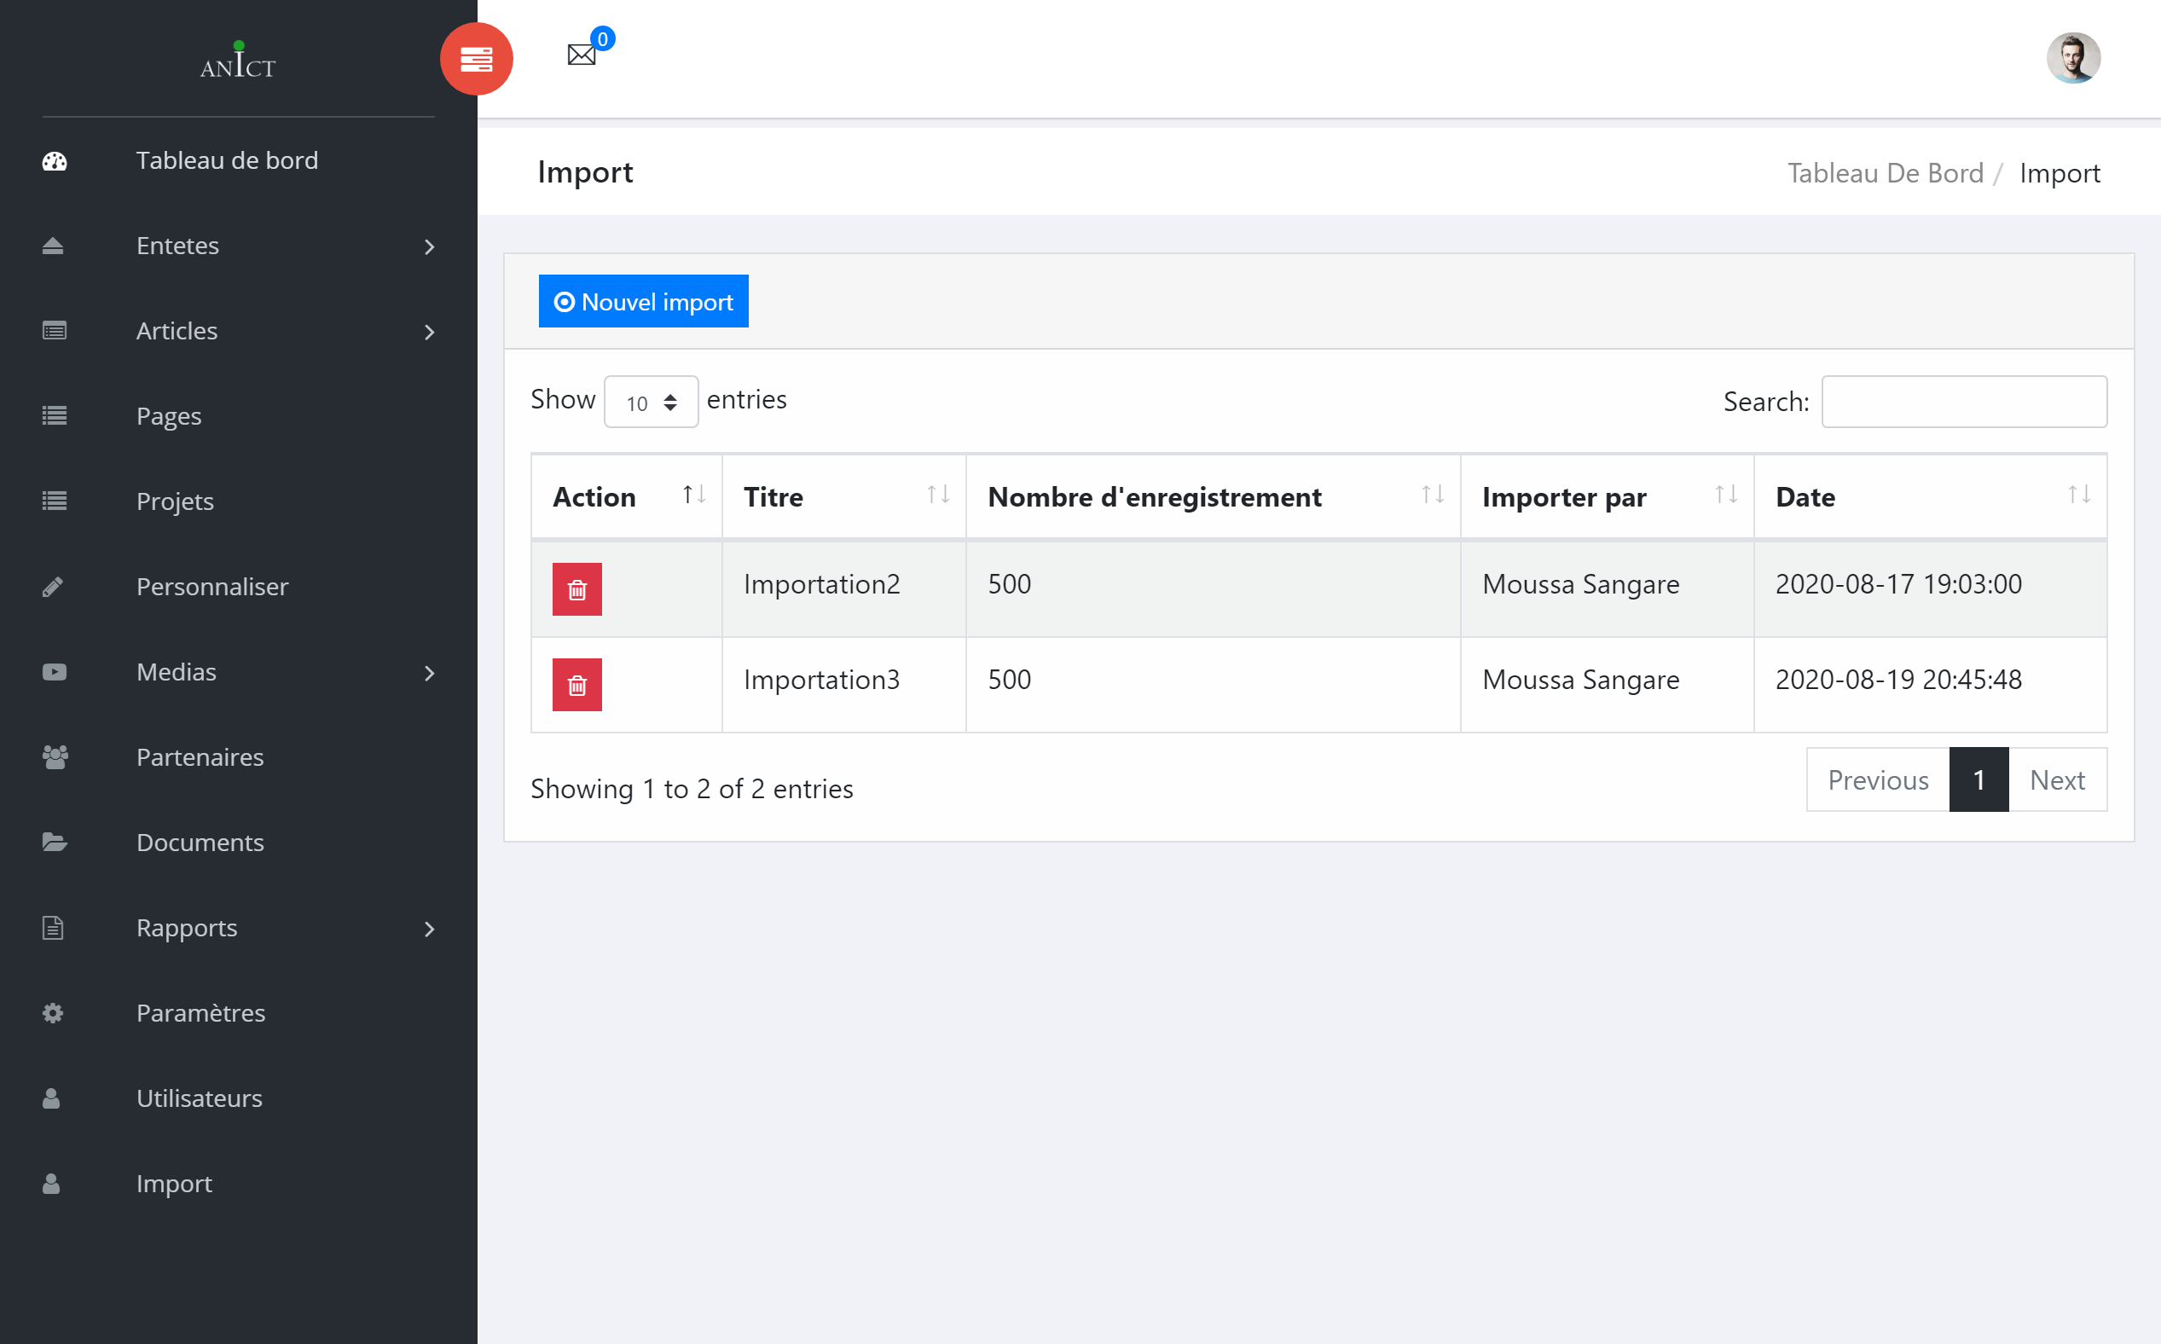

Permet de supprimer l’import correspondant

En cliquant sur « Nouvel import »

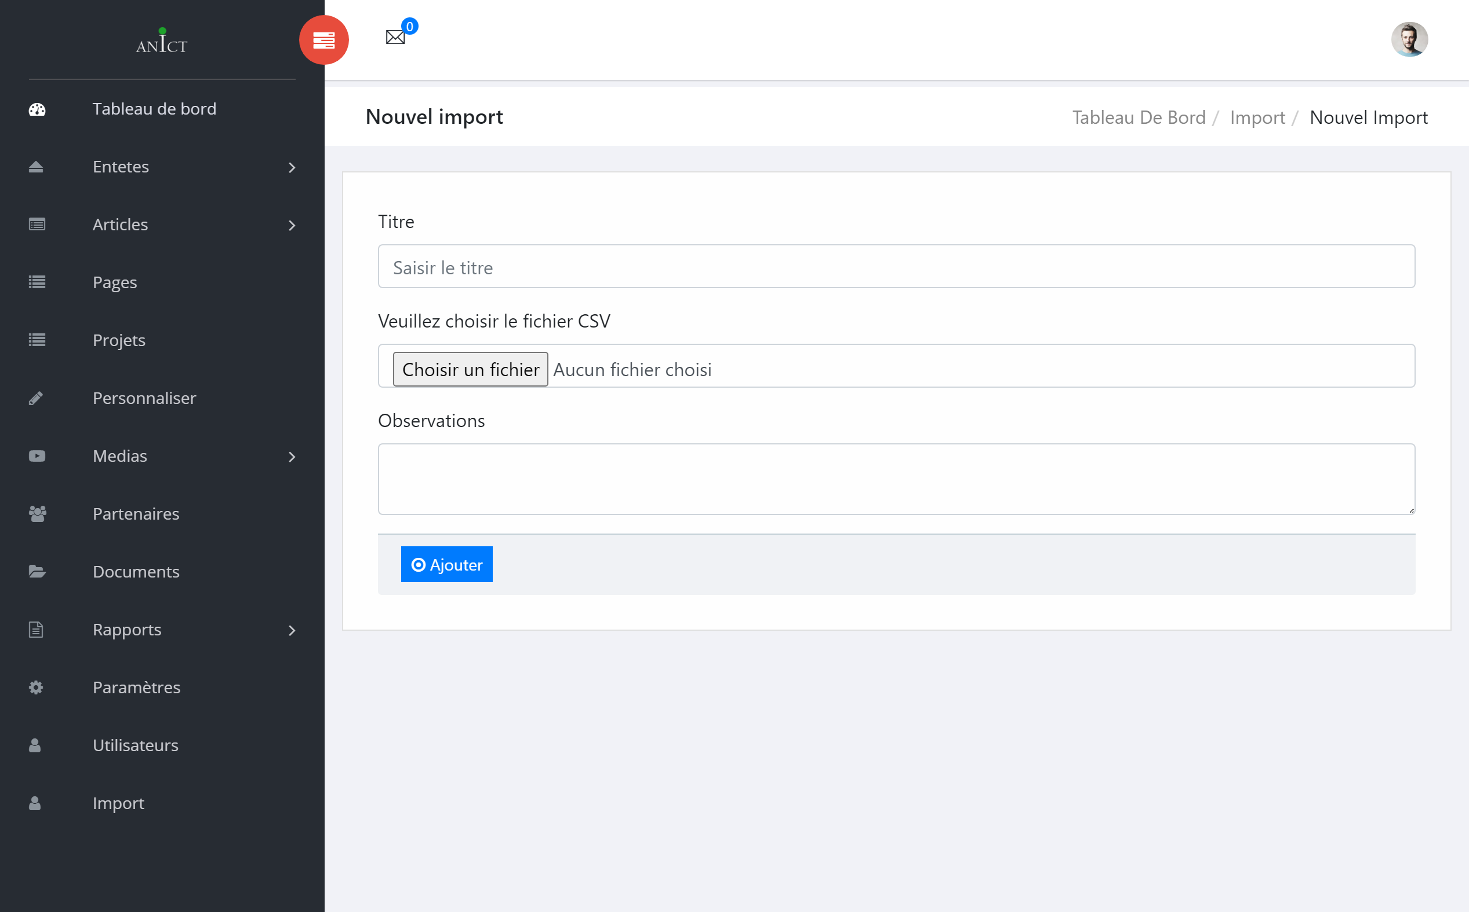

Partie B : Intranet

Espace de connexion

L’accès à l’espace de connexion nécessite le lien d’accès (http://www.i2c-mali.com/anict/prive) ainsi qu’un compte utilisateur (nom d’utilisateur et mot de passe).

Une fois renseigner les deux champs, cliquez sur connexion.

Documents

Cette rubrique concerne la liste des documents classés par catégorie
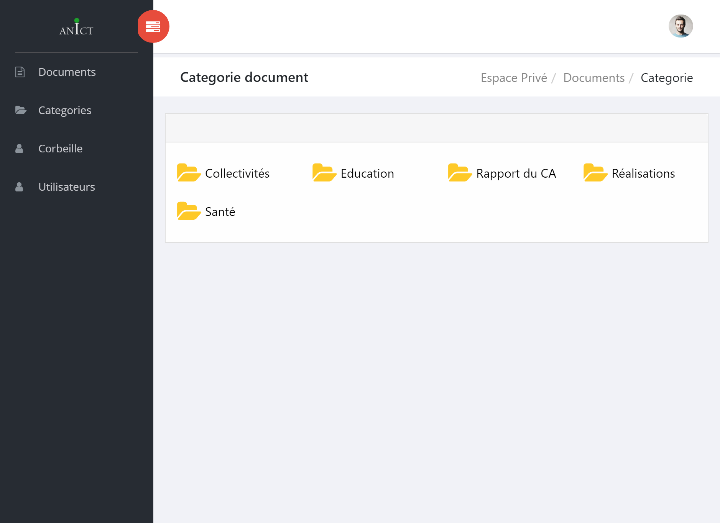

Cliquez sur un dossier pour voir les documents concernés

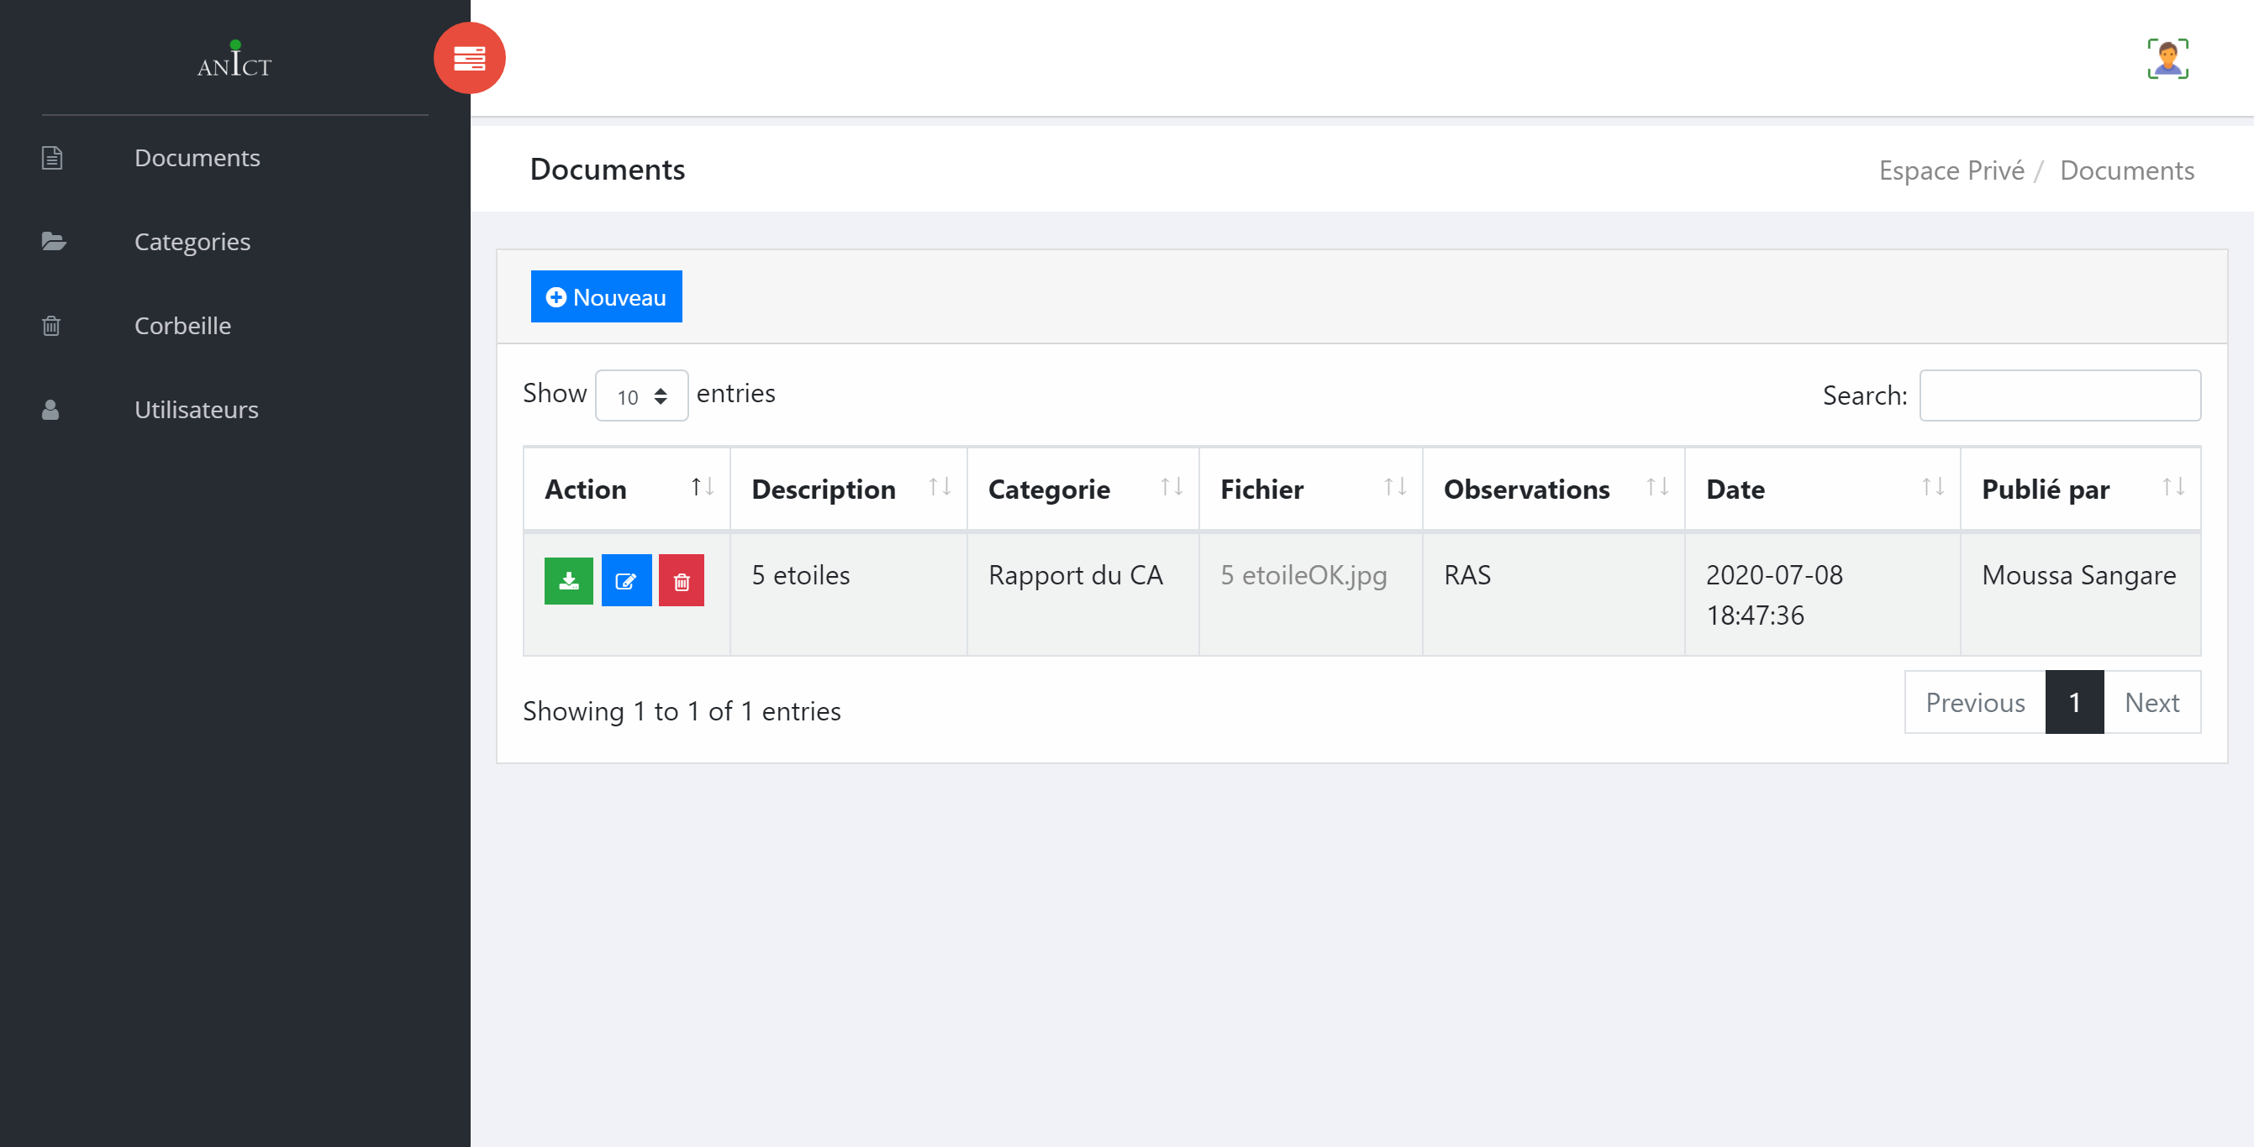
Permet de télécharger le document correspondant

Permet de supprimer le document correspondant
Permet de modifier le document correspondant
Permet de supprimer le document correspondant

En cliquant sur « Nouveau »
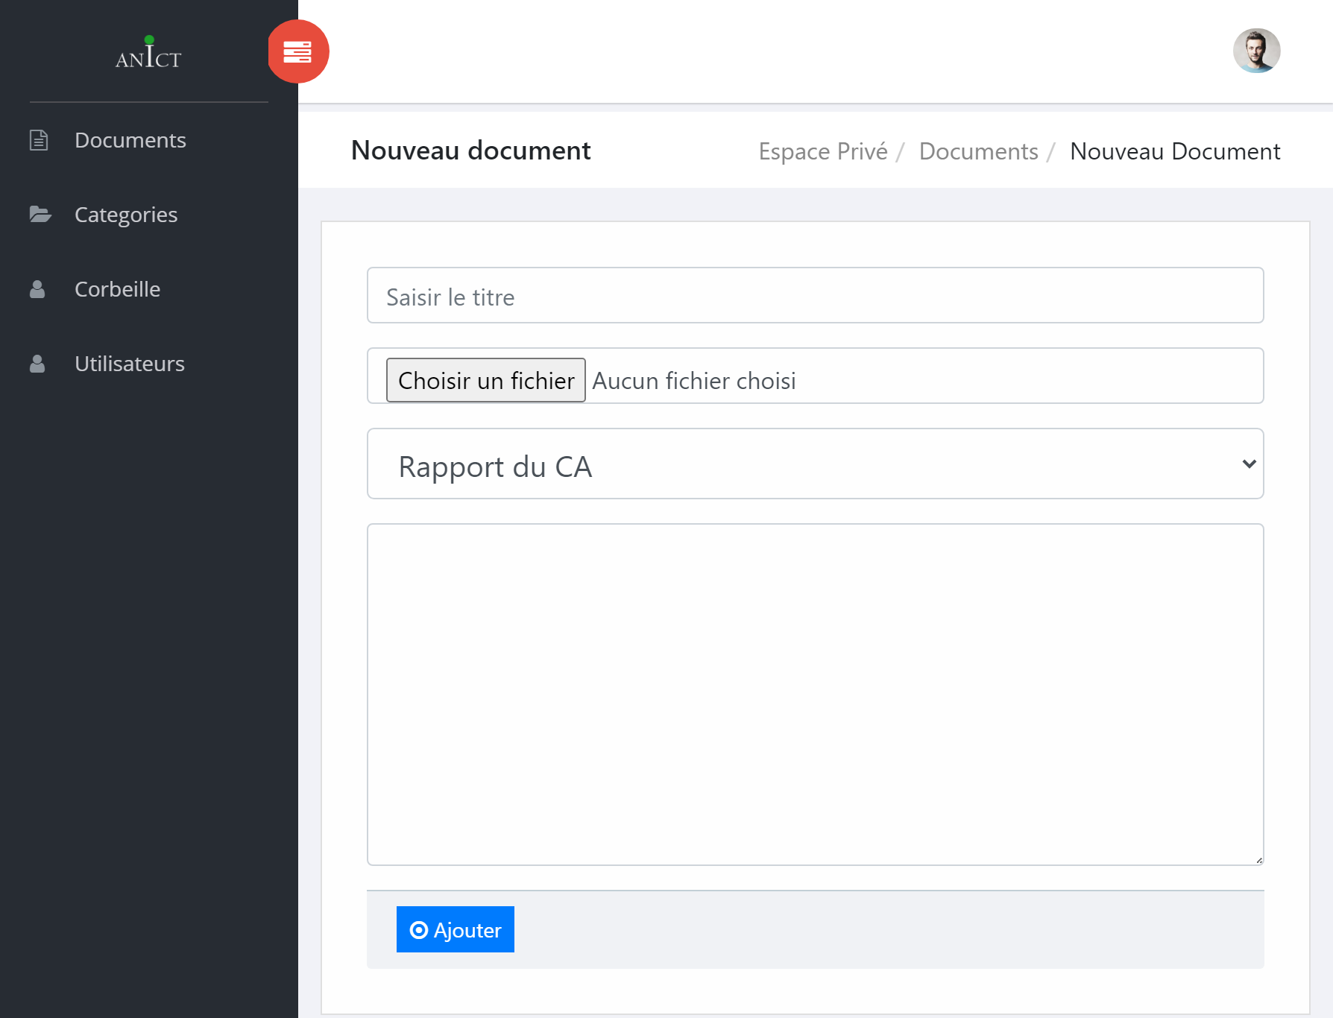

Spécifier la catégorie du document

Catégories

Permet d’ajouter de nouvelle catégorie
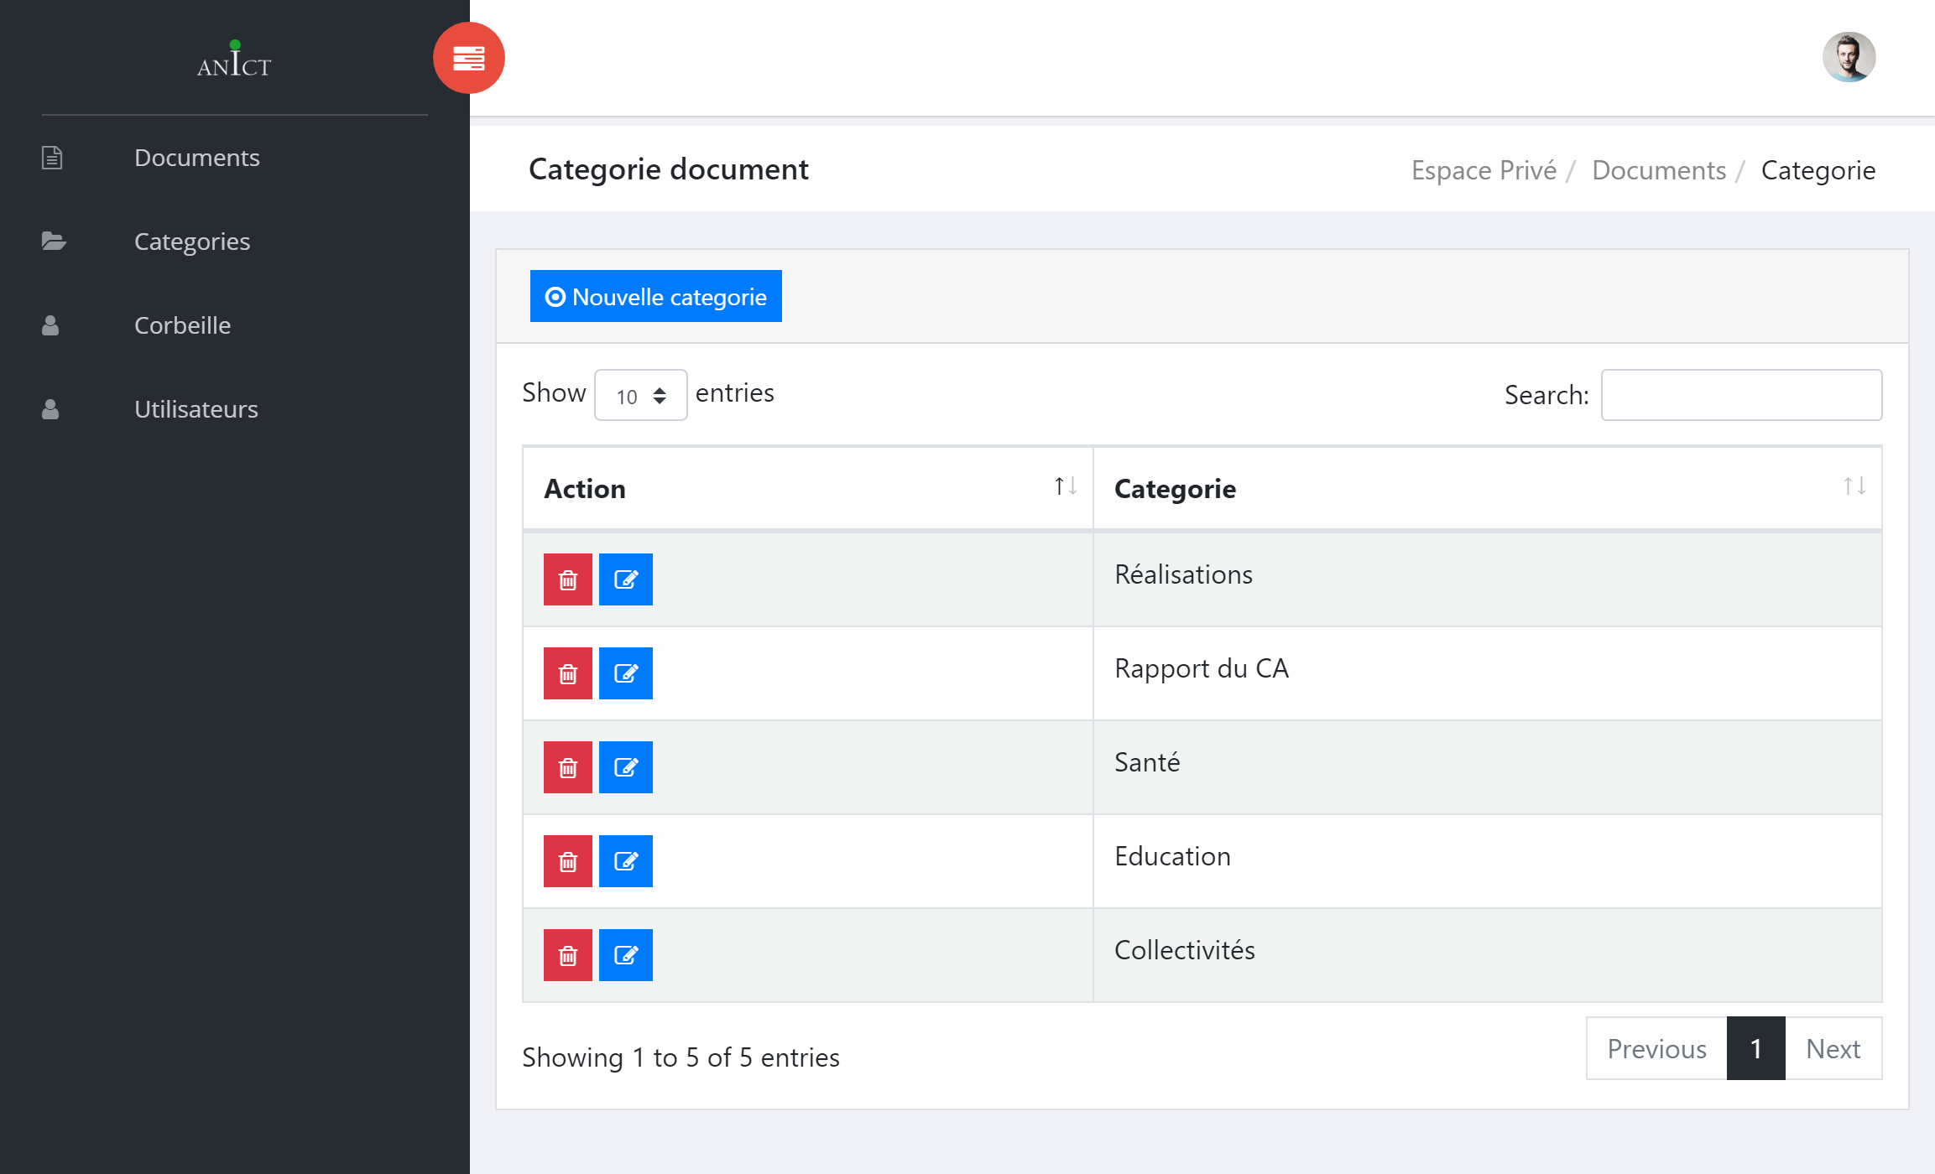
Permet de modifier l’élément correspondant
Permet de supprimer l’élément correspondant

Corbeille

Cette partie n’est accessible que par l’administrateur, vous trouverez les documents qui sont en attente de suppression définitive.
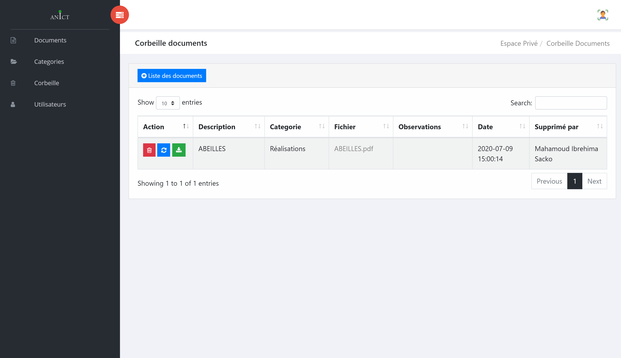

Permet de télécharger le document correspondant
Permet de restaurer le document correspondant
Permet de supprimer définitivement le document correspondant

Utilisateurs

Cette rubrique la liste des utilisateurs
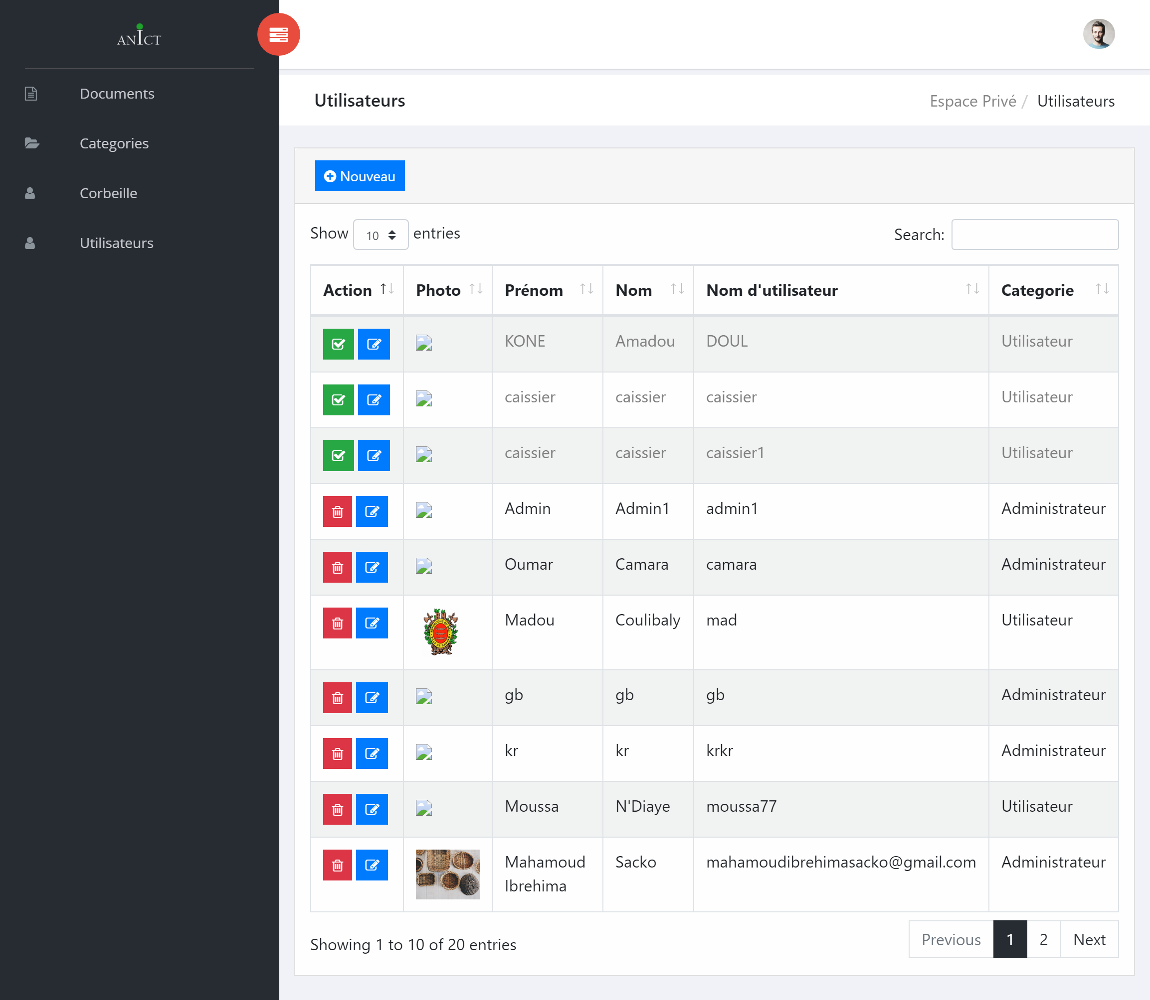

Permet de modifier l’utilisateur correspondant

Permet de supprimer l’utilisateur correspondant
Permet de modifier l’utilisateur correspondant

